TRƯỜNG ĐẠI HỌC NGUYỄN TẤT THÀNH
VIỆN ĐÀO TẠO SONG NGỮ (NIIE)
------

TIỂU LUẬN MÔN HỌC
PHÁT TRIỂN ỨNG DỤNG

THIẾT KẾ WEBSITE BÁN HÀNG CÔNG NGHỆ TRỰC TUYẾN
TP. HCM, tháng 08 năm 2026

Giảng viên hướng dẫn : ThS. Lương Trần Hy Hiến
Nhóm SV thực hiện : 2311558489 – Nguyễn Tấn Tài
: 2311558475 – Nguyễn Văn Hải
: 2311558432 – Hồ Lâm Minh Thái
: 2311558431 – Trần Văn Thế
: 2311559811 – Ngũ Bảo Khang
Mã lớp học phần : 100107462101 – 23BITV01

TRƯỜNG ĐẠI HỌC NGUYỄN TẤT THÀNH
VIỆN ĐÀO TẠO SONG NGỮ (NIIE)

------

TIỂU LUẬN MÔN HỌC
PHÁT TRIỂN ỨNG DỤNG

THIẾT KẾ WEBSITE BÁN HÀNG CÔNG NGHỆ TRỰC TUYẾN
Giảng viên hướng dẫn : ThS. Lương Trần Hy Hiến
Nhóm SV thực hiện : 2311558489 – Nguyễn Tấn Tài
: 2311558475 – Nguyễn Văn Hải
: 2311558432 – Hồ Lâm Minh Thái
: 2311558431 – Trần Văn Thế
: 2311559811 – Ngũ Bảo Khang
Mã lớp học phần : 100107462101 – 23BITV01

TP. HCM, tháng 08 năm 2026

LỜI CẢM ƠN

Nhóm chúng em xin gửi lời cảm ơn chân thành đến thầy Lương Trần Hy Hiến, giảng viên môn Phát triển ứng dụng, đã tận tình giảng dạy, hướng dẫn và hỗ trợ nhóm trong suốt quá trình học tập cũng như thực hiện đồ án môn học.
Thông qua những kiến thức và kinh nghiệm thầy truyền đạt, nhóm đã hiểu rõ hơn về quá trình phân tích yêu cầu, xây dựng chức năng, xử lý dữ liệu, kiểm thử và hoàn thiện một ứng dụng. Những góp ý và định hướng của thầy cũng giúp các thành viên cải thiện kỹ năng làm việc nhóm, chủ động giải quyết vấn đề và vận dụng kiến thức đã học vào quá trình phát triển sản phẩm thực tế.
Trong quá trình thực hiện đồ án, nhóm đã gặp một số khó khăn về kỹ thuật và tổ chức công việc. Tuy nhiên, nhờ sự hướng dẫn của thầy cùng với sự phối hợp giữa các thành viên, nhóm đã từng bước khắc phục và hoàn thiện sản phẩm theo mục tiêu đã đề ra.
Do kiến thức và kinh nghiệm còn hạn chế, báo cáo và sản phẩm của nhóm khó tránh khỏi những thiếu sót. Nhóm rất mong nhận được những nhận xét và góp ý từ thầy để có thể tiếp tục hoàn thiện và rút kinh nghiệm cho các dự án sau này.
Một lần nữa, nhóm chúng em xin chân thành cảm ơn thầy Lương Trần Hy Hiến. Kính chúc thầy luôn nhiều sức khỏe, thành công trong công việc và tiếp tục truyền đạt nhiều kiến thức quý báu đến các thế hệ sinh viên.

DANH MỤC TỪ VIẾT TẮT

STT | Từ viết tắt | Nguyên nghĩa
1 | MVC | Model - View - Controller
2 | BUS | Business Logic Layer
3 | DAL | Data Access Layer
4 | ORM | Object-Relational Mapping
5 | ERD | Entity Relationship Diagram
6 | EF | Entity Framework
7 | SQL | Structured Query Language
8 | SSMS | SQL Server Management Studio
9 | SMTP | Simple Mail Transfer Protocol
10 | OTP | One-Time Password
11 | SEO | Search Engine Optimization
12 | GUI | Graphical User Interface
13 | UI | User Interface
14 | UX | User Experience
15 | PK | Primary Key
16 | FK | Foreign Key
17 | ID | Identifier
18 | URL | Uniform Resource Locator
19 | HTML | HyperText Markup Language
20 | CSS | Cascading Style Sheets
21 | PDF | Portable Document Format
22 | CSDL | Cơ sở dữ liệu
23 | UC | Use Case
DANH MỤC THUẬT NGỮ ANH – VIỆT

STT | Tiếng Anh | Tiếng Việt
1 | Controller | Bộ điều khiển, thành phần tiếp nhận yêu cầu và điều phối xử lý
2 | Model | Lớp mô tả dữ liệu và cấu trúc đối tượng nghiệp vụ
3 | View | Giao diện hiển thị dữ liệu cho người dùng
4 | ViewModel | Đối tượng trung gian truyền dữ liệu giữa Controller và View
5 | Service | Lớp dịch vụ xử lý nghiệp vụ riêng biệt
6 | Repository | Lớp truy cập và thao tác dữ liệu
7 | Migration | Công cụ quản lý và cập nhật cấu trúc cơ sở dữ liệu
8 | Framework | Nền tảng, bộ khung hỗ trợ phát triển ứng dụng
9 | Identity | Cơ chế xác thực và quản lý tài khoản người dùng
10 | Authentication | Xác thực người dùng
11 | Authorization | Phân quyền truy cập
12 | Session | Phiên làm việc lưu trạng thái người dùng
13 | Cookie | Dữ liệu nhỏ lưu trên trình duyệt để ghi nhớ thông tin phiên
14 | Token | Chuỗi mã dùng để xác thực hoặc định danh phiên đăng nhập
15 | Database | Cơ sở dữ liệu
16 | Table | Bảng dữ liệu
17 | Primary Key | Khóa chính
18 | Foreign Key | Khóa ngoại
19 | Validation | Kiểm tra tính hợp lệ của dữ liệu
20 | Dashboard | Bảng điều khiển tổng quan
21 | Endpoint | Điểm cuối tiếp nhận yêu cầu trong ứng dụng web
22 | Request | Yêu cầu gửi từ người dùng đến hệ thống
23 | Response | Phản hồi trả về từ hệ thống
24 | Cart | Giỏ hàng
25 | Checkout | Thanh toán, hoàn tất đặt hàng
26 | Wishlist | Danh sách sản phẩm yêu thích
27 | Coupon | Mã giảm giá
28 | Shipping | Vận chuyển, giao hàng
29 | Payment | Thanh toán
30 | Review | Đánh giá sản phẩm
31 | Category | Danh mục sản phẩm
32 | Product | Sản phẩm
33 | Order | Đơn hàng
34 | Role | Vai trò người dùng
35 | Admin | Quản trị viên
36 | Customer | Khách hàng
37 | Responsive | Khả năng hiển thị tương thích trên nhiều kích thước màn hình
38 | Slug | Đường dẫn thân thiện dùng để định danh URL
39 | SQL Injection | Kỹ thuật tấn công chèn mã SQL độc hại vào hệ thống

DANH MỤC BẢNG BIỂU

Bảng 2.1: Đăng ký tài khoản 15
Bảng 2.2: Đăng nhập 16
Bảng 2.3: Quên mật khẩu 17
Bảng 2.4: Tìm kiếm sản phẩm 18
Bảng 2.5: Xem chi tiết sản phẩm 19
Bảng 2.6: Thêm vào giỏ hàng 20
Bảng 2.7: Xem/ Quản lý giỏ hàng 21
Bảng 2.8: Đặt hàng 22
Bảng 2.9: Thanh toán 23
Bảng 2.10: Theo dõi đơn hàng 24
Bảng 2.11: Quản lý tài khoản khách hàng 26
Bảng 2.12: Quản lý sản phẩm 27
Bảng 2.13: Quản lý danh mục 28
Bảng 2.14: Quản lý đơn hàng 29
Bảng 2.15: Quản lý đánh giá 30
Bảng 2.16: Quản lý khuyến mãi 31
Bảng 2.17: Thống kê báo cáo 32
Bảng 2.18: Quản lý hệ thống 33
Bảng 2.19: Quản lý tồn kho 34
Bảng 2.20: Quản lý vận chuyển 35
Bảng 3.1: Bảng AspNetUsers – Người dùng 40
Bảng 3.2: Bảng AspNetRoles – Vai trò 42
Bảng 3.3: Bảng AspNetUserRoles – Phân quyền người dùng 42
Bảng 3.4: Bảng AspNetRoleClaims 43
Bảng 3.5: Bảng AspNetUserClaims 43
Bảng 3.6: Bảng AspNetUserLogins 43
Bảng 3.7: Bảng AspNetUserTokens 44
Bảng 3.8: Bảng Categories – Danh mục sản phẩm 44
Bảng 3.9: Bảng Products – Sản phẩm 45
Bảng 3.10: Bảng ProductImages – Hình ảnh sản phẩm 47
Bảng 3.11: Bảng ProductColors – Màu sắc sản phẩm 48
Bảng 3.12: Bảng CartItems – Giỏ hàng 48
Bảng 3.13: Bảng WishlistItems – Sản phẩm yêu thích 49
Bảng 3.14: Bảng ProductReviews – Đánh giá sản phẩm 49
Bảng 3.15: Bảng Orders – Đơn hàng 50
Bảng 3.16: Bảng OrderDetails – Chi tiết đơn hàng 52
Bảng 3.17: Bảng Payments – Thanh toán 52
Bảng 3.18: Bảng ShippingMethods – Phương thức giao hàng 53
Bảng 3.19: Bảng Coupons – Mã giảm giá 53
Bảng 3.20: Bảng ProductRules – Quy tắc sản phẩm 54
Bảng 3.21: Bảng ReturnCases – Yêu cầu đổi/trả 55
Bảng 3.22: Bảng __EFMigrationsHistory 56
Bảng 3.23. Bảng phân công công việc và đóng góp của thành viên 63

DANH MỤC HÌNH ẢNH
Hình 2.1: Sơ đồ UseCase Khách hàng 14
Hình 2.2: Sơ đồ UseCase Quản trị viên 25
Hình 3.1: Sơ đồ ERD 39
Hình 3.2: Luồng đăng ký/đăng nhập 58
Hình 3.3: Luồng đặt hàng và mua hàng 59
Hình 3.4: Luồng xử lý đơn hàng 60
Hình 3.5: Luồng tìm kiếm và xem sản phẩm 61
Hình 3.6: Luồng quên mật khẩu bằng OTP 62
Hình 4.1: Đăng nhập 64
Hình 4.2 Đăng ký tài khoản 64
Hình 4.3: Đổi mật khẩu 65
Hình 4.4: Quên mật khẩu 65
Hình 4.5: Xác minh tài khoản 66
Hình 4.6: Quản lý khách hàng 67
Hình 4.7: Phân quyền quản trị viên 67
Hình 4.8: Quản lý danh mục 68
Hình 4.9: Thêm danh mục 69
Hình 4.10: Chỉnh sửa danh mục 69
Hình 4.11: Xác nhận xóa danh mục 70
Hình 4.12: Tìm kiếm và Lọc sản phẩm 71
Hình 4.13a: Thêm sản phẩm 71
Hình 4.14: Up load sản phẩm 73
Hình 4.15: Sừa sản phẩm 74
Hình 4.16: Xóa sản phẩm 74
Hình 4.17: Quy tắc sản phẩm 75
Hình 4.18: Quản lý đánh giá sản phẩm 76
Hình 4.19: Quản lý đơn hàng 77
Hình 4.20: Trang chủ 78
Hình 4.21: Sản phẩm mới nhất và nổi bật 79
Hình 4.22: Danh sách sản phẩm theo danh mục 80
Hình 4.23: Tìm kiếm sản phẩm 81
Hình 4.24: Lọc sản phẩm 82
Hình 4.25: Chi tiết sản phẩm 83
Hình 4.26: Giỏ hàng 84
Hình 4.27: Thanh toán hoặc xác nhận đơn hàng 85
Hình 4.28: Giao diện của quản trị viên 86
Hình 4.29: Biểu đồ tổng thống kê đơn hàng và doanh thu 87
Hình 4.30: Báo cáo doanh thu 88
Hình 4.31: Báo cáo sản phẩm 89
Hình 4.32: Báo cáo khách hàng 90
Hình 4.33: Báo cáo tồn kho 91
Hình 4.34: Trang chủ của Quản trị viên 91

MỤC LỤC
CHƯƠNG 1.GIỚI THIỆU 1
1.1 Lý do chọn đề tài 1
1.2 Mục tiêu của đề tài 1
1.3 Đối tượng và phạm vi thực hiện 2
1.3.1 Đối tượng thực hiện 2
1.3.2 Phạm vi thực hiện 2
1.4 Công nghệ và công cụ sử dụng 3
1.5 Cấu trúc báo cáo 3
CHƯƠNG 2.PHÂN TÍCH YÊU CẦU HỆ THỐNG 5
2.1 Tổng quan ứng dụng 5
2.2 Các nhóm người dùng 6
2.2.1 Khách vãng lai 6
2.2.2 Khách hàng 7
2.2.3 Quản trị viên 7
2.3 Yêu cầu chức năng 8
2.3.1 Quản lý người dùng 8
2.3.2 Quản lý sản phẩm 9
2.3.3 Quản lý giỏ hàng 9
2.3.4 Đặt hàng và thanh toán 10
2.3.5 Quản lý đơn hàng 10
2.3.6 Các chức năng hỗ trợ khác 10
2.4 Yêu cầu phi chức năng 11
2.4.1 Bảo mật 11
2.4.2 Hiệu năng 11
2.4.3 Khả năng mở rộng 12
2.4.4 Giao diện và khả năng sử dụng 12
2.4.5 Tính toàn vẹn và ổn định cảu dữ liệu 13
2.5 Sơ đồ Use Case 13
2.5.1 UseCase khách hàng 14
2.5.2 Mô tả UseCase Khách Hàng 15
2.5.3 Sơ đồ UseCase quản trị viên 25
2.5.4 Mô tả UseCase Quản trị viên 26
CHƯƠNG 3.THIẾT KẾ HỆ THỐNG 36
3.1 Thiết kế kiến trúc tổng thể hệ thống 36
3.1.1 Lớp giao diện – GUI 36
3.1.2 Lớp xử lý nghiệp vụ – BUS 36
3.1.3 Lớp truy cập dữ liệu – DAL 37
3.1.4 Luồng hoạt động của các lớp 37
3.2 Thiết kế cơ sở dữ liệu 39
3.2.1 Sơ đồ ERD 39
3.2.2 Mô tả chi tiết các bảng 40
3.3 Thiết kế giao diện ứng dụng 57
3.4 Thiết kế luồng xử lý nghiệp vụ 57
3.5 Phân công công việc trong nhóm 63
CHƯƠNG 4.CÀI ĐẶT THỰC NGHIỆM 64
4.1 Chức năng quản lý người dùng 64
4.1.1 Đăng Nhập 64
4.1.2 Đăng ký tài khoản 64
4.1.3 Đổi mật khẩu 65
4.1.4 Quên Mật Khẩu 65
4.1.5 Xác Minh Email 66
4.1.6 Quản lý khách hàng 67
4.1.7 Phân quyền quản trị viên 67
4.2 Chức năng quản lý sản phẩm 68
4.2.1 Quản lý danh mục 68
4.2.2 Thêm danh mục 69
4.2.3 Chỉnh sửa danh mục 69
4.2.4 Xác nhận xóa danh mục 70
4.2.5 Tìm kiếm/Lọc Sản Phẩm 71
4.2.6 Thêm sản phẩm 71
4.2.7 Up load sản phẩm 73
4.2.8 Sửa sản phẩm 74
4.2.9 Xóa sản phẩm 74
4.2.10 Quy tắc sản phẩm (sales) 75
4.2.11 Quản lý đánh giá sản phẩm 76
4.2.12 Quản lý đơn hàng 77
4.3 Tiếp tục các chức năng khác (Các chức năng phía khách hàng) 78
4.3.1Trang chủ 78
4.3.2 Sản phẩm mới nhất và nổi bật 79
4.3.2 Danh sách sản phẩm theo danh mục 80
4.3.3 Tìm kiếm sản phẩm 81
4.3.6 Lọc sản phẩm nâng cao 82
4.3.4 Chi tiết sản phẩm 83
4.3.5 Giỏ hàng 84
4.3.6 Thanh toán hoặc xác nhận đơn hàng 85
4.4 Chức năng quản trị hệ thống 86
4.4.1 Giao diện của quản trị viên 86
4.4.2 Biểu đồ tổng thống kê đơn hàng và doanh thu 87
4.4.3 Báo cáo doanh thu 88
4.4.4 Báo cáo sản phẩm 89
4.4.5 Báo cáo khách hành 90
4.4.6 Báo cáo tồn kho 91
4.4.7 Trang chủ Quản trị viên ( chức năng quản trị ) 91
4.5 Các vấn đề bảo mật cơ bản 92
CHƯƠNG 5.KẾT LUẬN 93
5.1 Kết quả đạt được 93
5.1.1 Kết quả 93
5.1.2 Hạn chế 93
5.2 Hướng phát triển trong tương lai 94

GIỚI THIỆU

Lý do chọn đề tài
Trong những năm gần đây, mua sắm trực tuyến đã phát triển mạnh mẽ và trở thành một xu hướng kinh doanh quan trọng, đặc biệt là đối với các nhà bán lẻ hàng công nghệ và hàng tiêu dùng.
Tuy nhiên, nhiều doanh nghiệp nhỏ vẫn quản lý sản phẩm, khách hàng, đơn hàng, hàng tồn kho và các hoạt động bán hàng theo phương thức thủ công hoặc sử dụng các công cụ rời rạc, thiếu sự đồng bộ. Cách làm này thường dẫn đến tình trạng dữ liệu thiếu nhất quán, quy trình quản lý tốn nhiều công sức, khó khăn trong việc theo dõi mức tồn kho và nguy cơ sai sót khi xử lý đơn hàng—tất cả đều ảnh hưởng nghiêm trọng đến hiệu quả vận hành cũng như chất lượng dịch vụ khách hàng.
Bên cạnh đó, khách hàng ngày nay có nhu cầu ngày càng cao trong việc tìm kiếm, xem thông tin và mua sắm sản phẩm trực tuyến một cách nhanh chóng mà không cần đến trực tiếp cửa hàng. Do đó, việc thiết lập một hệ thống bán hàng trực tuyến có khả năng quản lý tập trung mọi thông tin liên quan đến sản phẩm, khách hàng và đơn hàng là vô cùng cần thiết.

Mục tiêu của đề tài
Mục tiêu của dự án này là phát triển một trang web thương mại điện tử "Mini Smart Store" với giao diện trực quan, thân thiện với người dùng, đồng thời đáp ứng đầy đủ các chức năng thiết yếu của một hệ thống bán lẻ trực tuyến.
Hệ thống cho phép khách hàng thực hiện các thao tác như đăng ký, đăng nhập, tìm kiếm và xem thông tin sản phẩm, quản lý giỏ hàng, đặt hàng, theo dõi đơn hàng, quản lý sản phẩm yêu thích, so sánh sản phẩm và để lại đánh giá sau khi mua hàng.
Đối với người quản trị, hệ thống hỗ trợ quản lý sản phẩm, danh mục, khách hàng, đơn hàng, đánh giá, yêu cầu đổi trả, hàng tồn kho và các thông tin kinh doanh khác. Ngoài ra, hệ thống còn cung cấp các chức năng báo cáo giúp người quản trị theo dõi tình hình hoạt động của cửa hàng.
Thông qua hệ thống này, dữ liệu được lưu trữ tập trung trong cơ sở dữ liệu, giúp nâng cao tốc độ, độ chính xác và sự thuận tiện trong việc tìm kiếm, cập nhật cũng như quản lý thông tin.

Đối tượng và phạm vi thực hiện

Đối tượng thực hiện
Đề tài hướng tới các cửa hàng bán lẻ có yêu cầu mong muốn xây dựng hệ thống bán hàng trực tuyến và quản lý các hoạt động kinh doanh trên một nền tảng nhất định. Hệ thống gồm hai nhóm người dùng chính là khách hàng và người quản trị viên.
Khách hàng sử dụng hệ thống để tìm kiếm, xem và mua sản phẩm, trong khi đó người quản trị chịu trách nhiệm quản lý dữ liệu và các hoạt động của hệ thống.

Phạm vi thực hiện
Đề tài tập trung xây dựng các chức năng chính gồm:
- Quản lý tài khoản và phân quyền người dùng.
- Quản lý sản phẩm và danh mục sản phẩm.
- Tìm kiếm, lọc và xem chi tiết sản phẩm.
- Quản lý giỏ hàng và danh sách sản phẩm yêu thích.
- So sánh sản phẩm.
- Đặt hàng và quản lý đơn hàng.
- Quản lý thông tin khách hàng.
- Quản lý đánh giá sản phẩm.
- Quản lý yêu cầu đổi trả.
- Theo dõi số lượng tồn kho.
- Quản lý các thông tin liên quan đến phương thức giao hàng và thanh toán.
- Thống kê và báo cáo phục vụ người quản trị.
Trong phạm vi hiện tại, hệ thống chủ yếu tập trung vào các nghiệp vụ cốt lõi của website bán hàng và chưa triển khai đầy đủ các chức năng nâng cao như tích hợp trực tiếp với các cổng thanh toán trực tuyến thực tế, hệ thống vận chuyển của bên thứ ba hoặc các hệ thống quản lý doanh nghiệp quy mô lớn.

Công nghệ và công cụ sử dụng
Để xây dựng hệ thống Mini Smart Store một cách hoàn chỉnh, ổn định và đáp ứng tốt các yêu cầu về chức năng, giao diện cũng như quản lý dữ liệu, đề tài sử dụng các công nghệ và công cụ sau: Ngôn ngữ lập trình: C#.
- Nền tảng: .NET 10.
- Framework phát triển Web: ASP.NET Core MVC.
- Giao diện: Razor View (.cshtml), HTML, CSS và JavaScript.
- Cơ sở dữ liệu: Microsoft SQL Server.
- ORM: Entity Framework Core.
- Quản lý người dùng và phân quyền: ASP.NET Core Identity.
- Công cụ phát triển: Microsoft Visual Studio.
- Công cụ quản lý cơ sở dữ liệu: SQL Server Management Studio (SSMS).
- Quản lý cấu trúc cơ sở dữ liệu: Entity Framework Core Migrations.
- Quản lý mã nguồn: Git và GitHub.
- Các thành phần hỗ trợ khác: Session, Cookie và SMTP phục vụ một số chức năng xác thực và gửi email của hệ thống.
Việc sử dụng ASP.NET Core MVC kết hợp với Entity Framework Core và SQL Server giúp hệ thống có cấu trúc rõ ràng, thuận tiện trong quá trình phát triển, quản lý dữ liệu và mở rộng thêm các chức năng trong tương lai.

Cấu trúc báo cáo

Nội dung báo cáo được tổ chức thành 5 chương chính như sau:
- Chương 1 – Tổng quan đề tài: Trình bày lý do lựa chọn đề tài, mục tiêu, đối tượng, phạm vi nghiên cứu và các công nghệ được sử dụng để xây dựng hệ thống.
- Chương 2 – Phân tích và thiết kế hệ thống: Trình bày các yêu cầu chức năng, yêu cầu phi chức năng, các đối tượng tham gia hệ thống, quy trình nghiệp vụ và các sơ đồ phục vụ quá trình phân tích, thiết kế.
- Chương 3 – Thiết kế cơ sở dữ liệu và giao diện: Trình bày cấu trúc cơ sở dữ liệu, các bảng dữ liệu, mối quan hệ giữa các bảng và thiết kế các giao diện chính của hệ thống.
- Chương 4 – Xây dựng và triển khai hệ thống: Trình bày quá trình xây dựng các chức năng, tổ chức mã nguồn, kết nối cơ sở dữ liệu và kết quả triển khai các chức năng chính của website.
- Chương 5 – Kiểm thử, đánh giá và kết luận: Trình bày kết quả kiểm thử hệ thống, đánh giá những chức năng đã hoàn thành, các hạn chế còn tồn tại và định hướng phát triển hệ thống trong tương lai.

PHÂN TÍCH YÊU CẦU HỆ THỐNG

Tổng quan ứng dụng
Mini Smart Store là hệ thống website bán hàng trực tuyến được xây dựng nhằm hỗ trợ quá trình mua sắm của khách hàng và quản lý hoạt động kinh doanh của cửa hàng trên cùng một nền tảng. Hệ thống cho phép người dùng dễ dàng tiếp cận thông tin sản phẩm, thực hiện các thao tác mua hàng và theo dõi đơn hàng. Đồng thời, quản trị viên có thể quản lý dữ liệu sản phẩm, khách hàng, đơn hàng, đánh giá và các thông tin liên quan đến hoạt động của cửa hàng.
Khi người dùng truy cập vào website, hệ thống sẽ hiển thị các sản phẩm đang được kinh doanh cùng với những thông tin cơ bản như tên sản phẩm, hình ảnh, giá bán và danh mục. Người dùng có thể tìm kiếm sản phẩm theo từ khóa, lựa chọn sản phẩm theo danh mục, xem sản phẩm mới hoặc truy cập vào trang chi tiết để xem đầy đủ thông tin trước khi đưa ra quyết định mua hàng.
Đối với khách vãng lai, hệ thống cho phép thực hiện các thao tác cơ bản như xem danh sách sản phẩm, tìm kiếm, lọc và xem thông tin chi tiết của từng sản phẩm. Khi muốn sử dụng đầy đủ các chức năng mua hàng, người dùng có thể đăng ký tài khoản mới hoặc đăng nhập bằng tài khoản đã có.
Sau khi đăng nhập thành công, khách hàng có thể sử dụng các chức năng cá nhân như cập nhật thông tin tài khoản, quản lý địa chỉ nhận hàng và thay đổi mật khẩu. Trong trường hợp quên mật khẩu, hệ thống hỗ trợ quá trình xác thực và đặt lại mật khẩu nhằm giúp người dùng lấy lại quyền truy cập vào tài khoản.
Trong quá trình mua sắm, khách hàng có thể thêm sản phẩm vào giỏ hàng, thay đổi số lượng hoặc xóa những sản phẩm không còn nhu cầu mua. Ngoài ra, hệ thống còn hỗ trợ lưu sản phẩm yêu thích, so sánh các sản phẩm và theo dõi những sản phẩm đã xem gần đây. Những chức năng này giúp khách hàng dễ dàng lựa chọn và quản lý các sản phẩm đang quan tâm.
Khi hoàn tất việc lựa chọn sản phẩm, khách hàng có thể tiến hành đặt hàng. Hệ thống cho phép lựa chọn địa chỉ nhận hàng, phương thức giao hàng và phương thức thanh toán trước khi xác nhận đơn. Sau khi đơn hàng được tạo thành công, toàn bộ thông tin liên quan sẽ được lưu vào cơ sở dữ liệu để phục vụ quá trình quản lý và theo dõi.
Khách hàng có thể truy cập lịch sử đơn hàng để kiểm tra các đơn đã đặt, xem chi tiết từng đơn hàng và theo dõi trạng thái xử lý. Sau quá trình mua hàng, khách hàng cũng có thể thực hiện đánh giá sản phẩm dựa trên số sao và nội dung nhận xét, từ đó cung cấp thêm thông tin tham khảo cho những người dùng khác.
Đối với quản trị viên, hệ thống cung cấp một khu vực quản trị riêng biệt. Sau khi đăng nhập bằng tài khoản có quyền Admin, quản trị viên có thể truy cập các chức năng quản lý của hệ thống. Các nghiệp vụ chính bao gồm quản lý sản phẩm, danh mục, khách hàng, đơn hàng, đánh giá, số lượng tồn kho và yêu cầu đổi trả.
Trong quá trình vận hành, các thao tác của người dùng và quản trị viên đều được thực hiện thông qua website và dữ liệu được lưu trữ tập trung trong cơ sở dữ liệu SQL Server. Sau khi hoàn thành các công việc cần thiết, người dùng có thể đăng xuất khỏi hệ thống để kết thúc phiên làm việc và đảm bảo an toàn cho tài khoản.
Nhìn chung, quy trình vận hành của Mini Smart Store được xây dựng theo hướng đơn giản, dễ sử dụng và phù hợp với hoạt động của một website bán hàng. Hệ thống tạo ra sự liên kết giữa quá trình mua sắm của khách hàng và quá trình quản lý của quản trị viên, từ đó giúp hoạt động bán hàng được tổ chức rõ ràng và hiệu quả hơn.

Các nhóm người dùng

Khách vãng lai
Khách vãng lai là những người truy cập vào website nhưng chưa đăng nhập vào hệ thống. Đây có thể là những người lần đầu truy cập hoặc những khách hàng đang tham khảo thông tin sản phẩm trước khi quyết định đăng ký tài khoản.
Khách vãng lai có thể xem danh sách sản phẩm đang được kinh doanh, xem các sản phẩm theo từng danh mục, tìm kiếm sản phẩm theo từ khóa và truy cập trang chi tiết để xem thêm thông tin. Việc cho phép người dùng xem sản phẩm mà không bắt buộc phải đăng nhập giúp website trở nên thuận tiện và dễ tiếp cận hơn.
Ngoài ra, khách vãng lai có thể sử dụng các chức năng đăng ký và đăng nhập. Khi muốn thực hiện các thao tác liên quan đến tài khoản cá nhân hoặc mua hàng, người dùng cần đăng nhập để hệ thống xác định danh tính và lưu lại các thông tin liên quan.
Khách vãng lai không có quyền truy cập các chức năng quản trị và một số chức năng cá nhân yêu cầu xác thực. Điều này giúp đảm bảo rằng những dữ liệu quan trọng chỉ được truy cập bởi người dùng có quyền phù hợp.

Khách hàng
Khách hàng là những người đã có tài khoản và đăng nhập thành công vào hệ thống. Sau khi đăng nhập, khách hàng được sử dụng đầy đủ các chức năng mua sắm và quản lý thông tin cá nhân.
Khách hàng có thể xem, tìm kiếm và lựa chọn sản phẩm tương tự như khách vãng lai nhưng được bổ sung thêm các chức năng như quản lý giỏ hàng, danh sách yêu thích và so sánh sản phẩm. Những chức năng này giúp người dùng lưu lại các sản phẩm đang quan tâm và thuận tiện hơn trong quá trình lựa chọn.
Khách hàng có thể thêm sản phẩm vào giỏ hàng, cập nhật số lượng hoặc xóa sản phẩm trước khi tiến hành đặt hàng. Khi thực hiện thanh toán, người dùng có thể lựa chọn địa chỉ nhận hàng, phương thức giao hàng và phương thức thanh toán phù hợp.
Sau khi đặt hàng, khách hàng có thể xem lịch sử các đơn đã tạo, theo dõi trạng thái và xem chi tiết từng đơn hàng. Việc lưu lại lịch sử giao dịch giúp khách hàng dễ dàng kiểm tra lại thông tin mua hàng khi cần thiết.
Ngoài ra, khách hàng còn có thể quản lý thông tin cá nhân, cập nhật địa chỉ, thay đổi mật khẩu và thực hiện quy trình khôi phục mật khẩu nếu không thể đăng nhập. Sau khi mua sản phẩm, khách hàng có thể gửi đánh giá để chia sẻ trải nghiệm của mình.

Quản trị viên
Quản trị viên là người chịu trách nhiệm quản lý và kiểm soát các hoạt động chính của hệ thống. Đây là nhóm người dùng có quyền truy cập cao hơn so với khách hàng thông thường và được sử dụng khu vực quản trị riêng.
Quản trị viên có thể quản lý danh mục và sản phẩm được hiển thị trên website, bao gồm việc thêm mới, chỉnh sửa, xóa hoặc thay đổi trạng thái hoạt động. Bên cạnh đó, quản trị viên còn có thể quản lý hình ảnh, màu sắc và số lượng tồn kho của từng sản phẩm.
Đối với khách hàng, quản trị viên có thể xem danh sách tài khoản, tìm kiếm thông tin, chỉnh sửa và thực hiện một số thao tác quản lý như khóa hoặc kích hoạt tài khoản khi cần thiết để đảm bảo an toàn.
Đối với đơn hàng, quản trị viên có thể xem danh sách, tìm kiếm, lọc, xem chi tiết và cập nhật trạng thái xử lý. Những thao tác này giúp quá trình xử lý đơn hàng được thực hiện rõ ràng từ lúc tiếp nhận cho đến khi hoàn thành hoặc hủy đơn.
Quản trị viên cũng có thể kiểm tra và quản lý các đánh giá của khách hàng, theo dõi yêu cầu đổi trả và xem các báo cáo liên quan đến sản phẩm, khách hàng, doanh thu hoặc tồn kho.
Việc phân chia rõ ba nhóm người dùng giúp hệ thống xác định đúng quyền truy cập và cung cấp những chức năng phù hợp với từng đối tượng.

Yêu cầu chức năng
Yêu cầu chức năng mô tả những chức năng mà hệ thống Mini Smart Store cần cung cấp để đáp ứng nhu cầu sử dụng của khách hàng và quản trị viên. Các chức năng được xây dựng dựa trên những nghiệp vụ cơ bản của một website bán hàng trực tuyến.

Quản lý người dùng
Hệ thống cần hỗ trợ người dùng đăng ký tài khoản mới bằng cách cung cấp những thông tin cần thiết. Sau khi tài khoản được tạo, người dùng có thể sử dụng thông tin đăng nhập để truy cập vào hệ thống.
Chức năng đăng nhập có nhiệm vụ xác thực thông tin người dùng và xác định quyền truy cập tương ứng. Khách hàng và quản trị viên sẽ được chuyển đến những khu vực chức năng phù hợp với vai trò của mình.
Hệ thống cần hỗ trợ đăng xuất để kết thúc phiên làm việc, hạn chế trường hợp người khác sử dụng tài khoản khi thiết bị vẫn còn đăng nhập.
Ngoài ra, hệ thống cần cung cấp chức năng quên mật khẩu và đặt lại mật khẩu. Người dùng có thể thực hiện xác thực để tạo mật khẩu mới trong trường hợp không còn nhớ thông tin đăng nhập hiện tại.
Khách hàng có thể cập nhật thông tin cá nhân, quản lý địa chỉ và thay đổi mật khẩu. Đối với quản trị viên, hệ thống cần cung cấp các chức năng quản lý tài khoản khách hàng như xem danh sách, tìm kiếm, cập nhật, khóa hoặc kích hoạt tài khoản khi cần thiết.

Quản lý sản phẩm
Hệ thống cần hiển thị danh sách sản phẩm một cách rõ ràng để người dùng dễ dàng theo dõi và lựa chọn. Mỗi sản phẩm cần có những thông tin cần thiết như tên, hình ảnh, giá, danh mục và các thông tin mô tả liên quan.
Người dùng có thể tìm kiếm sản phẩm theo từ khóa và lọc sản phẩm theo những tiêu chí phù hợp. Việc tổ chức sản phẩm theo danh mục giúp quá trình tìm kiếm trở nên nhanh chóng hơn, đặc biệt khi số lượng sản phẩm trong hệ thống tăng lên.
Khi chọn một sản phẩm, người dùng có thể xem trang chi tiết để tham khảo thêm các thông tin như hình ảnh, mô tả, màu sắc, giá bán và các nội dung liên quan trước khi đưa ra quyết định mua sản phẩm phù hợp với nhu cầu.
Đối với quản trị viên, hệ thống cần cho phép thêm sản phẩm mới, chỉnh sửa thông tin, xóa hoặc thay đổi trạng thái hoạt động. Ngoài ra, quản trị viên có thể quản lý hình ảnh sản phẩm, màu sắc và số lượng tồn kho.
Hệ thống cũng cần hỗ trợ quản lý danh mục sản phẩm để giúp sản phẩm được phân loại một cách rõ ràng và thuận tiện trong quá trình tìm kiếm.

Quản lý giỏ hàng
Giỏ hàng là chức năng trung gian giữa quá trình lựa chọn sản phẩm và đặt hàng. Khách hàng có thể thêm những sản phẩm muốn mua vào giỏ hàng trước khi thực hiện thanh toán, từ đó dễ dàng kiểm tra, điều chỉnh số lượng và quản lý các sản phẩm đã lựa chọn.
Trong giỏ hàng, khách hàng có thể xem danh sách sản phẩm đã chọn, thay đổi số lượng hoặc xóa sản phẩm nếu không còn nhu cầu mua. Hệ thống cần tự động cập nhật thông tin tổng số lượng và giá trị đơn hàng dựa trên các sản phẩm hiện có.
Việc quản lý giỏ hàng giúp khách hàng có thể kiểm tra lại toàn bộ sản phẩm trước khi chuyển sang bước xác nhận đơn hàng.

Đặt hàng và thanh toán
Sau khi hoàn tất việc lựa chọn sản phẩm trong giỏ hàng, khách hàng có thể chuyển sang quy trình đặt hàng. Hệ thống cần hiển thị đầy đủ thông tin về sản phẩm, số lượng và tổng giá trị để khách hàng kiểm tra trước khi xác nhận.
Khách hàng có thể lựa chọn hoặc cung cấp địa chỉ nhận hàng phù hợp. Hệ thống cũng cho phép lựa chọn phương thức vận chuyển và phương thức thanh toán.
Sau khi khách hàng xác nhận, hệ thống sẽ tạo đơn hàng và lưu thông tin vào cơ sở dữ liệu. Các sản phẩm trong đơn sẽ được lưu thành chi tiết đơn hàng để phục vụ quá trình quản lý và kiểm tra sau này.
Hệ thống cần đảm bảo các thông tin quan trọng như sản phẩm, số lượng, giá, địa chỉ nhận hàng và thông tin thanh toán được lưu trữ đầy đủ.

Quản lý đơn hàng
Sau khi đặt hàng thành công, khách hàng có thể truy cập lịch sử đơn hàng để xem các đơn đã tạo. Mỗi đơn hàng cần hiển thị những thông tin cơ bản như mã đơn, thời gian đặt, tổng tiền và trạng thái xử lý.
Khách hàng có thể xem chi tiết đơn hàng để kiểm tra các sản phẩm đã mua, số lượng, giá và thông tin giao hàng.
Đối với quản trị viên, hệ thống cần cung cấp danh sách toàn bộ đơn hàng. Quản trị viên có thể tìm kiếm, lọc và xem chi tiết từng đơn để phục vụ quá trình xử lý.
Quản trị viên cũng có thể cập nhật trạng thái đơn hàng để phản ánh tiến trình thực tế, chẳng hạn như đơn mới tạo, đang xử lý, hoàn thành hoặc đã hủy.

Các chức năng hỗ trợ khác
Ngoài các chức năng chính, Mini Smart Store còn cung cấp một số chức năng hỗ trợ nhằm nâng cao trải nghiệm sử dụng.
Khách hàng có thể lưu sản phẩm vào danh sách yêu thích để dễ dàng xem lại sau này và thuận tiện hơn trong quá trình lựa chọn. Chức năng so sánh sản phẩm giúp người dùng xem xét, đối chiếu nhiều sản phẩm trước khi đưa ra quyết định mua hàng phù hợp.
Khách hàng có thể lưu sản phẩm vào danh sách yêu thích để dễ dàng xem lại sau này và thuận tiện hơn trong quá trình lựa chọn sản phẩm phù hợp với nhu cầu. Chức năng so sánh sản phẩm giúp người dùng xem xét, đối chiếu các thông tin quan trọng giữa nhiều sản phẩm trước khi đưa ra quyết định mua hàng phù hợp và chính xác hơn.
Bên cạnh đó, hệ thống có chức năng xử lý yêu cầu đổi trả sản phẩm nhằm hỗ trợ các trường hợp phát sinh sau khi khách hàng mua hàng.

Yêu cầu phi chức năng
Ngoài việc đáp ứng đầy đủ các nghiệp vụ chính, Mini Smart Store cần đảm bảo một số yêu cầu phi chức năng nhằm nâng cao độ ổn định, an toàn, khả năng vận hành và trải nghiệm của người sử dụng trong quá trình tương tác với hệ thống.

Bảo mật
Ngoài việc đáp ứng đầy đủ các nghiệp vụ chính, Mini Smart Store cần đảm bảo một số yêu cầu phi chức năng nhằm nâng cao độ ổn định, an toàn, khả năng vận hành và trải nghiệm của người sử dụng trong suốt quá trình truy cập và tương tác với hệ thống.
Thông tin mật khẩu của người dùng không nên được lưu trực tiếp dưới dạng văn bản thông thường mà cần được xử lý thông qua cơ chế bảo mật của hệ thống xác thực.
Các chức năng quan trọng như thay đổi mật khẩu, quản lý tài khoản, chỉnh sửa sản phẩm hoặc cập nhật trạng thái đơn hàng chỉ được thực hiện bởi những người dùng có quyền phù hợp nhằm đảm bảo tính bảo mật và hạn chế các thao tác trái phép trong hệ thống.
Sau khi hoàn thành phiên làm việc, người dùng có thể đăng xuất để loại bỏ phiên đăng nhập đang hoạt động, giúp tăng mức độ an toàn cho tài khoản.

Hiệu năng
Hệ thống cần có khả năng xử lý các thao tác thông thường của người dùng với tốc độ phù hợp. Những trang chính như trang chủ, danh sách sản phẩm, trang chi tiết và giỏ hàng cần được tải trong thời gian ngắn để không ảnh hưởng đến trải nghiệm người dùng.
Các thao tác như tìm kiếm sản phẩm, thêm sản phẩm vào giỏ hàng, xem lịch sử đơn hàng hoặc truy xuất thông tin quản trị cần được xử lý nhanh chóng.
Trong điều kiện sử dụng bình thường và hệ thống hoạt động ổn định, thời gian phản hồi của những thao tác cơ bản được đặt mục tiêu khoảng dưới 2 giây. Một số thao tác có lượng dữ liệu lớn có thể cần thời gian xử lý lâu hơn tùy vào cấu hình hệ thống và môi trường triển khai.

Khả năng mở rộng
Mã nguồn của Mini Smart Store cần được tổ chức theo cấu trúc rõ ràng để thuận tiện cho việc bảo trì và bổ sung thêm chức năng trong tương lai.
Việc sử dụng mô hình ASP.NET Core MVC giúp chia hệ thống thành các phần Model, View và Controller. Cấu trúc này giúp giảm sự phụ thuộc giữa giao diện, dữ liệu và xử lý nghiệp vụ, từ đó thuận tiện hơn khi cần chỉnh sửa một thành phần.
Cơ sở dữ liệu cũng cần được thiết kế có quan hệ rõ ràng để có thể mở rộng thêm sản phẩm, người dùng, đơn hàng hoặc các loại dữ liệu mới.
Trong tương lai, hệ thống có thể được mở rộng với các chức năng như tích hợp cổng thanh toán trực tuyến, kết nối dịch vụ vận chuyển, hệ thống khuyến mãi nâng cao hoặc các chức năng hỗ trợ phân tích hoạt động kinh doanh.

Giao diện và khả năng sử dụng
Giao diện của hệ thống cần được thiết kế theo hướng trực quan, dễ hiểu và phù hợp với đối tượng người dùng phổ thông. Bố cục các trang cần được sắp xếp hợp lý, hạn chế các thành phần gây rối mắt và đảm bảo người dùng có thể nhanh chóng xác định được chức năng cần sử dụng.
Các chức năng quan trọng như tìm kiếm sản phẩm, giỏ hàng, đăng nhập và đặt hàng cần được bố trí ở những vị trí dễ nhận biết. Thông tin sản phẩm cần được trình bày rõ ràng, bao gồm hình ảnh, tên sản phẩm, giá bán và các thông tin liên quan để khách hàng dễ dàng xem, so sánh và đưa ra lựa chọn phù hợp.
Khu vực quản trị cần phân chia các chức năng theo từng nhóm nghiệp vụ như sản phẩm, khách hàng, đơn hàng và báo cáo để quản trị viên có thể thao tác thuận tiện. Các menu và nút chức năng cần được bố trí nhất quán giữa các trang nhằm giảm thời gian làm quen và hạn chế nhầm lẫn trong quá trình sử dụng.
Các thông báo về thao tác thành công, thất bại hoặc dữ liệu không hợp lệ cần được hiển thị rõ ràng để người dùng có thể nhận biết và xử lý phù hợp. Bên cạnh đó, hệ thống cần có các thông báo xác nhận đối với những thao tác quan trọng như xóa dữ liệu, hủy đơn hàng hoặc thay đổi trạng thái để hạn chế các thao tác ngoài ý muốn.
Ngoài ra, giao diện cần đảm bảo khả năng hiển thị tốt trên các kích thước màn hình phổ biến, nội dung không bị che khuất hoặc sai bố cục. Việc sử dụng màu sắc, biểu tượng và kiểu chữ cũng cần thống nhất để tạo cảm giác chuyên nghiệp, dễ quan sát và nâng cao trải nghiệm của người dùng trong suốt quá trình sử dụng hệ thống.

Tính toàn vẹn và ổn định cảu dữ liệu
Dữ liệu là thành phần quan trọng của hệ thống bán hàng, do đó cần được lưu trữ và cập nhật một cách chính xác.
Các thông tin liên quan đến tài khoản, sản phẩm, số lượng tồn kho, giỏ hàng và đơn hàng cần được đồng bộ với cơ sở dữ liệu. Khi có thao tác thêm, sửa hoặc xóa dữ liệu, hệ thống cần kiểm tra tính hợp lệ trước khi thực hiện.
Đặc biệt, dữ liệu của đơn hàng cần được lưu trữ đầy đủ và chính xác để có thể kiểm tra, theo dõi và đối chiếu sau khi giao dịch hoàn thành. Mối quan hệ giữa đơn hàng và chi tiết đơn hàng cũng cần được đảm bảo chặt chẽ nhằm tránh trường hợp đơn hàng tồn tại nhưng không có thông tin sản phẩm tương ứng, gây ảnh hưởng đến quá trình quản lý và xử lý dữ liệu.
Trong trường hợp xảy ra lỗi trong quá trình xử lý, hệ thống cần hạn chế tối đa việc tạo ra dữ liệu không đầy đủ hoặc không nhất quán. Việc sử dụng SQL Server và Entity Framework Core giúp hỗ trợ quản lý các mối quan hệ dữ liệu và duy trì tính nhất quán của cơ sở dữ liệu.
Nhìn chung, các yêu cầu phi chức năng trên giúp Mini Smart Store không chỉ đáp ứng đúng chức năng nghiệp vụ mà còn đảm bảo hệ thống có khả năng sử dụng thuận tiện, hoạt động ổn định, bảo vệ dữ liệu và có thể tiếp tục mở rộng khi cần thiết.

Sơ đồ Use Case

UseCase khách hàng
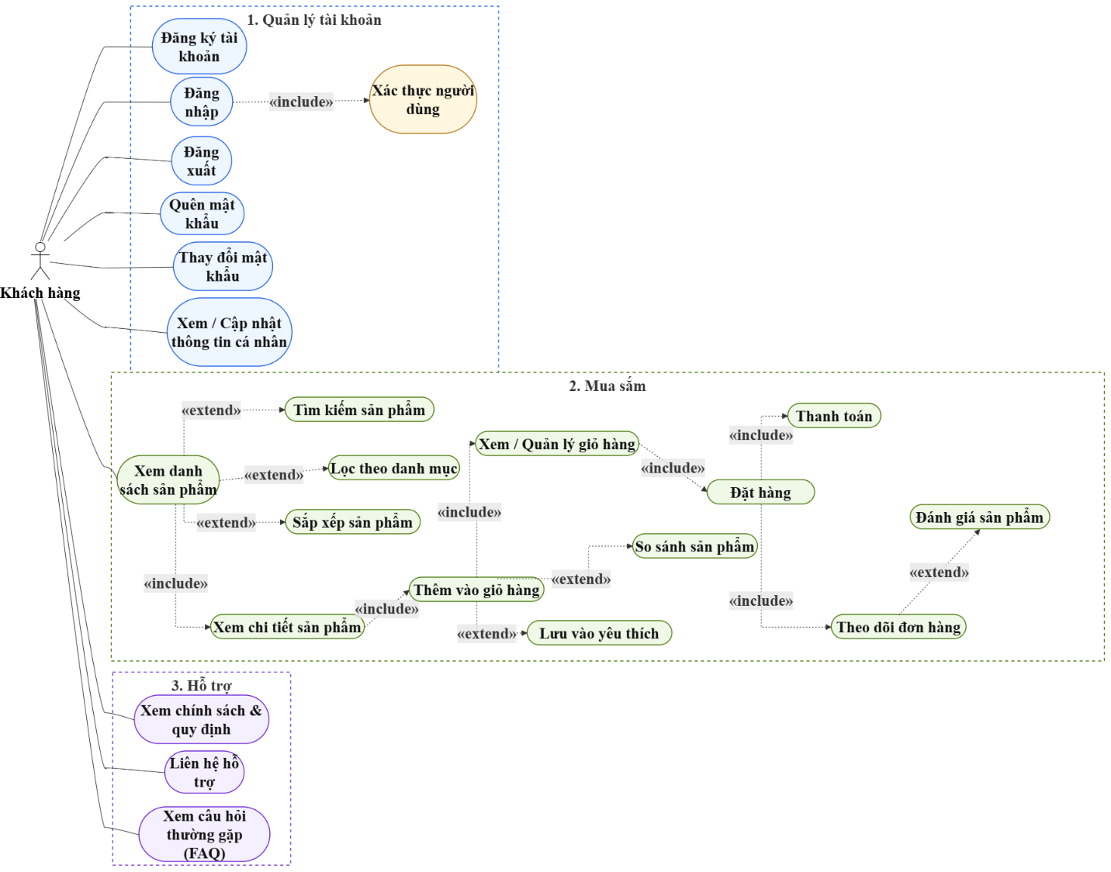
Hình 2.1: Sơ đồ UseCase Khách hàng

Mô tả UseCase Khách Hàng

Bảng 2.1: Đăng ký tài khoản
UC01 – Đăng ký tài khoản
Use Case Name: | Đăng ký tài khoản | ID: | UC01
Importance level: | High | Use Case Type: | Detail, essential
Primary Actor: | Khách hàng
Stakeholders & Interests: | Khách hàng – muốn tạo tài khoản để mua sắm và theo dõi đơn hàng;  Hệ thống – cần thu thậ p thông tin chính xác để xác thực và quản lý khách hàng.
Brief Description: | Use case mô tả quá trình khách hàng tạo tài khoản mới trên hệ thống bằng cách cung cấp thông tin cá nhân và xác thực.
Trigger: | Khách hàng chọn chức năng "Đăng ký" trên hệ thống. | Type: | External
Preconditions: | Khách hàng chưa có tài khoản trên hệ thống.
Relationship: | Association: Khách hàng  Include: (none)  Extend: (none)  Generalization: (none)
Normal Flow of Events: | 1. Khách hàng chọn chức năng đăng ký tài khoản.  2. Hệ thống hiển thị biểu mẫu đăng ký (họ tên, email, số điện thoại, mật khẩu).  3. Khách hàng nhập thông tin và xác nhận đăng ký.  4. Hệ thống kiểm tra tính hợp lệ và tính duy nhất của email/số điện thoại.  5. Hệ thống tạo tài khoản mới và lưu vào cơ sở dữ liệu.  6. Hệ thống thông báo đăng ký thành công cho khách hàng.
Alternate/Exceptional flows: | 1a. Nếu email/số điện thoại đã tồn tại, hệ thống thông báo lỗi và yêu cầu nhập lại.  2a. Nếu thông tin nhập không hợp lệ (sai định dạng), hệ thống thông báo lỗi tại trường tương ứng.
Postconditions: | Tài khoản mới được tạo và lưu trữ trong hệ thống.

Bảng 2.2: Đăng nhập
UC02 – Đăng nhập
Use Case Name: | Đăng nhập | ID: | UC02
Importance level: | High | Use Case Type: | Detail, essential
Primary Actor: | Khách hàng
Stakeholders & Interests: | Khách hàng – muốn truy cập vào tài khoản cá nhân để sử dụng các chức năng mua sắm;  Hệ thống – cần xác thực đúng người dùng để đảm bảo an toàn thông tin.
Brief Description: | Use case mô tả quá trình khách hàng đăng nhập vào hệ thống bằng tài khoản đã đăng ký để sử dụng các chức năng dành cho thành viên.
Trigger: | Khách hàng chọn chức năng "Đăng nhập" trên hệ thống. | Type: | External
Preconditions: | Khách hàng đã có tài khoản hợp lệ trong hệ thống.
Relationship: | Association: Khách hàng  Include: Xác thực người dùng  Extend: (none)  Generalization: (none)
Normal Flow of Events: | 1. Khách hàng chọn chức năng đăng nhập.  2. Hệ thống hiển thị biểu mẫu đăng nhập (email/số điện thoại, mật khẩu).  3. Khách hàng nhập thông tin đăng nhập.  4. Hệ thống thực hiện use case Хác thực người dùng (include).  5. Hệ thống xác nhận đăng nhập thành công và chuyển đến trang chính.
Alternate/Exceptional flows: | 3a. Nếu email/số điện thoại hoặc mật khẩu không đúng, hệ thống thông báo lỗi và yêu cầu nhập lại.  3b. Nếu tài khoản bị khóa do đăng nhập sai quá số lần quy định, hệ thống thông báo và yêu cầu liên hệ hỗ trợ.
Postconditions: | Khách hàng được xác thực và có quyền truy cập vào các chức năng dành cho thành viên.

Bảng 2.3: Quên mật khẩu
UC03 – Quên mật khẩu
Use Case Name: | Quên mật khẩu | ID: | UC03
Importance level: | Medium | Use Case Type: | Detail, essential
Primary Actor: | Khách hàng
Stakeholders & Interests: | Khách hàng – muốn khôi phục quyền truy cập vào tài khoản khi quên mật khẩu;  Hệ thống – cần xác minh đúng chủ tài khoản trước khi cho phép đặt lại mật khẩu.
Brief Description: | Use case mô tả quá trình khách hàng khôi phục mật khẩu đăng nhập thông qua xác minh email hoặc số điện thoại đăng ký.
Trigger: | Khách hàng chọn chức năng "Quên mật khẩu" tại màn hình đăng nhập. | Type: | External
Preconditions: | Khách hàng đã có tài khoản trong hệ thống.
Relationship: | Association: Khách hàng  Include: (none)  Extend: (none)  Generalization: (none)
Normal Flow of Events: | 1. Khách hàng chọn chức năng quên mật khẩu.  2. Hệ thống yêu cầu nhập email/số điện thoại đã đăng ký.  3. Khách hàng nhập thông tin và xác nhận.  4. Hệ thống kiểm tra thông tin và gửi mã xác nhận (OTP) hoặc liên kết đặt lại mật khẩu.  5. Khách hàng nhập mã xác nhận và mật khẩu mới.  6. Hệ thống cập nhật mật khẩu mới và thông báo thành công.
Alternate/Exceptional flows: | 3a. Nếu email/số điện thoại không tồn tại trong hệ thống, hệ thống thông báo lỗi.  4a. Nếu mã xác nhận hết hạn hoặc nhập sai quá số lần cho phép, hệ thống yêu cầu thực hiện lại từ đầu.
Postconditions: | Mật khẩu của tài khoản được cập nhật thành công.

Bảng 2.4: Tìm kiếm sản phẩm
UC04 – Tìm kiếm sản phẩm
Use Case Name: | Tìm kiếm sản phẩm | ID: | UC04
Importance level: | High | Use Case Type: | Detail, essential
Primary Actor: | Khách hàng
Stakeholders & Interests: | Khách hàng – muốn tìm nhanh sản phẩm theo nhu cầu;  Hệ thống – cần trả về kết quả tìm kiếm chính xác để tăng trải nghiệm mua sắm.
Brief Description: | Use case mô tả quá trình khách hàng nhập từ khóa để tìm kiếm sản phẩm trong hệ thống, mở rộng từ chức năng Xem danh sách sản phẩm.
Trigger: | Khách hàng nhập từ khóa vào ô tìm kiếm. | Type: | External
Preconditions: | Không có.
Relationship: | Association: Khách hàng  Include: (none)  Extend: Xem danh sách sản phẩm  Generalization: (none)
Normal Flow of Events: | 1. Khách hàng nhập từ khóa vào ô tìm kiếm.  2. Hệ thống nhận từ khóa và tìm kiếm trong cơ sở dữ liệu sản phẩm.  3. Hệ thống hiển thị danh sách sản phẩm phù hợp với từ khóa.
Alternate/Exceptional flows: | 3a. Nếu không tìm thấy sản phẩm nào phù hợp, hệ thống hiển thị thông báo "Không có kết quả" và gợi ý sản phẩm liên quan.
Postconditions: | Danh sách kết quả tìm kiếm được hiển thị cho khách hàng.

Bảng 2.5: Xem chi tiết sản phẩm
UC05 – Xem chi tiết sản phẩm
Use Case Name: | Xem chi tiết sản phẩm | ID: | UC05
Importance level: | High | Use Case Type: | Detail, essential
Primary Actor: | Khách hàng
Stakeholders & Interests: | Khách hàng – muốn xem đầy đủ thông tin sản phẩm trước khi quyết định mua;  Hệ thống – cần cung cấp thông tin sản phẩm đầy đủ, chính xác.
Brief Description: | Use case mô tả quá trình khách hàng xem thông tin chi tiết của một sản phẩm từ danh sách sản phẩm.
Trigger: | Khách hàng chọn một sản phẩm từ danh sách sản phẩm. | Type: | External
Preconditions: | Danh sách sản phẩm đã được hiển thị.
Relationship: | Association: Khách hàng  Include: Xem danh sách sản phẩm  Extend: (none)  Generalization: (none)
Normal Flow of Events: | 1. Khách hàng chọn một sản phẩm từ danh sách.  2. Hệ thống truy vấn thông tin chi tiết của sản phẩm (mô tả, giá, hình ảnh, tồn kho, đánh giá).  3. Hệ thống hiển thị trang chi tiết sản phẩm cho khách hàng.
Alternate/Exceptional flows: | 2a. Nếu sản phẩm không còn tồn tại hoặc đã ngừng kinh doanh, hệ thống thông báo sản phẩm không khả dụng.
Postconditions: | Thông tin chi tiết sản phẩm được hiển thị cho khách hàng.

Bảng 2.6: Thêm vào giỏ hàng
UC06 – Thêm vào giỏ hàng
Use Case Name: | Thêm vào giỏ hàng | ID: | UC06
Importance level: | High | Use Case Type: | Detail, essential
Primary Actor: | Khách hàng
Stakeholders & Interests: | Khách hàng – muốn lưu lại sản phẩm muốn mua trước khi thanh toán;  Hệ thống – cần cập nhật đúng giỏ hàng và tồn kho tạm giữ tương ứng.
Brief Description: | Use case mô tả quá trình khách hàng thêm một sản phẩm đang xem vào giỏ hàng của mình.
Trigger: | Khách hàng chọn nút "Thêm vào giỏ hàng" tại trang chi tiết sản phẩm. | Type: | External
Preconditions: | Khách hàng đang xem chi tiết một sản phẩm còn hàng.
Relationship: | Association: Khách hàng  Include: Xem chi tiết sản phẩm  Extend: (none)  Generalization: (none)
Normal Flow of Events: | 1. Khách hàng chọn số lượng và nhấn "Thêm vào giỏ hàng".  2. Hệ thống kiểm tra số lượng tồn kho còn lại.  3. Hệ thống thêm sản phẩm vào giỏ hàng của khách hàng.  4. Hệ thống thông báo thêm thành công và cập nhật số lượng sản phẩm trong giỏ hàng.
Alternate/Exceptional flows: | 2a. Nếu số lượng yêu cầu vượt quá tồn kho, hệ thống thông báo lỗi và giới hạn số lượng có thể thêm.  1a. Khách hàng có thể chọn "Thêm vào yêu thích" thay vì thêm vào giỏ hàng (extend).
Postconditions: | Sản phẩm được thêm vào giỏ hàng của khách hàng.

Bảng 2.7: Xem/ Quản lý giỏ hàng
UC07 – Xem / Quản lý giỏ hàng
Use Case Name: | Xem / Quản lý giỏ hàng | ID: | UC07
Importance level: | High | Use Case Type: | Detail, essential
Primary Actor: | Khách hàng
Stakeholders & Interests: | Khách hàng – muốn xem lại và điều chỉnh các sản phẩm trước khi đặt hàng;  Hệ thống – cần hiển thị chính xác tổng tiền và trạng thái sản phẩm trong giỏ.
Brief Description: | Use case mô tả quá trình khách hàng xem, cập nhật số lượng hoặc xóa sản phẩm trong giỏ hàng của mình.
Trigger: | Khách hàng chọn chức năng "Giỏ hàng". | Type: | External
Preconditions: | Khách hàng đã đăng nhập và có ít nhất một sản phẩm trong giỏ hàng.
Relationship: | Association: Khách hàng  Include: Thanh toán, Đặt hàng  Extend: (none)  Generalization: (none)
Normal Flow of Events: | 1. Khách hàng mở trang giỏ hàng.  2. Hệ thống hiển thị danh sách sản phẩm, số lượng, đơn giá và tổng tiền.  3. Khách hàng cập nhật số lượng hoặc xóa sản phẩm (nếu cần).  4. Hệ thống tính lại tổng tiền và cập nhật hiển thị.  5. Khách hàng chọn "Tiến hành đặt hàng" để chuyển sang use case Đặt hàng (include).
Alternate/Exceptional flows: | 2a. Nếu giỏ hàng trống, hệ thống hiển thị thông báo và gợi ý xem sản phẩm.  3a. Nếu số lượng cập nhật vượt quá tồn kho, hệ thống thông báo lỗi và giữ số lượng hợp lệ gần nhất.
Postconditions: | Giỏ hàng được cập nhật theo lựa chọn mới nhất của khách hàng.

Bảng 2.8: Đặt hàng
UC08 – Đặt hàng
Use Case Name: | Đặt hàng | ID: | UC08
Importance level: | High | Use Case Type: | Detail, essential
Primary Actor: | Khách hàng
Stakeholders & Interests: | Khách hàng – muốn hoàn tất việc mua các sản phẩm trong giỏ hàng;  Hệ thống – cần tạo đơn hàng chính xác và trừ tồn kho tương ứng.
Brief Description: | Use case mô tả quá trình khách hàng xác nhận thông tin giao hàng, thanh toán và tạo đơn hàng từ giỏ hàng.
Trigger: | Khách hàng chọn "Tiến hành đặt hàng" từ giỏ hàng. | Type: | External
Preconditions: | Giỏ hàng có ít nhất một sản phẩm hợp lệ.
Relationship: | Association: Khách hàng  Include: Thanh toán  Extend: (none)  Generalization: (none)
Normal Flow of Events: | 1. Hệ thống hiển thị biểu mẫu xác nhận đơn hàng (địa chỉ giao hàng, phương thức vận chuyển).  2. Khách hàng nhập/chọn thông tin giao hàng và xác nhận.  3. Hệ thống thực hiện use case Thanh toán (include).  4. Hệ thống tạo đơn hàng, trừ tồn kho và xóa sản phẩm đã đặt khỏi giỏ hàng.  5. Hệ thống thông báo đặt hàng thành công và gửi xác nhận cho khách hàng.
Alternate/Exceptional flows: | 2a. Nếu thông tin giao hàng không hợp lệ, hệ thống thông báo lỗi và yêu cầu nhập lại.  3a. Nếu thanh toán thất bại, hệ thống hủy quá trình đặt hàng và thông báo cho khách hàng.  4a. Nếu tồn kho không đủ tại thời điểm xác nhận, hệ thống thông báo và loại sản phẩm đó khỏi đơn hàng.
Postconditions: | Đơn hàng mới được tạo và sẵn sàng để xử lý giao hàng.

Bảng 2.9: Thanh toán
UC09 – Thanh toán
Use Case Name: | Thanh toán | ID: | UC09
Importance level: | High | Use Case Type: | Detail, essential
Primary Actor: | Khách hàng
Stakeholders & Interests: | Khách hàng – muốn thanh toán an toàn, thuận tiện cho đơn hàng;  Hệ thống – cần xử lý giao dịch thanh toán chính xác và an toàn;  Đối tác thanh toán – xử lý giao dịch từ hệ thống.
Brief Description: | Use case mô tả quá trình khách hàng chọn phương thức thanh toán và hệ thống xử lý giao dịch thanh toán cho đơn hàng.
Trigger: | Hệ thống gọi use case Thanh toán từ use case Đặt hàng. | Type: | Internal
Preconditions: | Đơn hàng tạm thời đã được khởi tạo với thông tin hợp lệ.
Relationship: | Association: Khách hàng  Include: (none) – được include bởi Đặt hàng  Extend: (none)  Generalization: (none)
Normal Flow of Events: | 1. Hệ thống hiển thị các phương thức thanh toán (COD, chuyển khoản, ví điện tử, thẻ).  2. Khách hàng chọn phương thức thanh toán và nhập thông tin liên quan (nếu cần).  3. Hệ thống gửi yêu cầu xử lý giao dịch đến đối tác thanh toán.  4. Đối tác thanh toán xác nhận giao dịch thành công.  5. Hệ thống ghi nhận trạng thái thanh toán cho đơn hàng.
Alternate/Exceptional flows: | 4a. Nếu giao dịch bị từ chối (số dư không đủ, thẻ không hợp lệ), hệ thống thông báo lỗi và yêu cầu chọn lại phương thức.  3a. Nếu mất kết nối đến đối tác thanh toán, hệ thống thông báo lỗi hệ thống và yêu cầu thử lại sau.
Postconditions: | Trạng thái thanh toán của đơn hàng được cập nhật (đã thanh toán/chờ thanh toán khi nhận hàng).

Bảng 2.10: Theo dõi đơn hàng
UC10 – Theo dõi đơn hàng
Use Case Name: | Theo dõi đơn hàng | ID: | UC10
Importance level: | Medium | Use Case Type: | Detail, essential
Primary Actor: | Khách hàng
Stakeholders & Interests: | Khách hàng – muốn theo dõi trạng thái đơn hàng đã đặt;  Hệ thống – cần cung cấp thông tin trạng thái đơn hàng cập nhật, chính xác.
Brief Description: | Use case mô tả quá trình khách hàng xem lịch sử và trạng thái xử lý của các đơn hàng đã đặt.
Trigger: | Khách hàng chọn chức năng "Đơn hàng của tôi". | Type: | External
Preconditions: | Khách hàng đã đăng nhập và có ít nhất một đơn hàng đã đặt.
Relationship: | Association: Khách hàng  Include: (none)  Extend: Đánh giá sản phẩm  Generalization: (none)
Normal Flow of Events: | 1. Khách hàng mở danh sách đơn hàng.  2. Hệ thống hiển thị danh sách đơn hàng kèm trạng thái (đang xử lý, đang giao, đã giao, đã hủy).  3. Khách hàng chọn xem chi tiết một đơn hàng.  4. Hệ thống hiển thị chi tiết đơn hàng: sản phẩm, số lượng, địa chỉ giao, lịch sử trạng thái.
Alternate/Exceptional flows: | 2a. Nếu khách hàng chưa có đơn hàng nào, hệ thống hiển thị thông báo trống.  4a. Nếu đơn hàng đã giao thành công, khách hàng có thể chọn Đánh giá sản phẩm (extend).
Postconditions: | Khách hàng nắm được trạng thái hiện tại của đơn hàng.

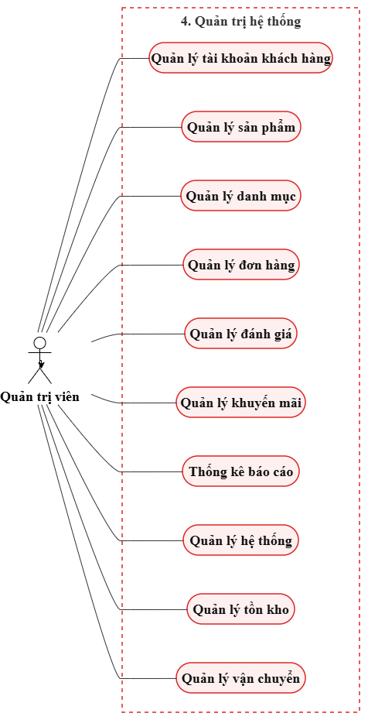
Sơ đồ UseCase quản trị viên
Hình 2.2: Sơ đồ UseCase Quản trị viên

Mô tả UseCase Quản trị viên

Bảng 2.11: Quản lý tài khoản khách hàng
UC11 – Quản lý tài khoản khách hàng
Use Case Name: | Quản lý tài khoản khách hàng | ID: | UC11
Importance level: | High | Use Case Type: | Detail, essential
Primary Actor: | Quản trị viên
Stakeholders & Interests: | Quản trị viên – cần giám sát, kiểm soát tài khoản khách hàng để đảm bảo hệ thống hoạt động an toàn;  Hệ thống – cần duy trì dữ liệu tài khoản khách hàng chính xác và nhất quán;  Khách hàng – bị ảnh hưởng trực tiếp bởi các thao tác khóa/mở tài khoản của quản trị viên.
Brief Description: | Use case mô tả quá trình quản trị viên xem danh sách, tìm kiếm, khóa/mở khóa hoặc xóa tài khoản khách hàng trong hệ thống.
Trigger: | Quản trị viên chọn chức năng "Quản lý tài khoản khách hàng" trên trang quản trị. | Type: | External
Preconditions: | Quản trị viên đã đăng nhập vào hệ thống quản trị với quyền hợp lệ.
Relationship: | Association: Quản trị viên  Include: (none)  Extend: (none)  Generalization: (none)
Normal Flow of Events: | 1. Quản trị viên chọn chức năng quản lý tài khoản khách hàng.  2. Hệ thống hiển thị danh sách tài khoản khách hàng kèm trạng thái (đang hoạt động/đã khóa).  3. Quản trị viên tìm kiếm hoặc chọn một tài khoản cụ thể.  4. Quản trị viên thực hiện thao tác (khóa, mở khóa, hoặc xóa tài khoản).  5. Hệ thống cập nhật trạng thái tài khoản và ghi nhận lịch sử thao tác.  6. Hệ thống thông báo thực hiện thành công cho quản trị viên.
Alternate/Exceptional flows: | 3a. Nếu không tìm thấy tài khoản phù hợp, hệ thống hiển thị thông báo không có kết quả.  4a. Nếu quản trị viên cố xóa tài khoản đang có đơn hàng chưa hoàn tất, hệ thống từ chối và yêu cầu chỉ khóa tài khoản.
Postconditions: | Trạng thái tài khoản khách hàng được cập nhật theo thao tác của quản trị viên.

Bảng 2.12: Quản lý sản phẩm
UC12 – Quản lý sản phẩm
Use Case Name: | Quản lý sản phẩm | ID: | UC12
Importance level: | High | Use Case Type: | Detail, essential
Primary Actor: | Quản trị viên
Stakeholders & Interests: | Quản trị viên – cần duy trì thông tin sản phẩm đầy đủ, chính xác để phục vụ kinh doanh;  Hệ thống – cần đồng bộ dữ liệu sản phẩm giữa quản trị và hiển thị cho khách hàng;  Khách hàng – phụ thuộc vào thông tin sản phẩm do quản trị viên quản lý.
Brief Description: | Use case mô tả quá trình quản trị viên thêm mới, chỉnh sửa, ẩn/hiện hoặc xóa sản phẩm trong hệ thống.
Trigger: | Quản trị viên chọn chức năng "Quản lý sản phẩm". | Type: | External
Preconditions: | Quản trị viên đã đăng nhập và có quyền quản lý sản phẩm.
Relationship: | Association: Quản trị viên  Include: Quản lý danh mục  Extend: Quản lý tồn kho  Generalization: (none)
Normal Flow of Events: | 1. Quản trị viên chọn chức năng quản lý sản phẩm.  2. Hệ thống hiển thị danh sách sản phẩm hiện có.  3. Quản trị viên chọn thêm mới hoặc chọn một sản phẩm để chỉnh sửa.  4. Quản trị viên nhập/cập nhật thông tin sản phẩm (tên, mô tả, giá, danh mục, hình ảnh, tồn kho).  5. Hệ thống kiểm tra tính hợp lệ của dữ liệu.  6. Hệ thống lưu thông tin sản phẩm và cập nhật hiển thị cho khách hàng.
Alternate/Exceptional flows: | 5a. Nếu dữ liệu nhập không hợp lệ (thiếu trường bắt buộc, giá âm), hệ thống thông báo lỗi và yêu cầu nhập lại.  3a. Nếu quản trị viên chọn xóa sản phẩm đang tồn tại trong đơn hàng chưa hoàn tất, hệ thống chỉ cho phép ẩn sản phẩm thay vì xóa.
Postconditions: | Thông tin sản phẩm được cập nhật trong hệ thống.

Bảng 2.13: Quản lý danh mục
UC13 – Quản lý danh mục
Use Case Name: | Quản lý danh mục | ID: | UC13
Importance level: | Medium | Use Case Type: | Detail, essential
Primary Actor: | Quản trị viên
Stakeholders & Interests: | Quản trị viên – cần tổ chức sản phẩm theo danh mục để dễ quản lý và hiển thị;  Hệ thống – cần cấu trúc danh mục rõ ràng để hỗ trợ tìm kiếm và lọc sản phẩm.
Brief Description: | Use case mô tả quá trình quản trị viên thêm, sửa, xóa các danh mục sản phẩm trong hệ thống.
Trigger: | Quản trị viên chọn chức năng "Quản lý danh mục". | Type: | External
Preconditions: | Quản trị viên đã đăng nhập và có quyền quản lý danh mục.
Relationship: | Association: Quản trị viên  Include: (none) – được include bởi Quản lý sản phẩm  Extend: (none)  Generalization: (none)
Normal Flow of Events: | 1. Quản trị viên chọn chức năng quản lý danh mục.  2. Hệ thống hiển thị danh sách danh mục hiện có.  3. Quản trị viên thêm mới, sửa tên, hoặc xóa một danh mục.  4. Hệ thống kiểm tra tính hợp lệ (trùng tên danh mục).  5. Hệ thống lưu thay đổi và cập nhật danh sách danh mục.
Alternate/Exceptional flows: | 4a. Nếu tên danh mục đã tồn tại, hệ thống thông báo lỗi và yêu cầu nhập tên khác.  3a. Nếu danh mục đang chứa sản phẩm, hệ thống cảnh báo trước khi cho phép xóa.
Postconditions: | Danh sách danh mục được cập nhật trong hệ thống.

Bảng 2.14: Quản lý đơn hàng
UC14 – Quản lý đơn hàng
Use Case Name: | Quản lý đơn hàng | ID: | UC14
Importance level: | High | Use Case Type: | Detail, essential
Primary Actor: | Quản trị viên
Stakeholders & Interests: | Quản trị viên – cần xử lý và cập nhật trạng thái đơn hàng kịp thời;  Hệ thống – cần phản ánh đúng trạng thái xử lý đơn hàng;  Khách hàng – cần đơn hàng được xử lý và giao đúng hạn.
Brief Description: | Use case mô tả quá trình quản trị viên xem, xác nhận, cập nhật trạng thái hoặc hủy đơn hàng của khách hàng.
Trigger: | Quản trị viên chọn chức năng "Quản lý đơn hàng". | Type: | External
Preconditions: | Có ít nhất một đơn hàng trong hệ thống.
Relationship: | Association: Quản trị viên  Include: Quản lý vận chuyển  Extend: (none)  Generalization: (none)
Normal Flow of Events: | 1. Quản trị viên chọn chức năng quản lý đơn hàng.  2. Hệ thống hiển thị danh sách đơn hàng kèm trạng thái.  3. Quản trị viên chọn một đơn hàng để xem chi tiết.  4. Quản trị viên cập nhật trạng thái đơn hàng (xác nhận, đang giao, hoàn tất, hủy).  5. Hệ thống lưu trạng thái mới và gửi thông báo cho khách hàng.
Alternate/Exceptional flows: | 4a. Nếu quản trị viên hủy đơn hàng, hệ thống hoàn lại tồn kho đã trừ và cập nhật trạng thái thanh toán (nếu có).  4b. Nếu trạng thái cập nhật không hợp lệ (ví dụ chuyển ngược từ đã giao về đang xử lý), hệ thống từ chối thao tác.
Postconditions: | Trạng thái đơn hàng được cập nhật và khách hàng được thông báo.

Bảng 2.15: Quản lý đánh giá
UC15 – Quản lý đánh giá
Use Case Name: | Quản lý đánh giá | ID: | UC15
Importance level: | Medium | Use Case Type: | Detail, essential
Primary Actor: | Quản trị viên
Stakeholders & Interests: | Quản trị viên – cần kiểm soát nội dung đánh giá để tránh thông tin sai lệch, phản cảm;  Khách hàng – mong muốn đánh giá sản phẩm được hiển thị minh bạch và đáng tin cậy.
Brief Description: | Use case mô tả quá trình quản trị viên xem, duyệt hoặc ẩn/xóa các đánh giá sản phẩm do khách hàng gửi.
Trigger: | Quản trị viên chọn chức năng "Quản lý đánh giá". | Type: | External
Preconditions: | Có ít nhất một đánh giá sản phẩm trong hệ thống.
Relationship: | Association: Quản trị viên  Include: (none)  Extend: (none)  Generalization: (none)
Normal Flow of Events: | 1. Quản trị viên chọn chức năng quản lý đánh giá.  2. Hệ thống hiển thị danh sách đánh giá cần kiểm duyệt hoặc đã duyệt.  3. Quản trị viên xem chi tiết nội dung đánh giá.  4. Quản trị viên phê duyệt, ẩn hoặc xóa đánh giá.  5. Hệ thống cập nhật trạng thái hiển thị đánh giá trên trang sản phẩm.
Alternate/Exceptional flows: | 4a. Nếu đánh giá vi phạm chính sách nội dung, quản trị viên xóa và hệ thống ghi nhận lý do.
Postconditions: | Danh sách đánh giá hiển thị cho khách hàng được cập nhật theo kiểm duyệt.

Bảng 2.16: Quản lý khuyến mãi
UC16 – Quản lý khuyến mãi
Use Case Name: | Quản lý khuyến mãi | ID: | UC16
Importance level: | Medium | Use Case Type: | Detail, essential
Primary Actor: | Quản trị viên
Stakeholders & Interests: | Quản trị viên – cần tạo và quản lý các chương trình khuyến mãi để thúc đẩy doanh số;  Khách hàng – được hưởng lợi từ các chương trình khuyến mãi hợp lệ.
Brief Description: | Use case mô tả quá trình quản trị viên tạo mới, chỉnh sửa hoặc kết thúc các chương trình khuyến mãi, mã giảm giá.
Trigger: | Quản trị viên chọn chức năng "Quản lý khuyến mãi". | Type: | External
Preconditions: | Quản trị viên đã đăng nhập và có quyền quản lý khuyến mãi.
Relationship: | Association: Quản trị viên  Include: (none)  Extend: (none)  Generalization: (none)
Normal Flow of Events: | 1. Quản trị viên chọn chức năng quản lý khuyến mãi.  2. Hệ thống hiển thị danh sách chương trình khuyến mãi hiện có.  3. Quản trị viên tạo mới hoặc chọn một chương trình để chỉnh sửa.  4. Quản trị viên nhập điều kiện áp dụng, mức giảm, thời gian hiệu lực.  5. Hệ thống kiểm tra tính hợp lệ và lưu chương trình khuyến mãi.  6. Hệ thống kích hoạt khuyến mãi theo thời gian đã thiết lập.
Alternate/Exceptional flows: | 5a. Nếu thời gian hiệu lực không hợp lệ (ngày kết thúc trước ngày bắt đầu), hệ thống thông báo lỗi.  5b. Nếu mã khuyến mãi đã tồn tại, hệ thống yêu cầu nhập mã khác.
Postconditions: | Chương trình khuyến mãi được lưu và sẵn sàng áp dụng cho khách hàng.

Bảng 2.17: Thống kê báo cáo
UC17 – Thống kê báo cáo
Use Case Name: | Thống kê báo cáo | ID: | UC17
Importance level: | Medium | Use Case Type: | Detail, essential
Primary Actor: | Quản trị viên
Stakeholders & Interests: | Quản trị viên – cần số liệu thống kê để đánh giá hiệu quả kinh doanh và ra quyết định.
Brief Description: | Use case mô tả quá trình quản trị viên xem và xuất các báo cáo thống kê về doanh thu, đơn hàng, sản phẩm bán chạy.
Trigger: | Quản trị viên chọn chức năng "Thống kê báo cáo". | Type: | External
Preconditions: | Hệ thống đã có dữ liệu đơn hàng, sản phẩm phát sinh.
Relationship: | Association: Quản trị viên  Include: (none)  Extend: (none)  Generalization: (none)
Normal Flow of Events: | 1. Quản trị viên chọn chức năng thống kê báo cáo.  2. Quản trị viên chọn loại báo cáo và khoảng thời gian cần thống kê.  3. Hệ thống tổng hợp dữ liệu và hiển thị báo cáo dưới dạng bảng/biểu đồ.  4. Quản trị viên có thể xuất báo cáo ra file (Excel/PDF).
Alternate/Exceptional flows: | 3a. Nếu không có dữ liệu trong khoảng thời gian được chọn, hệ thống hiển thị thông báo không có dữ liệu.
Postconditions: | Báo cáo thống kê được hiển thị hoặc xuất cho quản trị viên.

Bảng 2.18: Quản lý hệ thống
UC18 – Quản lý hệ thống
Use Case Name: | Quản lý hệ thống | ID: | UC18
Importance level: | High | Use Case Type: | Detail, essential
Primary Actor: | Quản trị viên
Stakeholders & Interests: | Quản trị viên – cần cấu hình và phân quyền để vận hành hệ thống ổn định, an toàn.
Brief Description: | Use case mô tả quá trình quản trị viên cấu hình thông tin hệ thống, quản lý tài khoản nội bộ và phân quyền truy cập.
Trigger: | Quản trị viên chọn chức năng "Quản lý hệ thống". | Type: | External
Preconditions: | Quản trị viên đã đăng nhập với quyền quản trị cao nhất (super admin).
Relationship: | Association: Quản trị viên  Include: (none)  Extend: (none)  Generalization: (none)
Normal Flow of Events: | 1. Quản trị viên chọn chức năng quản lý hệ thống.  2. Hệ thống hiển thị các mục cấu hình (tài khoản nhân viên, phân quyền, thiết lập chung).  3. Quản trị viên chọn mục cần cấu hình và cập nhật thông tin.  4. Hệ thống kiểm tra tính hợp lệ của thay đổi.  5. Hệ thống lưu cấu hình và áp dụng ngay cho hệ thống.
Alternate/Exceptional flows: | 4a. Nếu quản trị viên cố thu hồi quyền của chính mình, hệ thống từ chối thao tác để tránh mất quyền truy cập quản trị.
Postconditions: | Cấu hình hệ thống được cập nhật theo thay đổi của quản trị viên.

Bảng 2.19: Quản lý tồn kho
UC19 – Quản lý tồn kho
Use Case Name: | Quản lý tồn kho | ID: | UC19
Importance level: | High | Use Case Type: | Detail, essential
Primary Actor: | Quản trị viên
Stakeholders & Interests: | Quản trị viên – cần theo dõi số lượng tồn kho để tránh thiếu hàng hoặc tồn đọng;  Hệ thống – cần dữ liệu tồn kho chính xác để kiểm soát việc đặt hàng của khách hàng.
Brief Description: | Use case mô tả quá trình quản trị viên xem, điều chỉnh số lượng tồn kho và nhận cảnh báo khi tồn kho thấp.
Trigger: | Quản trị viên chọn chức năng "Quản lý tồn kho", hoặc được gọi từ Quản lý sản phẩm (extend). | Type: | External
Preconditions: | Hệ thống đã có dữ liệu sản phẩm và tồn kho ban đầu.
Relationship: | Association: Quản trị viên  Include: (none)  Extend: (none) – extend Quản lý sản phẩm  Generalization: (none)
Normal Flow of Events: | 1. Quản trị viên chọn chức năng quản lý tồn kho.  2. Hệ thống hiển thị danh sách sản phẩm kèm số lượng tồn kho.  3. Quản trị viên chọn sản phẩm cần điều chỉnh số lượng (nhập thêm hàng, điều chỉnh do kiểm kê).  4. Hệ thống cập nhật số lượng tồn kho mới.  5. Hệ thống cảnh báo nếu tồn kho của sản phẩm nào đó xuống dưới ngưỡng tối thiểu.
Alternate/Exceptional flows: | 4a. Nếu số lượng nhập vào âm hoặc không hợp lệ, hệ thống thông báo lỗi và yêu cầu nhập lại.
Postconditions: | Số lượng tồn kho được cập nhật chính xác trong hệ thống.

Bảng 2.20: Quản lý vận chuyển
UC20 – Quản lý vận chuyển
Use Case Name: | Quản lý vận chuyển | ID: | UC20
Importance level: | Medium | Use Case Type: | Detail, essential
Primary Actor: | Quản trị viên
Stakeholders & Interests: | Quản trị viên – cần theo dõi và cập nhật trạng thái vận chuyển để đảm bảo đơn hàng đến đúng hạn;  Khách hàng – muốn đơn hàng được vận chuyển đúng tiến độ và có thể theo dõi được.
Brief Description: | Use case mô tả quá trình quản trị viên gán đơn vận chuyển, cập nhật trạng thái giao hàng cho các đơn hàng đã xác nhận.
Trigger: | Quản trị viên chọn chức năng "Quản lý vận chuyển", hoặc được gọi từ Quản lý đơn hàng (include). | Type: | External
Preconditions: | Đơn hàng đã được xác nhận và sẵn sàng giao.
Relationship: | Association: Quản trị viên  Include: (none) – được include bởi Quản lý đơn hàng  Extend: (none)  Generalization: (none)
Normal Flow of Events: | 1. Quản trị viên chọn chức năng quản lý vận chuyển.  2. Hệ thống hiển thị danh sách đơn hàng chờ giao và đơn vị vận chuyển tương ứng.  3. Quản trị viên gán đơn vận chuyển hoặc cập nhật trạng thái giao hàng (đang giao, đã giao, giao thất bại).  4. Hệ thống lưu trạng thái vận chuyển và đồng bộ với trạng thái đơn hàng.  5. Hệ thống thông báo cho khách hàng về trạng thái vận chuyển mới.
Alternate/Exceptional flows: | 3a. Nếu giao hàng thất bại, hệ thống ghi nhận lý do và cho phép quản trị viên đặt lịch giao lại.
Postconditions: | Trạng thái vận chuyển của đơn hàng được cập nhật và đồng bộ với trạng thái đơn hàng.

THIẾT KẾ HỆ THỐNG

Thiết kế kiến trúc tổng thể hệ thống
Hệ thống Mini Smart Store được xây dựng trên nền tảng ASP.NET Core MVC và được tổ chức theo hướng phân chia thành các lớp có trách nhiệm riêng biệt. Xét theo mô hình 3-Layer, kiến trúc của hệ thống có thể được chia thành ba lớp chính gồm lớp giao diện (GUI – Presentation Layer), lớp xử lý nghiệp vụ (BUS – Business Logic Layer) và lớp truy cập dữ liệu (DAL – Data Access Layer). Việc phân chia này giúp hạn chế việc đặt toàn bộ giao diện, xử lý nghiệp vụ và thao tác cơ sở dữ liệu trong cùng một thành phần, từ đó làm cho hệ thống dễ quản lý và thuận tiện hơn trong quá trình phát triển.

Lớp giao diện – GUI
Lớp giao diện là thành phần trực tiếp tương tác với người sử dụng. Trong dự án Mini Smart Store, lớp này được thể hiện chủ yếu thông qua các Razor View có phần mở rộng .cshtml, kết hợp với HTML, CSS và JavaScript để xây dựng giao diện website.
Các giao diện phía khách hàng bao gồm trang chủ, danh sách sản phẩm, chi tiết sản phẩm, giỏ hàng, đặt hàng, đăng nhập, thông tin cá nhân, danh sách yêu thích và lịch sử đơn hàng. Bên cạnh đó, hệ thống còn có khu vực giao diện riêng dành cho quản trị viên trong Areas/Admin, phục vụ các chức năng như quản lý sản phẩm, danh mục, khách hàng, đơn hàng, đánh giá và báo cáo.
Lớp GUI có nhiệm vụ tiếp nhận các thao tác từ người dùng, hiển thị dữ liệu được hệ thống xử lý và cung cấp các biểu mẫu để người dùng nhập thông tin. Các ViewModel cũng được sử dụng để tổ chức dữ liệu phù hợp với từng giao diện, giúp hạn chế việc đưa trực tiếp toàn bộ dữ liệu của cơ sở dữ liệu lên trang hiển thị.

Lớp xử lý nghiệp vụ – BUS
Trong Mini Smart Store, phần xử lý nghiệp vụ chủ yếu được thực hiện tại các Controller và một số lớp trong thư mục Services. Hệ thống có các Controller như ProductController,CartController,CheckoutController,OrderController,WishlistController và các Controller trong khu vực Admin. Mỗi Controller chịu trách nhiệm xử lý một nhóm chức năng cụ thể.
Ví dụ, ProductController xử lý các nghiệp vụ liên quan đến hiển thị, tìm kiếm, lọc và sắp xếp sản phẩm. CartController xử lý các thao tác thêm, cập nhật hoặc xóa sản phẩm trong giỏ hàng. CheckoutController thực hiện các bước trong quá trình đặt hàng như kiểm tra giỏ hàng, tiếp nhận địa chỉ nhận hàng, lựa chọn phương thức vận chuyển, phương thức thanh toán và tạo đơn hàng.
Ngoài Controller, dự án còn có các lớp dịch vụ như ProductRuleService để xử lý các quy tắc liên quan đến sản phẩm và chương trình áp dụng cho sản phẩm. Một số chức năng hỗ trợ khác như gửi email cũng được tách thành lớp riêng nhằm tránh đặt toàn bộ xử lý trực tiếp trong giao diện.
Lớp BUS còn phối hợp với ASP.NET Core Identity để xử lý các nghiệp vụ liên quan đến tài khoản, xác thực và phân quyền giữa khách hàng và quản trị viên. Nhờ đó, những chức năng quản trị chỉ có thể được sử dụng bởi tài khoản có quyền phù hợp.

Lớp truy cập dữ liệu – DAL
Lớp DAL chịu trách nhiệm kết nối và trao đổi dữ liệu giữa ứng dụng Mini Smart Store với cơ sở dữ liệu Microsoft SQL Server. Trong dự án, lớp này được xây dựng chủ yếu thông qua Entity Framework Core và ApplicationDbContext.
ApplicationDbContext đóng vai trò là thành phần trung gian giữa mã nguồn C# và cơ sở dữ liệu. Thông qua DbContext, hệ thống có thể truy xuất và cập nhật các dữ liệu như sản phẩm, danh mục, giỏ hàng, đơn hàng, chi tiết đơn hàng, thanh toán, phương thức vận chuyển, danh sách yêu thích, đánh giá sản phẩm và yêu cầu đổi trả.
Các Entity trong thư mục Models như Product, Category, Order, OrderDetail, CartItem, Payment, ProductReview và ApplicationUser được sử dụng để biểu diễn các bảng và dữ liệu tương ứng trong cơ sở dữ liệu.
Entity Framework Core hỗ trợ chuyển đổi các thao tác trong C# thành các truy vấn cần thiết đối với SQL Server. Nhờ đó, hệ thống có thể thực hiện các thao tác thêm, sửa, xóa và truy vấn dữ liệu mà không cần viết toàn bộ câu lệnh SQL trực tiếp tại giao diện.

Luồng hoạt động của các lớp
Khi người dùng thực hiện một thao tác trên website, yêu cầu trước tiên được gửi từ giao diện đến Controller. Controller tiếp nhận thông tin và thực hiện các bước kiểm tra hoặc xử lý nghiệp vụ cần thiết. Khi cần dữ liệu, Controller hoặc lớp Service sử dụng ApplicationDbContext thông qua Entity Framework Core để truy xuất dữ liệu từ SQL Server.
Sau khi dữ liệu được xử lý, kết quả được trả về Controller, sau đó Controller truyền dữ liệu đến View hoặc ViewModel để hiển thị cho người dùng.
Luồng xử lý tổng quát của hệ thống có thể mô tả như sau:Người dùng → GUI/View → Controller/BUS → Entity Framework Core/ApplicationDbContext → SQL Server
Sau khi xử lý:SQL Server → ApplicationDbContext → Controller/BUS → View/ViewModel → Người dùng
Ví dụ, khi khách hàng tìm kiếm một sản phẩm, thông tin từ khóa được nhập trên giao diện và gửi đến ProductController. Controller tiếp nhận từ khóa, xử lý điều kiện tìm kiếm và sử dụng ApplicationDbContext để truy vấn bảng sản phẩm trong SQL Server. Kết quả tìm được sau đó được gửi về View để hiển thị danh sách sản phẩm phù hợp cho khách hàng.
Tương tự, khi khách hàng đặt hàng, dữ liệu từ giỏ hàng và thông tin nhận hàng được chuyển đến CheckoutController. Hệ thống kiểm tra thông tin, thực hiện các xử lý cần thiết và sử dụng lớp truy cập dữ liệu để tạo đơn hàng, chi tiết đơn hàng và các dữ liệu liên quan trong cơ sở dữ liệu. Sau khi hoàn tất, kết quả được trả về giao diện để thông báo cho khách hàng.
Việc tổ chức hệ thống theo hướng phân chia GUI – BUS – DAL giúp từng thành phần có nhiệm vụ tương đối rõ ràng. Giao diện tập trung vào việc hiển thị và tương tác với người dùng, lớp nghiệp vụ chịu trách nhiệm xử lý các quy tắc của hệ thống, trong khi lớp dữ liệu đảm nhiệm việc kết nối và thao tác với SQL Server. Cách tổ chức này giúp mã nguồn dễ theo dõi, thuận tiện cho việc kiểm thử, bảo trì và mở rộng các chức năng của Mini Smart Store trong tương lai.
Trong mã nguồn hiện tại, một số Controller vẫn trực tiếp sử dụng ApplicationDbContext để truy vấn dữ liệu, vì vậy dự án chưa tách hoàn toàn BUS và DAL thành các project độc lập. Tuy nhiên, về mặt chức năng và trách nhiệm, hệ thống vẫn có thể được mô tả theo kiến trúc 3 lớp tương ứng với Presentation, Business Logic và Data Access, đồng thời phù hợp với cách tổ chức của ứng dụng ASP.NET Core MVC hiện tại.

Thiết kế cơ sở dữ liệu

Sơ đồ ERD
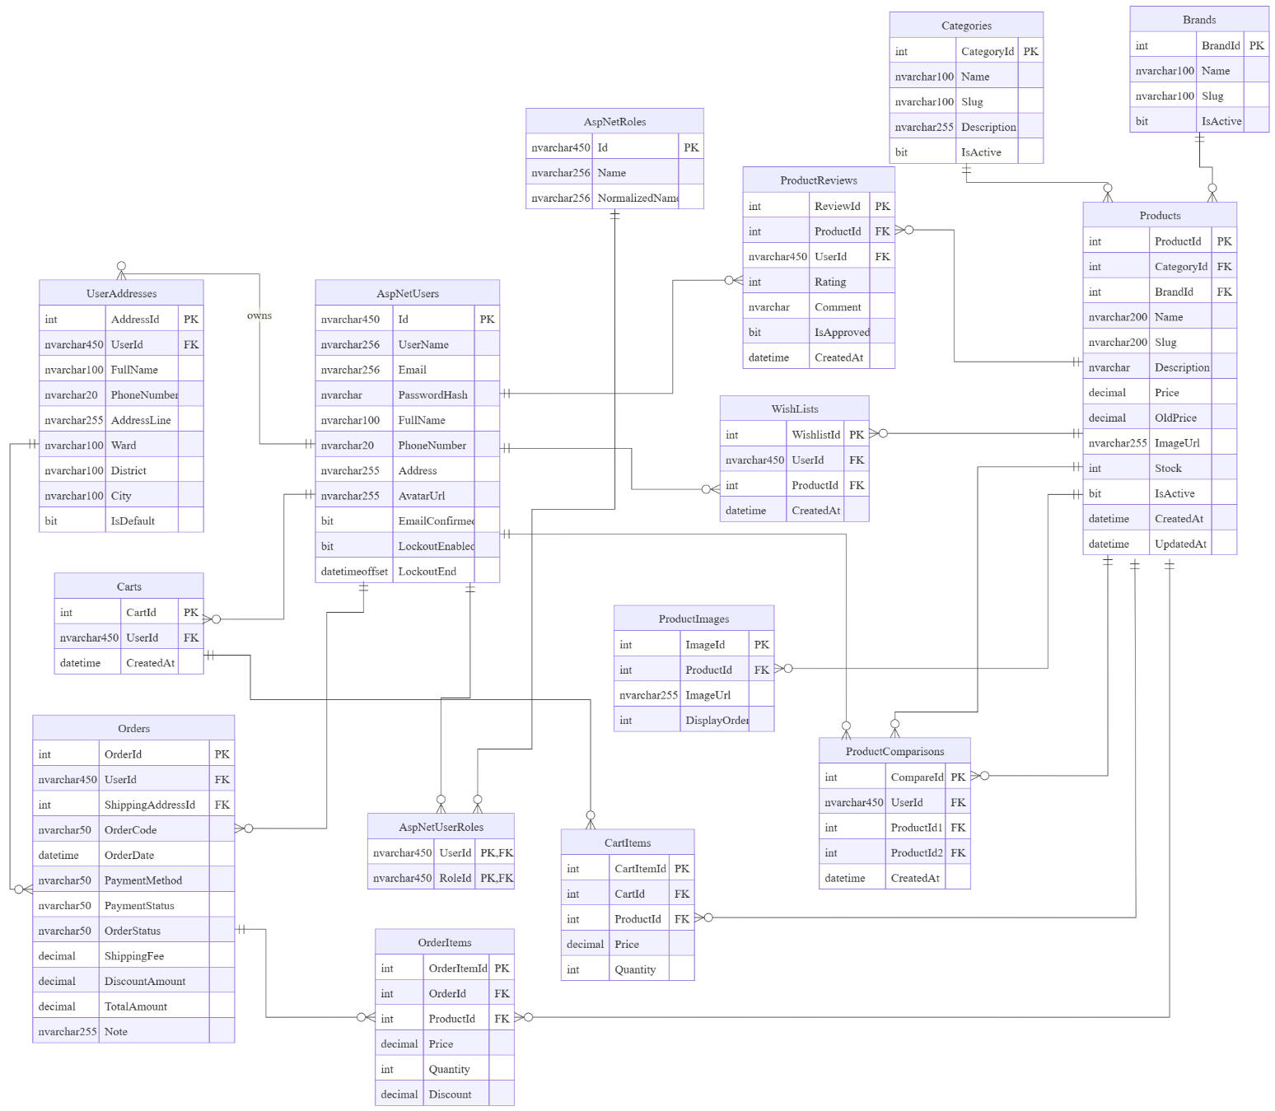
Hình 3.1: Sơ đồ ERD

Mô tả chi tiết các bảng
Bảng 3.1: Bảng AspNetUsers – Người dùng
Tên cột | Mô tả | Kiểu dữ liệu | Ràng buộc | Ghi chú
Id | Mã người dùng | nvarchar(450) | Khóa chính, NOT NULL | Định danh tài khoản
FullName | Họ và tên | nvarchar(100) | NULL | Tên đầy đủ người dùng
Address | Địa chỉ | nvarchar(255) | NULL | Địa chỉ người dùng
UserName | Tên đăng nhập | nvarchar(256) | NULL | Tài khoản đăng nhập
Normalized  UserName | Tên đăng nhập chuẩn hóa | nvarchar(256) | NULL, Unique Index | Phục vụ Identity
Email | Địa chỉ email | nvarchar(256) | NULL | Email tài khoản
NormalizedEmail | Email chuẩn hóa | nvarchar(256) | NULL | Phục vụ tìm kiếm
EmailConfirmed | Trạng thái xác nhận email | bit | NOT NULL | 0: chưa xác nhận, 1: đã xác nhận
PasswordHash | Mật khẩu đã băm | nvarchar(max) | NULL | Không lưu mật khẩu gốc
Security  Stamp | Mã bảo mật | nvarchar(max) | NULL | ASP.NET Identity sử dụng
ConcurrencyStamp | Mã kiểm soát đồng thời | nvarchar(max) | NULL | Hỗ trợ kiểm soát cập nhật
PhoneNumber | Số điện thoại | nvarchar(max) | NULL | Số điện thoại người dùng
PhoneNumber  Confirmed | Xác nhận số điện thoại | bit | NOT NULL | Trạng thái xác nhận
TwoFactorEnabled | Bật xác thực hai bước | bit | NOT NULL | Thuộc ASP.NET Identity
LockoutEnd | Thời gian kết thúc khóa | datetimeoffset(7) | NULL | Dùng khi tài khoản bị khóa
LockoutEnabled | Cho phép khóa tài khoản | bit | NOT NULL | Hỗ trợ bảo mật
AccessFailedCount | Số lần đăng nhập thất bại | int | NOT NULL | Dùng để kiểm soát đăng nhập
CreatedAt | Ngày tạo tài khoản | datetime2(7) | NOT NULL | Mặc định thời gian hệ thống
Preferred  PaymentMethod | Phương thức thanh toán ưu tiên | int | NULL | Giá trị enum trong ứng dụng
PreferredShippingMethodId | Phương thức giao hàng ưu tiên | int | FK, NULL | Tham chiếu ShippingMethods(Id)

Bảng 3.2: Bảng AspNetRoles – Vai trò
Tên cột | Mô tả | Kiểu dữ liệu | Ràng buộc | Ghi chú
Id | Mã vai trò | nvarchar(450) | Khóa chính, NOT NULL | Định danh role
Name | Tên vai trò | nvarchar(256) | NULL | Ví dụ Admin
NormalizedName | Tên vai trò chuẩn hóa | nvarchar(256) | NULL, Unique Index | ASP.NET Identity sử dụng
ConcurrencyStamp | Mã kiểm soát đồng thời | nvarchar(max) | NULL | Kiểm soát thay đổi role

Bảng 3.3: Bảng AspNetUserRoles – Phân quyền người dùng
Tên cột | Mô tả | Kiểu dữ liệu | Ràng buộc | Ghi chú
UserId | Mã người dùng | nvarchar(450) | PK, FK, NOT NULL | Tham chiếu AspNetUsers(Id)
RoleId | Mã vai trò | nvarchar(450) | PK, FK, NOT NULL | Tham chiếu AspNetRoles(Id)

Bảng 3.4: Bảng AspNetRoleClaims
Tên cột | Mô tả | Kiểu dữ liệu | Ràng buộc | Ghi chú
Id | Mã claim | int | PK, IDENTITY, NOT NULL | Tự tăng
RoleId | Mã vai trò | nvarchar(450) | FK, NOT NULL | Tham chiếu AspNetRoles
ClaimType | Loại claim | nvarchar(max) | NULL | Thông tin phân quyền
ClaimValue | Giá trị claim | nvarchar(max) | NULL | Giá trị tương ứng

Bảng 3.5: Bảng AspNetUserClaims
Tên cột | Mô tả | Kiểu dữ liệu | Ràng buộc | Ghi chú
Id | Mã claim | int | PK, IDENTITY, NOT NULL | Tự tăng
UserId | Mã người dùng | nvarchar(450) | FK, NOT NULL | Tham chiếu AspNetUsers
ClaimType | Loại claim | nvarchar(max) | NULL | Loại quyền/thông tin
ClaimValue | Giá trị claim | nvarchar(max) | NULL | Giá trị của claim

Bảng 3.6: Bảng AspNetUserLogins
Tên cột | Mô tả | Kiểu dữ liệu | Ràng buộc | Ghi chú
LoginProvider | Nhà cung cấp đăng nhập | nvarchar(128) | PK, NOT NULL | Thành phần khóa chính kép
ProviderKey | Khóa từ nhà cung cấp | nvarchar(128) | PK, NOT NULL | Thành phần khóa chính kép
ProviderDisplayName | Tên hiển thị | nvarchar(max) | NULL | Tên provider
UserId | Mã người dùng | nvarchar(450) | FK, NOT NULL | Tham chiếu AspNetUsers

Bảng 3.7: Bảng AspNetUserTokens
Tên cột | Mô tả | Kiểu dữ liệu | Ràng buộc | Ghi chú
UserId | Mã người dùng | nvarchar(450) | PK, FK, NOT NULL | Tham chiếu AspNetUsers
LoginProvider | Nhà cung cấp token | nvarchar(128) | PK, NOT NULL | Khóa chính kép
Name | Tên token | nvarchar(128) | PK, NOT NULL | Khóa chính kép
Value | Giá trị token | nvarchar(max) | NULL | Nội dung token

Bảng 3.8: Bảng Categories – Danh mục sản phẩm
Tên cột | Mô tả | Kiểu dữ liệu | Ràng buộc | Ghi chú
Id | Mã danh mục | int | PK, IDENTITY, NOT NULL | Tự tăng
Name | Tên danh mục | nvarchar(100) | NOT NULL | Tên hiển thị
Description | Mô tả danh mục | nvarchar(1000) | NULL | Nội dung giới thiệu
IsActive | Trạng thái hoạt động | bit | NOT NULL | Bật/tắt danh mục
Alias | Bí danh/đường dẫn | nvarchar(200) | NULL | Dùng cho URL
BadgeText | Nội dung nhãn | nvarchar(50) | NULL | Nhãn hiển thị
DisplayOrder | Thứ tự hiển thị | int | NOT NULL | Mặc định 0
ImageUrl | Đường dẫn hình ảnh | nvarchar(max) | NULL | Ảnh danh mục
IncludeInMenu | Hiển thị trong menu | bit | NOT NULL | Mặc định 0
MetaDescription | Mô tả SEO | nvarchar(500) | NULL | SEO
MetaKeywords | Từ khóa SEO | nvarchar(300) | NULL | SEO
MetaTitle | Tiêu đề SEO | nvarchar(200) | NULL | SEO
ParentCategoryId | Danh mục cha | int | FK, NULL | Tự tham chiếu Categories(Id)
ShowOnHomePage | Hiển thị trang chủ | bit | NOT NULL | Mặc định 0

Bảng 3.9: Bảng Products – Sản phẩm
Tên cột | Mô tả | Kiểu dữ liệu | Ràng buộc | Ghi chú
Id | Mã sản phẩm | int | PK, IDENTITY, NOT NULL | Tự tăng
Name | Tên sản phẩm | nvarchar(200) | NOT NULL | Tên hiển thị
Description | Mô tả chi tiết | nvarchar(1000) | NULL | Nội dung sản phẩm
Price | Giá bán | decimal(18,2) | NOT NULL | Giá hiện tại
OldPrice | Giá cũ | decimal(18,2) | NULL | Dùng hiển thị giảm giá
StockQuantity | Số lượng tồn kho | int | NOT NULL | Tồn kho hiện tại
ImageUrl | Ảnh chính | nvarchar(max) | NULL | Đường dẫn ảnh
IsFeatured | Sản phẩm nổi bật | bit | NOT NULL | Bật/tắt nổi bật
IsActive | Trạng thái hoạt động | bit | NOT NULL | Hiển thị sản phẩm
CreatedAt | Ngày tạo | datetime2(7) | NOT NULL | Thời điểm tạo
CategoryId | Mã danh mục | int | FK, NOT NULL | Tham chiếu Categories
BasePrice | Giá gốc | decimal(18,2) | NOT NULL | Mặc định 0
AdminComment | Ghi chú quản trị | nvarchar(1000) | NULL | Không dùng để hiển thị ngoài shop
Alias | Bí danh sản phẩm | nvarchar(200) | NULL | Dùng cho URL
AllowCustomerReviews | Cho phép đánh giá | bit | NOT NULL | Bật/tắt đánh giá
AvailableEndDate | Ngày kết thúc bán | datetime2(7) | NULL | Giới hạn thời gian
AvailableStartDate | Ngày bắt đầu bán | datetime2(7) | NULL | Giới hạn thời gian
DeliveryTime | Thời gian giao hàng | nvarchar(100) | NULL | Ví dụ 3–5 ngày
DisplayOrder | Thứ tự hiển thị | int | NOT NULL | Mặc định 0
LowStockThreshold | Ngưỡng sắp hết hàng | int | NOT NULL | Phục vụ cảnh báo kho
ProductCode | Mã sản phẩm | nvarchar(50) | NULL | Mã quản lý
SeoDescription | Mô tả SEO | nvarchar(500) | NULL | SEO
SeoKeywords | Từ khóa SEO | nvarchar(500) | NULL | SEO
SeoTitle | Tiêu đề SEO | nvarchar(200) | NULL | SEO
ShortDescription | Mô tả ngắn | nvarchar(300) | NULL | Hiển thị tóm tắt
UpdatedAt | Ngày cập nhật | datetime2(7) | NULL | Lần chỉnh sửa gần nhất

Bảng 3.10: Bảng ProductImages – Hình ảnh sản phẩm
Tên cột | Mô tả | Kiểu dữ liệu | Ràng buộc | Ghi chú
Id | Mã hình ảnh | int | PK, IDENTITY, NOT NULL | Tự tăng
ImageUrl | Đường dẫn ảnh | nvarchar(500) | NOT NULL | Ảnh phụ sản phẩm
ProductId | Mã sản phẩm | int | FK, NOT NULL | Tham chiếu Products
CreatedAt | Ngày thêm ảnh | datetime2(7) | NOT NULL | Thời điểm tạo
DisplayOrder | Thứ tự hiển thị | int | NOT NULL | Mặc định 0

Bảng 3.11: Bảng ProductColors – Màu sắc sản phẩm
Tên cột | Mô tả | Kiểu dữ liệu | Ràng buộc | Ghi chú
Id | Mã màu | int | PK, IDENTITY, NOT NULL | Tự tăng
ColorName | Tên màu | nvarchar(max) | NOT NULL | Ví dụ Đen, Trắng
ColorCode | Mã màu | nvarchar(max) | NOT NULL | Mã màu hiển thị
ProductId | Mã sản phẩm | int | FK, NOT NULL | Tham chiếu Products

Bảng 3.12: Bảng CartItems – Giỏ hàng
Tên cột | Mô tả | Kiểu dữ liệu | Ràng buộc | Ghi chú
Id | Mã chi tiết giỏ hàng | int | PK, IDENTITY, NOT NULL | Tự tăng
UserId | Mã người dùng | nvarchar(450) | FK, NOT NULL | Tham chiếu AspNetUsers
ProductId | Mã sản phẩm | int | FK, NOT NULL | Tham chiếu Products
Quantity | Số lượng | int | NOT NULL | Số sản phẩm trong giỏ
SelectedColor | Màu được chọn | nvarchar(max) | NULL | Lựa chọn của khách
CreatedAt | Ngày thêm | datetime2(7) | NULL | Thời điểm thêm
UpdatedAt | Ngày cập nhật | datetime2(7) | NULL | Thời điểm cập nhật

Bảng 3.13: Bảng WishlistItems – Sản phẩm yêu thích
Tên cột | Mô tả | Kiểu dữ liệu | Ràng buộc | Ghi chú
Id | Mã yêu thích | int | PK, IDENTITY, NOT NULL | Tự tăng
UserId | Mã người dùng | nvarchar(450) | FK, NOT NULL | Tham chiếu AspNetUsers
ProductId | Mã sản phẩm | int | FK, NOT NULL | Tham chiếu Products
CreatedAt | Ngày thêm | datetime2(7) | NOT NULL | Thời điểm lưu yêu thích

Bảng 3.14: Bảng ProductReviews – Đánh giá sản phẩm
Tên cột | Mô tả | Kiểu dữ liệu | Ràng buộc | Ghi chú
Id | Mã đánh giá | int | PK, IDENTITY, NOT NULL | Tự tăng
ProductId | Mã sản phẩm | int | FK, NOT NULL | Tham chiếu Products
UserId | Mã người đánh giá | nvarchar(450) | FK, NOT NULL | Tham chiếu AspNetUsers
Rating | Số sao đánh giá | int | NOT NULL | Giá trị đánh giá
Title | Tiêu đề đánh giá | nvarchar(150) | NOT NULL | Nội dung ngắn
Comment | Nội dung đánh giá | nvarchar(2000) | NOT NULL | Nhận xét khách hàng
IsApproved | Trạng thái hiển thị | bit | NOT NULL | Dùng để duyệt/ẩn đánh giá
CreatedAt | Ngày gửi | datetime2(7) | NOT NULL | Thời điểm đánh giá
UpdatedAt | Ngày cập nhật | datetime2(7) | NULL | Nếu có chỉnh sửa

Bảng 3.15: Bảng Orders – Đơn hàng
Tên cột | Mô tả | Kiểu dữ liệu | Ràng buộc | Ghi chú
Id | Mã đơn hàng | int | PK, IDENTITY, NOT NULL | Tự tăng
OrderCode | Mã hiển thị đơn hàng | nvarchar(max) | NOT NULL | Mã giao dịch
UserId | Người đặt hàng | nvarchar(450) | FK, NOT NULL | Tham chiếu AspNetUsers
CustomerName | Tên người nhận | nvarchar(100) | NOT NULL | Thông tin giao hàng
PhoneNumber | Số điện thoại | nvarchar(20) | NOT NULL | Liên hệ nhận hàng
ShippingAddress | Địa chỉ giao hàng | nvarchar(255) | NOT NULL | Nơi nhận hàng
TotalAmount | Tổng tiền thanh toán | decimal(18,2) | NOT NULL | Giá trị cuối cùng
PaymentMethod | Phương thức thanh toán | int | NOT NULL | Enum trong ứng dụng
PaymentStatus | Trạng thái thanh toán | int | NOT NULL | Enum
OrderStatus | Trạng thái đơn hàng | int | NOT NULL | Enum
CreatedAt | Ngày đặt hàng | datetime2(7) | NOT NULL | Thời gian tạo đơn
CouponCode | Mã giảm giá | nvarchar(50) | NULL | Không có FK trực tiếp tới Coupons
DiscountAmount | Tiền được giảm | decimal(18,2) | NOT NULL | Mặc định 0
OrderNote | Ghi chú đơn hàng | nvarchar(500) | NULL | Ghi chú của khách
ShippingFee | Phí giao hàng | decimal(18,2) | NOT NULL | Mặc định 0
ShippingMethodId | Phương thức giao hàng | int | FK, NULL | Tham chiếu ShippingMethods
ShippingMethodName | Tên phương thức giao hàng | nvarchar(100) | NULL | Lưu tên tại thời điểm đặt
SubTotalAmount | Tiền hàng trước phí/giảm | decimal(18,2) | NOT NULL | Mặc định 0

Bảng 3.16: Bảng OrderDetails – Chi tiết đơn hàng
Tên cột | Mô tả | Kiểu dữ liệu | Ràng buộc | Ghi chú
Id | Mã chi tiết | int | PK, IDENTITY, NOT NULL | Tự tăng
OrderId | Mã đơn hàng | int | FK, NOT NULL | Tham chiếu Orders
ProductId | Mã sản phẩm | int | FK, NOT NULL | Tham chiếu Products
Quantity | Số lượng mua | int | NOT NULL | Số lượng sản phẩm
UnitPrice | Đơn giá | decimal(18,2) | NOT NULL | Giá tại thời điểm đặt
SelectedColor | Màu đã chọn | nvarchar(max) | NULL | Lưu lựa chọn sản phẩm

Bảng 3.17: Bảng Payments – Thanh toán
Tên cột | Mô tả | Kiểu dữ liệu | Ràng buộc | Ghi chú
Id | Mã thanh toán | int | PK, IDENTITY, NOT NULL | Tự tăng
OrderId | Mã đơn hàng | int | FK, NOT NULL, Unique | Tham chiếu Orders
PaymentMethod | Phương thức thanh toán | int | NOT NULL | Enum
PaymentStatus | Trạng thái thanh toán | int | NOT NULL | Enum
Amount | Số tiền thanh toán | decimal(18,2) | NOT NULL | Tổng số tiền
TransactionCode | Mã giao dịch | nvarchar(max) | NULL | Nếu có
CreatedAt | Thời gian tạo | datetime2(7) | NOT NULL | Ngày thanh toán

Bảng 3.18: Bảng ShippingMethods – Phương thức giao hàng
Tên cột | Mô tả | Kiểu dữ liệu | Ràng buộc | Ghi chú
Id | Mã phương thức giao hàng | int | PK, IDENTITY, NOT NULL | Tự tăng
Name | Tên phương thức | nvarchar(100) | NOT NULL | Ví dụ giao tiêu chuẩn
Description | Mô tả | nvarchar(255) | NULL | Thông tin giao hàng
Fee | Phí vận chuyển | decimal(18,2) | NOT NULL | Chi phí giao hàng
IsActive | Trạng thái | bit | NOT NULL | Bật/tắt phương thức

Bảng 3.19: Bảng Coupons – Mã giảm giá
Tên cột | Mô tả | Kiểu dữ liệu | Ràng buộc | Ghi chú
Id | Mã định danh coupon | int | PK, IDENTITY, NOT NULL | Tự tăng
Code | Mã giảm giá | nvarchar(50) | NOT NULL | Mã khách nhập
Description | Mô tả | nvarchar(255) | NULL | Nội dung chương trình
DiscountType | Loại giảm giá | int | NOT NULL | Enum
DiscountValue | Giá trị giảm | decimal(18,2) | NOT NULL | % hoặc số tiền tùy loại
MinOrderAmount | Giá trị đơn tối thiểu | decimal(18,2) | NOT NULL | Điều kiện áp dụng
MaxDiscountAmount | Mức giảm tối đa | decimal(18,2) | NULL | Giới hạn giảm
UsageLimit | Số lần sử dụng tối đa | int | NULL | Nếu có giới hạn
UsedCount | Số lần đã sử dụng | int | NOT NULL | Theo dõi coupon
StartDate | Ngày bắt đầu | datetime2(7) | NOT NULL | Thời gian hiệu lực
EndDate | Ngày kết thúc | datetime2(7) | NOT NULL | Thời gian hết hạn
IsActive | Trạng thái | bit | NOT NULL | Bật/tắt coupon

Bảng 3.20: Bảng ProductRules – Quy tắc sản phẩm
Tên cột | Mô tả | Kiểu dữ liệu | Ràng buộc | Ghi chú
Id | Mã quy tắc | int | PK, IDENTITY, NOT NULL | Tự tăng
RuleName | Tên quy tắc | nvarchar(150) | NOT NULL | Tên chương trình
Description | Mô tả | nvarchar(500) | NULL | Nội dung quy tắc
ActionType | Loại hành động | int | NOT NULL | Enum
TargetType | Đối tượng áp dụng | int | NOT NULL | Enum
CategoryId | Danh mục áp dụng | int | FK, NULL | Tham chiếu Categories
ProductId | Sản phẩm áp dụng | int | FK, NULL | Tham chiếu Products
DiscountType | Loại giảm giá | int | NOT NULL | Enum
DiscountValue | Mức giảm giá | decimal(18,2) | NOT NULL | Giá trị áp dụng
StartDate | Thời gian bắt đầu | datetime2(7) | NOT NULL | Hiệu lực quy tắc
EndDate | Thời gian kết thúc | datetime2(7) | NOT NULL | Hết hiệu lực
Priority | Độ ưu tiên | int | NOT NULL | Xử lý khi nhiều rule
IsActive | Trạng thái | bit | NOT NULL | Bật/tắt
CreatedAt | Ngày tạo | datetime2(7) | NOT NULL | Thời điểm tạo

Bảng 3.21: Bảng ReturnCases – Yêu cầu đổi/trả
Tên cột | Mô tả | Kiểu dữ liệu | Ràng buộc | Ghi chú
Id | Mã yêu cầu | int | PK, IDENTITY, NOT NULL | Tự tăng
Type | Loại yêu cầu | int | NOT NULL | Đổi hoặc trả theo enum ứng dụng
Status | Trạng thái xử lý | int | NOT NULL | Enum
OrderId | Mã đơn hàng | int | FK, NOT NULL | Tham chiếu Orders
ProductId | Mã sản phẩm | int | FK, NOT NULL | Tham chiếu Products
UserId | Mã khách hàng | nvarchar(450) | FK, NOT NULL | Tham chiếu AspNetUsers
Quantity | Số lượng | int | NOT NULL | Số lượng cần đổi/trả
CustomerName | Tên khách hàng | nvarchar(100) | NOT NULL | Người yêu cầu
CustomerEmail | Email khách hàng | nvarchar(150) | NOT NULL | Thông tin liên hệ
Reason | Lý do | nvarchar(1000) | NULL | Lý do đổi/trả
StaffNote | Ghi chú xử lý | nvarchar(1000) | NULL | Ghi chú phía quản trị
CreatedAt | Ngày tạo yêu cầu | datetime2(7) | NOT NULL | Thời điểm gửi
UpdatedAt | Ngày cập nhật | datetime2(7) | NULL | Lần xử lý gần nhất

Bảng 3.22: Bảng __EFMigrationsHistory
Tên cột | Mô tả | Kiểu dữ liệu | Ràng buộc | Ghi chú
MigrationId | Mã phiên bản migration | nvarchar(150) | PK, NOT NULL | EF Core quản lý
ProductVersion | Phiên bản EF Core | nvarchar(32) | NOT NULL | Không cần thao tác thủ công

Thiết kế giao diện ứng dụng
Giao diện Mini Smart Store được thiết kế theo hướng hiện đại, đơn giản và dễ sử dụng, đảm bảo sự thống nhất giữa các màn hình trong hệ thống.
- Màu sắc: Sử dụng xanh dương làm màu chủ đạo, kết hợp nền trắng và xám nhạt. Màu đỏ hoặc hồng được dùng cho giá bán, giảm giá và cảnh báo; màu xanh lá dùng cho trạng thái thành công hoặc đang hoạt động.
- Font chữ: Sử dụng font sans-serif dễ đọc, có sự phân cấp rõ ràng giữa tiêu đề, nội dung, tên sản phẩm và thông tin phụ.
- Bố cục: Các thành phần được chia thành từng khu vực rõ ràng, có khoảng cách hợp lý và ưu tiên hiển thị những thông tin quan trọng ở vị trí dễ quan sát.
- Thẻ sản phẩm: Giữ cấu trúc thống nhất gồm hình ảnh, danh mục, tên sản phẩm, giá bán, giá cũ và thông tin giảm giá.
- Nút chức năng: Các thao tác chính sử dụng màu nổi bật, thao tác phụ sử dụng màu trung tính và các thao tác xóa hoặc hủy sử dụng màu cảnh báo.
- Tính nhất quán: Màu sắc, biểu tượng, nút chức năng và cách bố trí được sử dụng đồng nhất trên các màn hình để người dùng dễ làm quen và thao tác.
- Phản hồi người dùng: Hệ thống hiển thị thông báo rõ ràng khi thao tác thành công, thất bại hoặc dữ liệu nhập vào không hợp lệ.

Thiết kế luồng xử lý nghiệp vụ
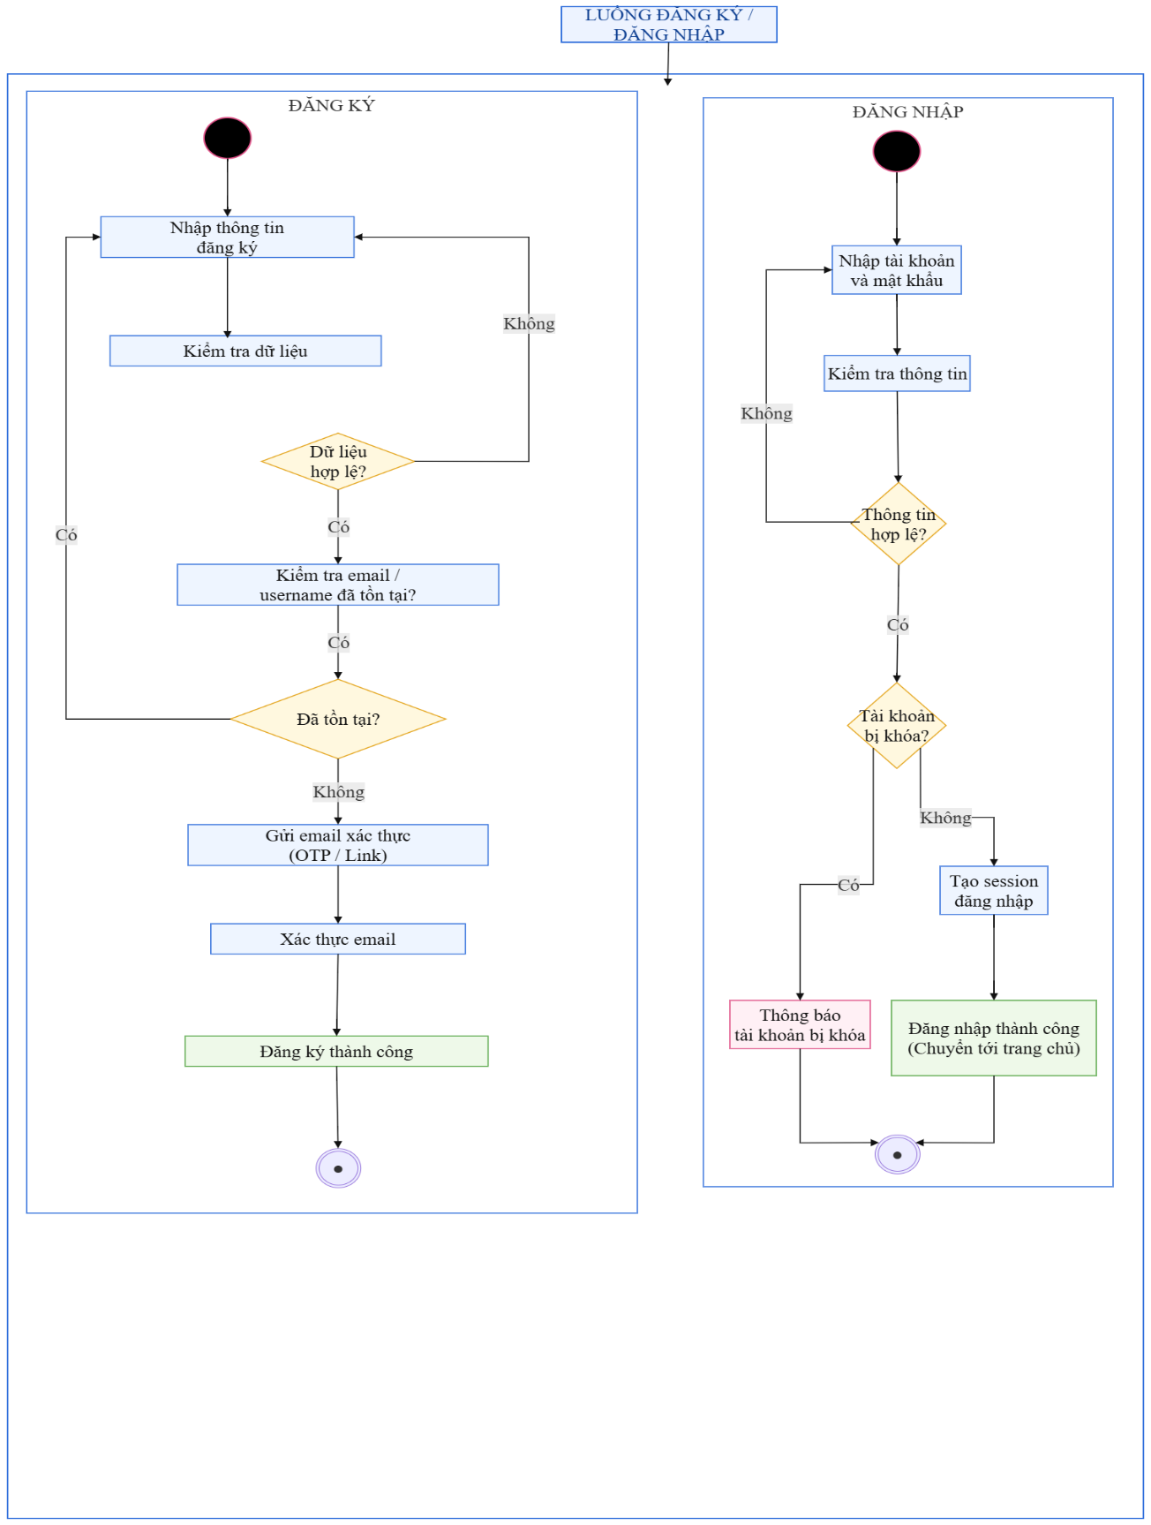

Hình 3.2: Luồng đăng ký/đăng nhập
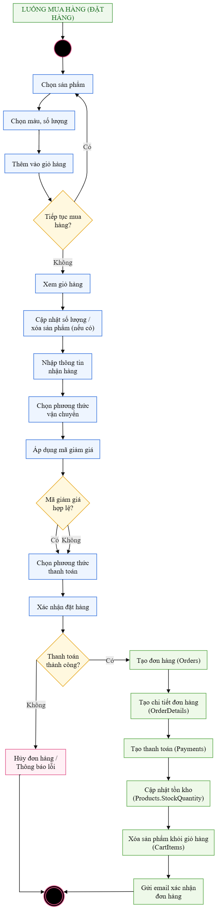
Hình 3.3: Luồng đặt hàng và mua hàng
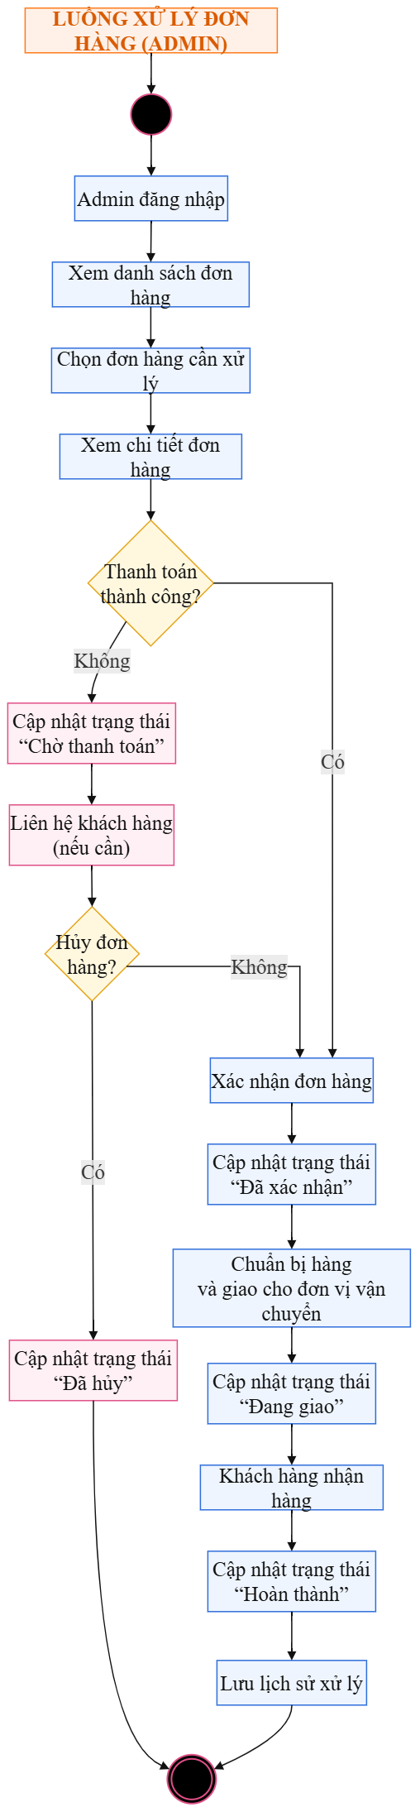
Hình 3.4: Luồng xử lý đơn hàng
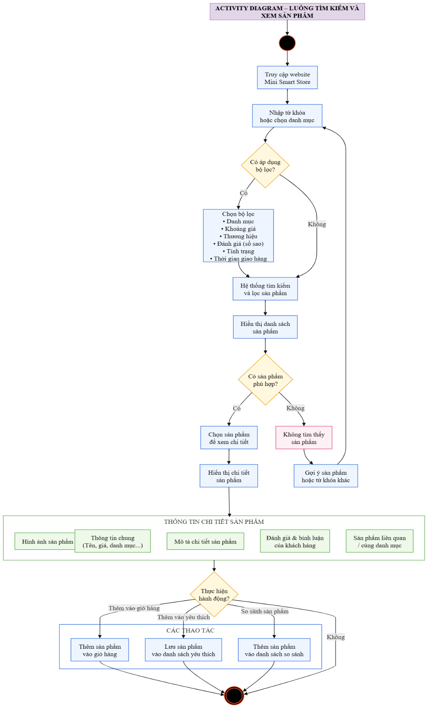
Hình 3.5: Luồng tìm kiếm và xem sản phẩm
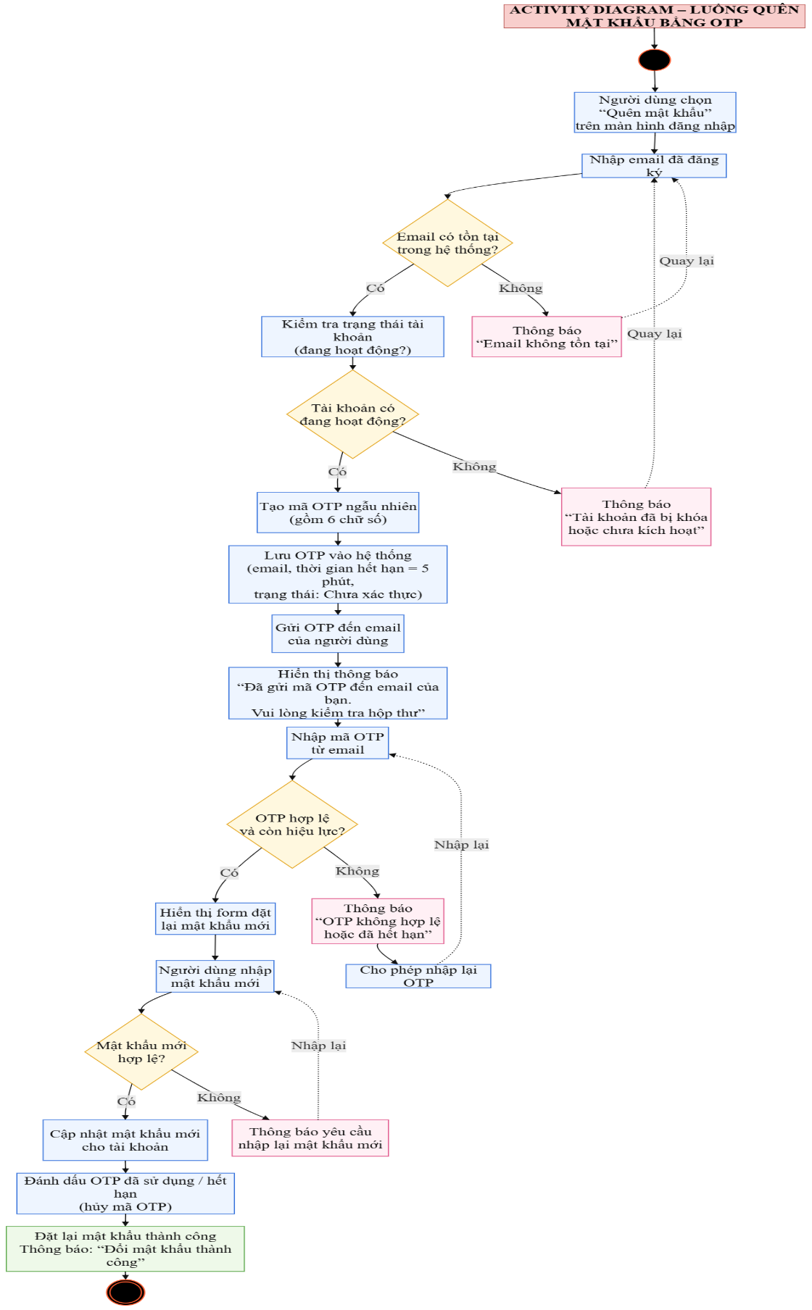
Hình 3.7: Luồng quên mật khẩu bằng OTP

Phân công công việc trong nhóm
Bảng 3.23. Bảng phân công công việc và đóng góp của thành viên
STT | Hạng mục công việc/Module | Phụ trách chính | Mức độ hoàn thành
1 | Phân tích yêu cầu & Thiết kế CSDL (ERD, Table) | Hồ Lâm Minh Thái | 100%
2 | Thiết kế Giao diện (UI/UX) tổng thể | Nguyễn Văn Hải | 100%
3 | Cài đặt: Quản lý người dùng & Bảo mật (Đăng nhập, phân quyền, mã hóa mật khẩu, chống SQL Injection) | Trần Văn Thế | 100%
4 | Cài đặt: Quản lý sản phẩm (Thêm/Sửa/Xóa, Tìm kiếm, Lọc sản phẩm) | Ngũ Bảo Khang | 100%
5 | Cài đặt: Các chức năng khác (Giỏ hàng, Lập hóa đơn, Quản lý kho) | Nguyễn Tấn Tài | 100%
6 | Cài đặt: Quản trị hệ thống (Thống kê biểu đồ, Xuất báo cáo Excel/PDF) | Hồ Lâm Minh Thái | 100%
7 | Viết báo cáo tổng kết & Quay video demo | Nguyễn Tấn Tài | 100%

CÀI ĐẶT THỰC NGHIỆM

4.1 Chức năng quản lý người dùng

4.1.1 Đăng Nhập
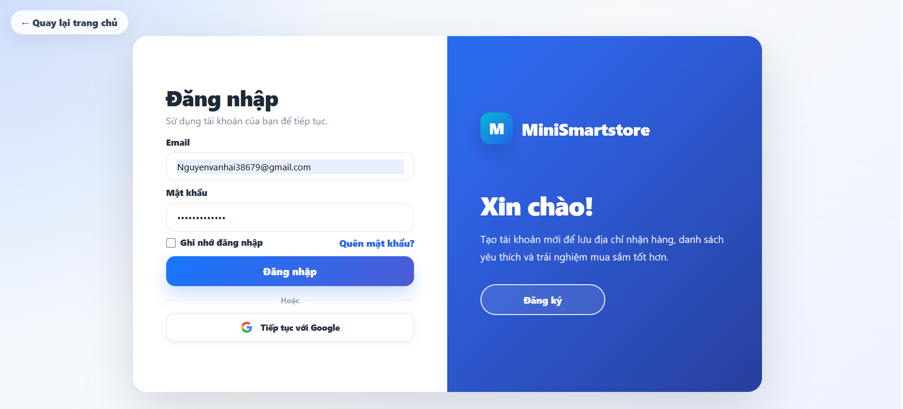
Hình 4.1: Đăng nhập
Giao diện đăng nhập cho phép người dùng truy cập hệ thống bằng email và mật khẩu hoặc tài khoản Google. Người dùng có thể lựa chọn ghi nhớ đăng nhập, khôi phục mật khẩu khi quên hoặc chuyển sang trang đăng ký tài khoản mới. Sau khi xác thực thành công, hệ thống chuyển người dùng đến giao diện phù hợp với vai trò được cấp.

4.1.2 Đăng ký tài khoản
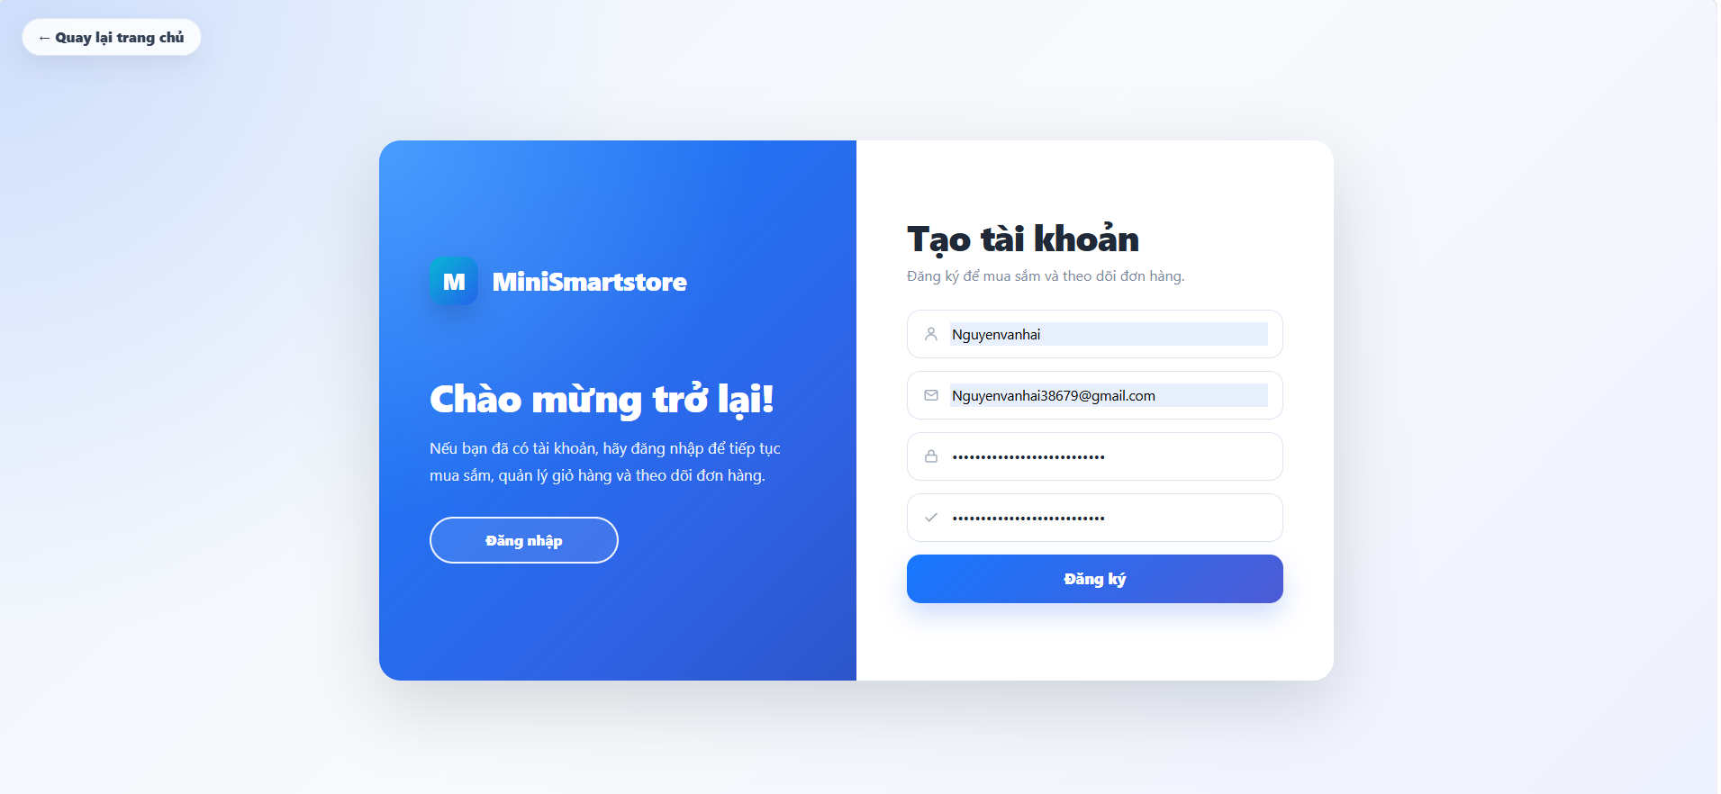
Hình 4.2 Đăng ký tài khoản
Giao diện đăng ký cho phép người dùng tạo tài khoản bằng cách nhập họ tên, email, mật khẩu và xác nhận mật khẩu. Hệ thống kiểm tra tính đầy đủ, hợp lệ và sự trùng khớp của dữ liệu trước khi lưu tài khoản. Người dùng đã có tài khoản có thể chuyển nhanh sang trang đăng nhập để tiếp tục sử dụng hệ thống.

4.1.3 Đổi mật khẩu
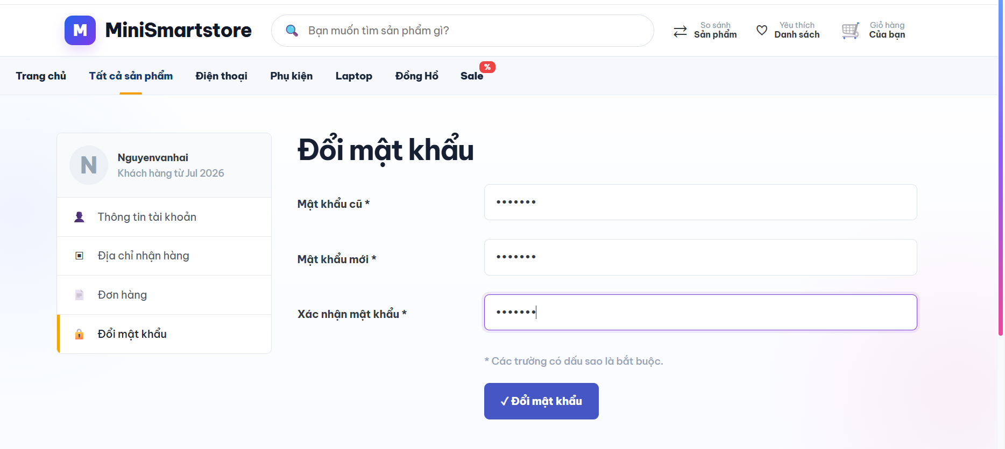
Hình 4.3: Đổi mật khẩu
Giao diện đổi mật khẩu cho phép người dùng cập nhật mật khẩu của tài khoản. Người dùng cần nhập đúng mật khẩu hiện tại, mật khẩu mới và xác nhận lại mật khẩu mới. Hệ thống kiểm tra tính hợp lệ và chỉ cập nhật khi các thông tin được nhập chính xác.

4.1.4 Quên Mật Khẩu
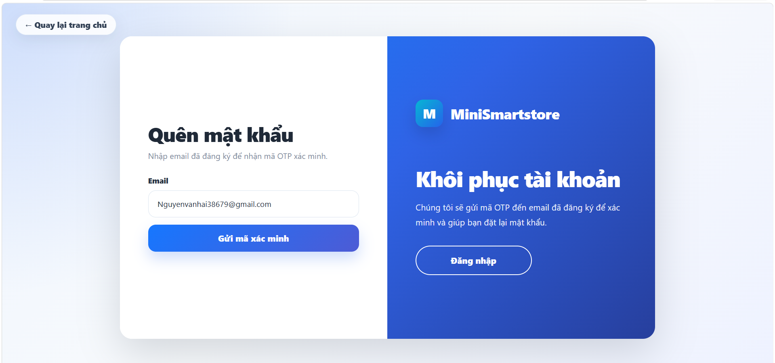
Hình 4.4: Quên mật khẩu
Giao diện cho phép người dùng nhập email đã đăng ký để yêu cầu khôi phục mật khẩu. Hệ thống kiểm tra tài khoản và gửi mã OTP xác minh đến địa chỉ email tương ứng. Sau khi xác thực mã thành công, người dùng có thể thiết lập lại mật khẩu mới.

4.1.5 Xác Minh Email
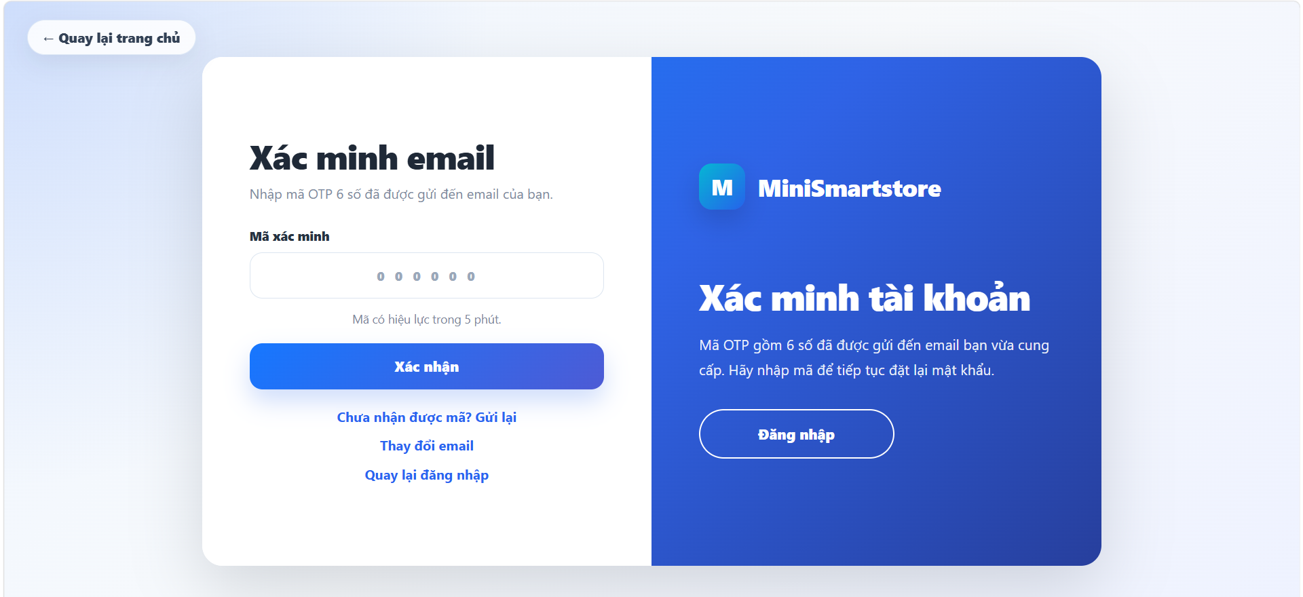
Hình 4.5: Xác minh tài khoản
Sau khi yêu cầu khôi phục mật khẩu, người dùng nhập mã OTP gồm sáu chữ số đã được gửi đến email. Hệ thống kiểm tra mã xác minh có chính xác, còn thời hạn sử dụng và thuộc đúng yêu cầu khôi phục hiện tại hay không. Nếu mã OTP hợp lệ, người dùng được chuyển đến bước thiết lập mật khẩu mới. Trong trường hợp mã bị sai hoặc hết hạn, hệ thống hiển thị thông báo và cho phép người dùng yêu cầu gửi lại mã khác. Việc xác minh OTP tạo thêm một lớp bảo vệ, hạn chế người không có quyền truy cập email tự ý thay đổi mật khẩu của tài khoản.
Ngoài ra, hệ thống còn cung cấp các tùy chọn hỗ trợ như gửi lại mã OTP khi người dùng chưa nhận được email, thay đổi địa chỉ email trong trường hợp nhập sai hoặc quay lại trang đăng nhập khi không muốn tiếp tục quá trình khôi phục mật khẩu. Mã OTP chỉ có hiệu lực trong một khoảng thời gian nhất định nhằm hạn chế nguy cơ bị lợi dụng sau khi hết phiên xác minh. Nhờ đó, người dùng có thể chủ động xử lý các tình huống phát sinh trong quá trình xác thực, đồng thời hệ thống vẫn đảm bảo được tính an toàn và kiểm soát tốt hơn đối với thao tác thay đổi mật khẩu.

4.1.6 Quản lý khách hàng
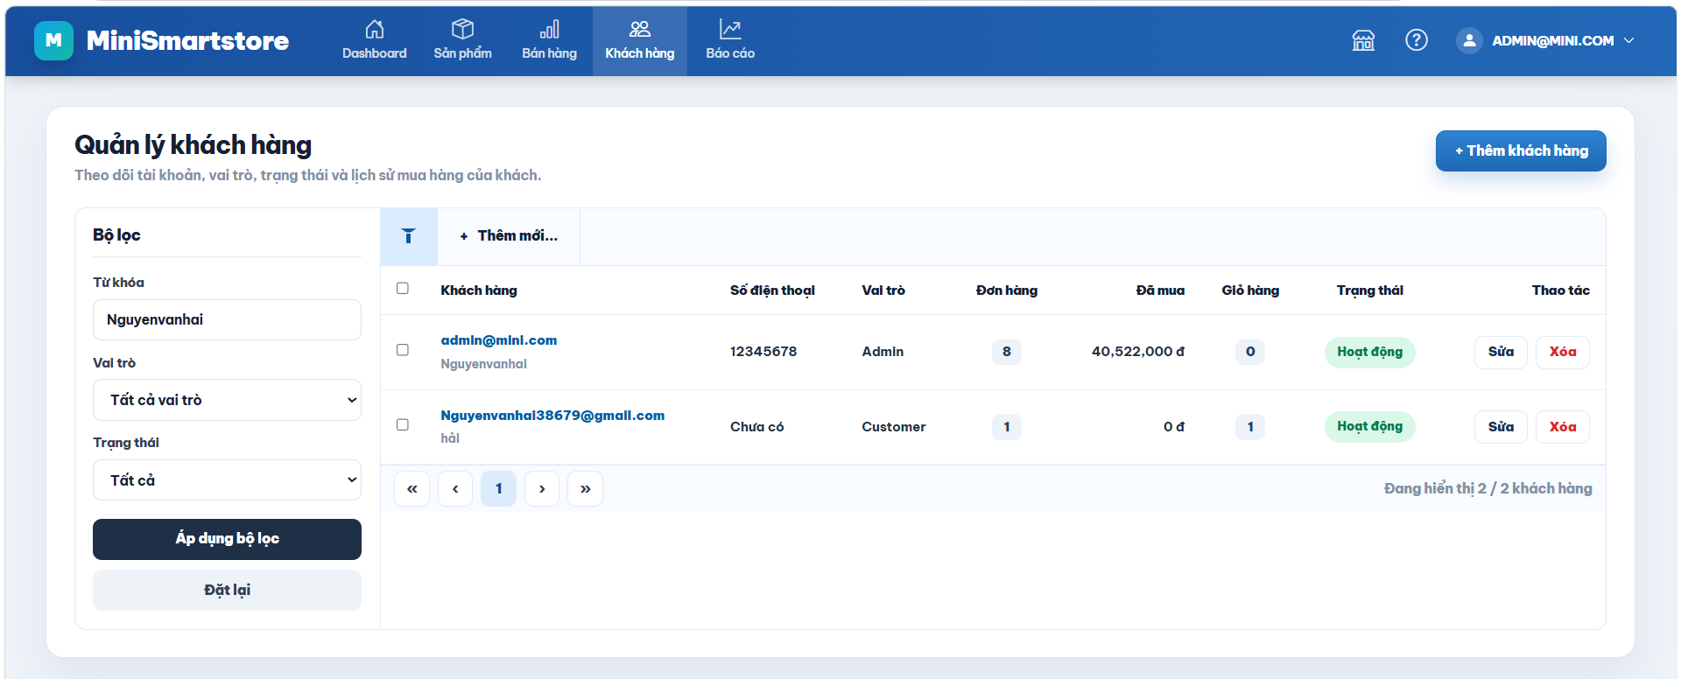
Hình 4.6: Quản lý khách hàng
Giao diện quản lý khách hàng hiển thị thông tin tài khoản, vai trò, số đơn hàng, tổng giá trị mua, giỏ hàng và trạng thái hoạt động. Quản trị viên có thể tìm kiếm, lọc danh sách, thêm khách hàng mới, chỉnh sửa hoặc xóa tài khoản. Chức năng này giúp theo dõi và quản lý tập trung người dùng trong hệ thống.

4.1.7 Phân quyền quản trị viên
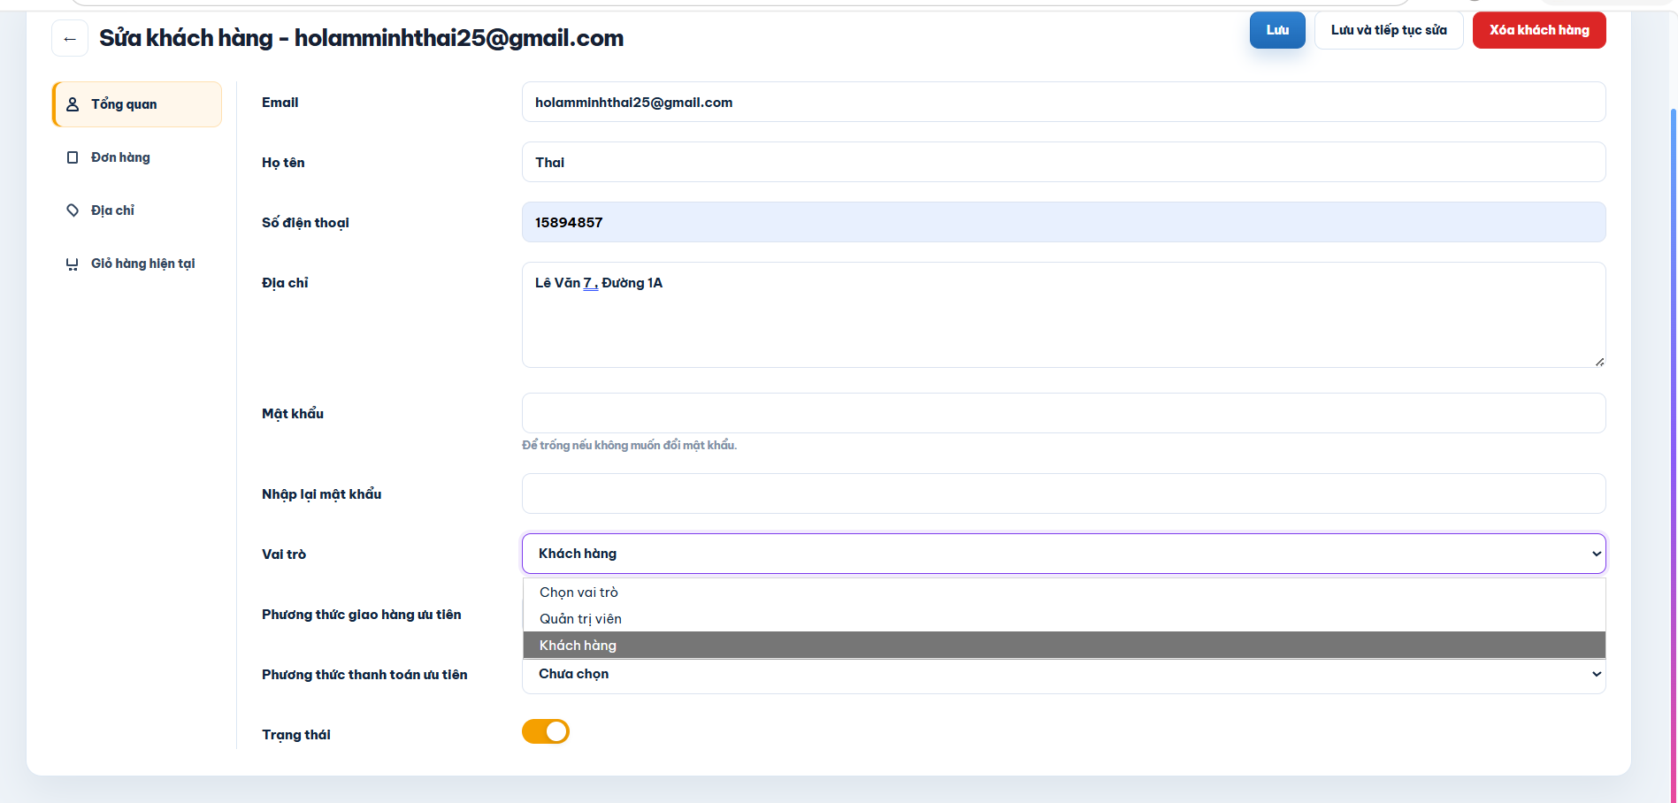
Hình 4.7: Phân quyền quản trị viên
Giao diện cho phép quản trị viên cập nhật thông tin và thay đổi vai trò của tài khoản giữa Khách hàng và Quản trị viên. Sau khi lưu, hệ thống áp dụng phạm vi truy cập tương ứng với vai trò được chọn. Chức năng này giúp kiểm soát quyền sử dụng khu vực quản trị và bảo vệ các chức năng nội bộ

4.2 Chức năng quản lý sản phẩm

4.2.1 Quản lý danh mục
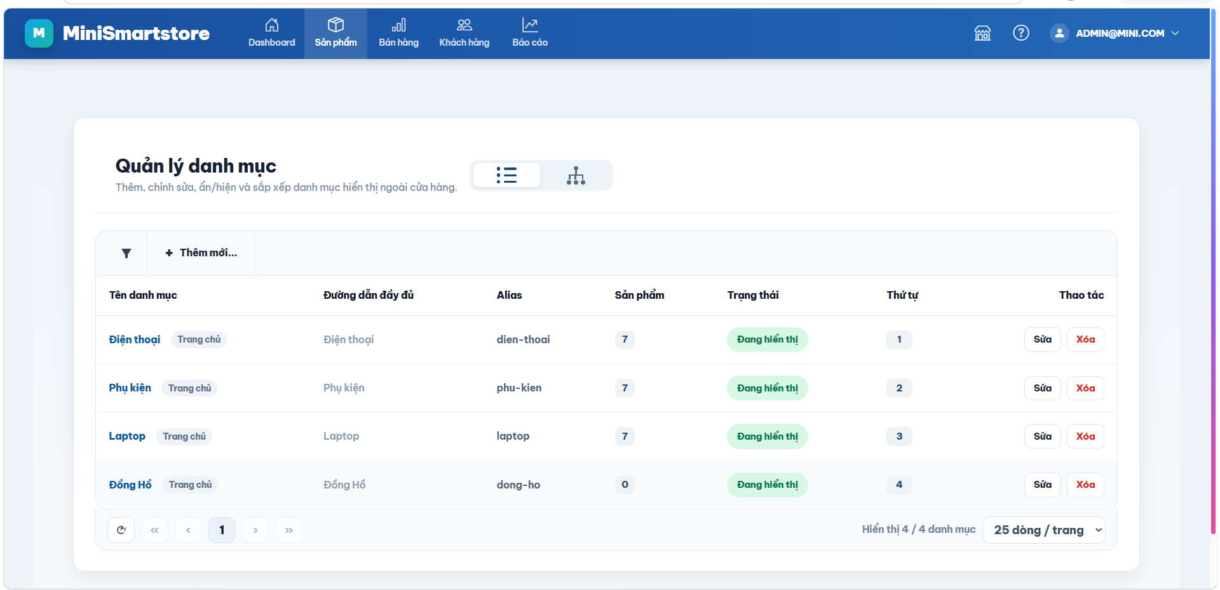
Hình 4.8: Quản lý danh mục
Giao diện quản lý danh mục được xây dựng nhằm hỗ trợ quản trị viên theo dõi và tổ chức các nhóm sản phẩm trong hệ thống một cách rõ ràng. Tại giao diện này, hệ thống hiển thị các thông tin chính của từng danh mục như tên danh mục, đường dẫn, bí danh, số lượng sản phẩm đang thuộc danh mục, trạng thái hoạt động và thứ tự hiển thị. Việc trình bày đầy đủ các thông tin trên giúp quản trị viên dễ dàng kiểm tra cấu trúc danh mục hiện tại và xác định nhanh những nhóm sản phẩm cần điều chỉnh.
Quản trị viên có thể thực hiện các thao tác như thêm mới danh mục, chỉnh sửa thông tin, xóa danh mục không còn sử dụng hoặc thay đổi thứ tự sắp xếp để phù hợp với cách bố trí sản phẩm trên website. Bên cạnh đó, trạng thái của danh mục có thể được cập nhật để kiểm soát việc hiển thị ngoài giao diện khách hàng mà không cần xóa hoàn toàn dữ liệu khỏi hệ thống.

4.2.2 Thêm danh mục
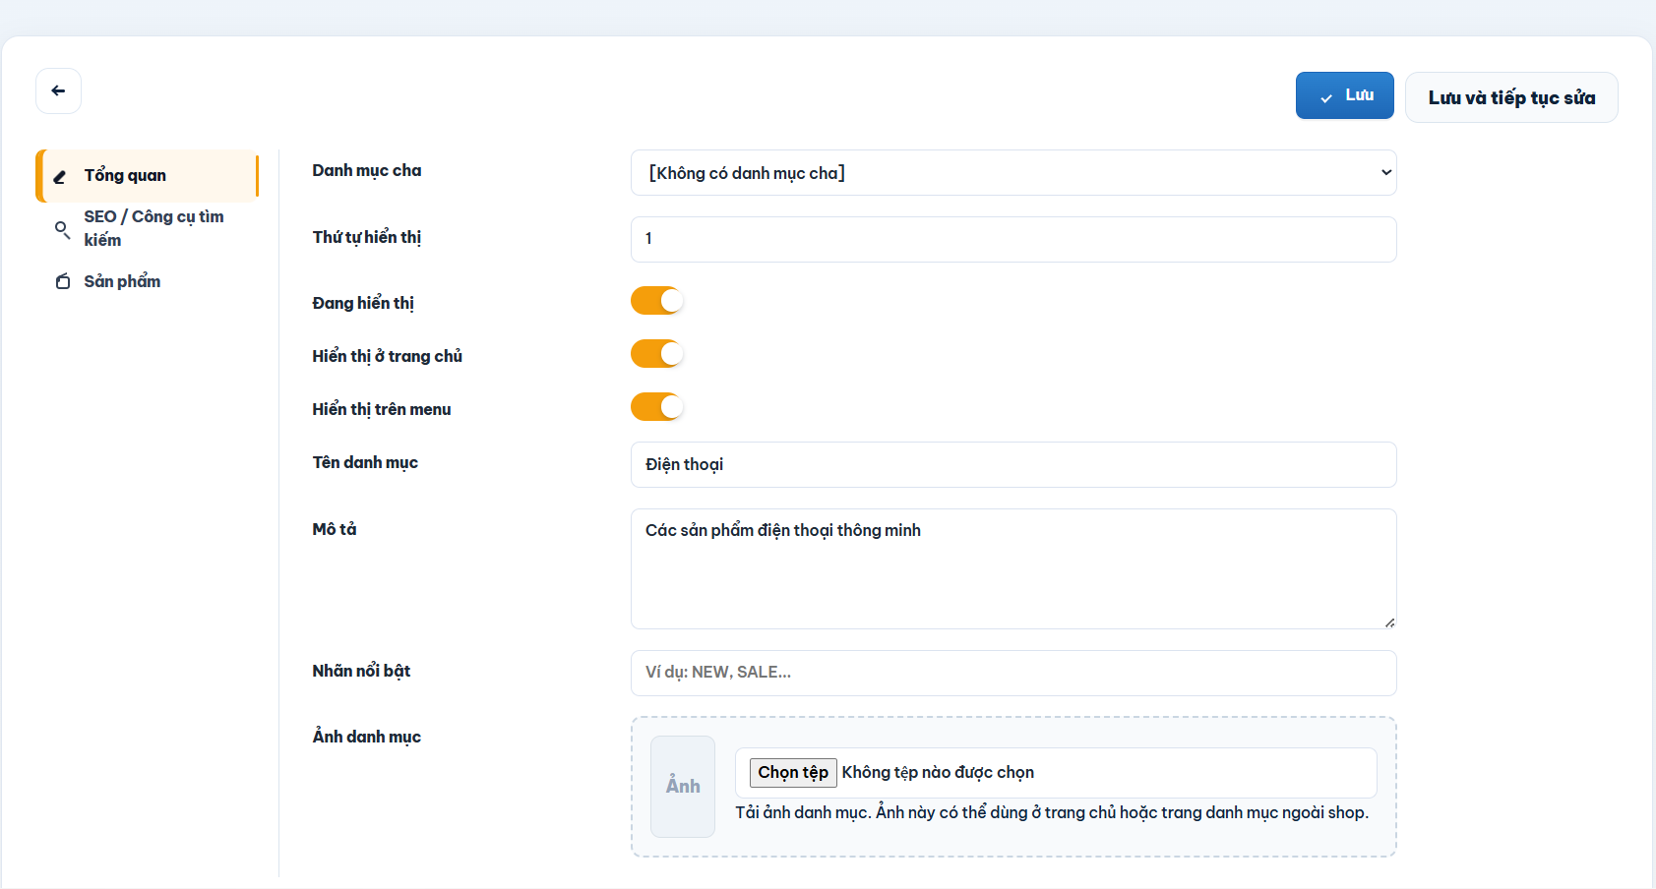
Hình 4.9: Thêm danh mục
Giao diện cho phép quản trị viên thiết lập danh mục cha, thứ tự hiển thị, tên, mô tả, nhãn nổi bật và hình ảnh đại diện cho danh mục. Quản trị viên có thể lựa chọn hiển thị danh mục tại trang chủ, trên menu hoặc tạm ẩn khỏi cửa hàng. Sau khi lưu, thông tin danh mục được cập nhật và sử dụng để phân loại sản phẩm trong hệ thống.

4.2.3 Chỉnh sửa danh mục

Hình 4.10: Chỉnh sửa danh mục
Giao diện chỉnh sửa danh mục hiển thị toàn bộ dữ liệu hiện tại để quản trị viên kiểm tra trước khi cập nhật. Quản trị viên có thể thay đổi tên, mô tả, bí danh, danh mục cha, thứ tự hiển thị và trạng thái hoạt động. Khi dữ liệu được lưu, hệ thống cập nhật thông tin danh mục trong cơ sở dữ liệu và đồng bộ với menu, bộ lọc cùng danh sách sản phẩm ngoài cửa hàng. Việc cho phép cập nhật trạng thái giúp quản trị viên tạm thời ẩn danh mục mà vẫn bảo toàn dữ liệu liên quan. Chức năng chỉnh sửa phù hợp khi cửa hàng cần đổi tên nhóm hàng, sắp xếp lại cấu trúc danh mục hoặc điều chỉnh vị trí hiển thị trên giao diện khách hàng.

4.2.4 Xác nhận xóa danh mục
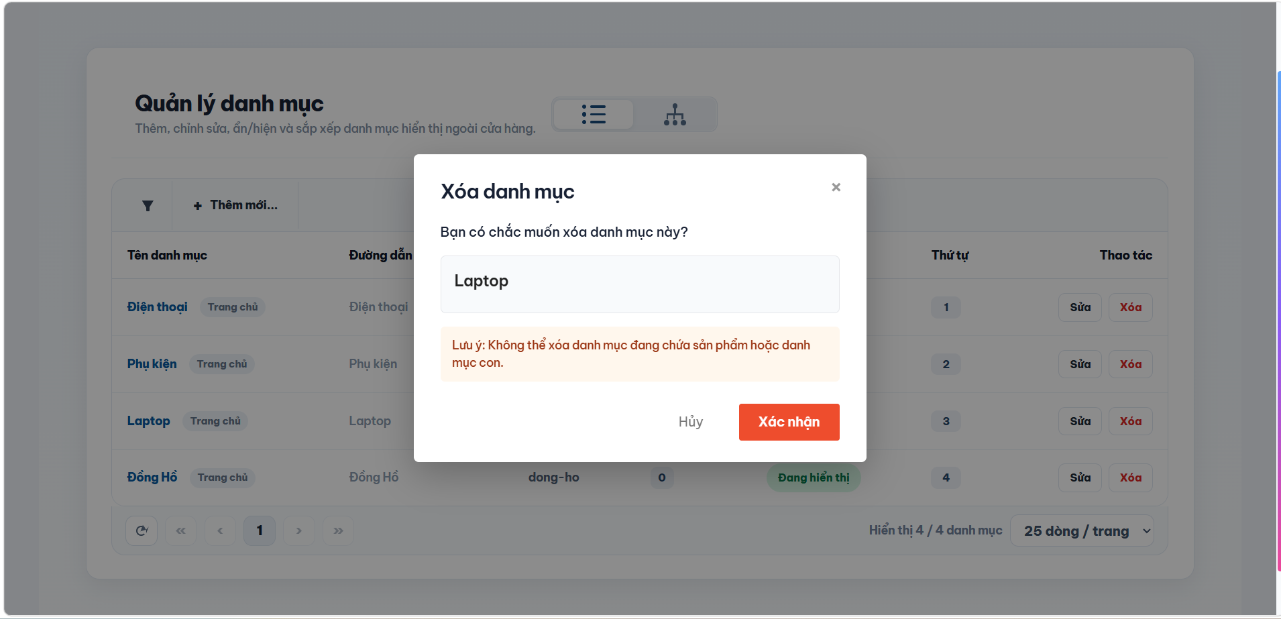
Hình 4.11: Xác nhận xóa danh mục
Khi quản trị viên chọn chức năng xóa, hệ thống hiển thị hộp thoại xác nhận kèm theo tên danh mục cần xử lý để người quản trị có thể kiểm tra lại thông tin trước khi thực hiện. Quản trị viên có thể xác nhận để tiếp tục hoặc hủy bỏ nếu chưa muốn xóa. Trước khi thực hiện thao tác, hệ thống cần kiểm tra mối liên hệ giữa danh mục và các sản phẩm đang tồn tại nhằm tránh làm ảnh hưởng đến cấu trúc dữ liệu và tính toàn vẹn của hệ thống. Trong trường hợp danh mục vẫn đang được sử dụng, hệ thống cần đưa ra thông báo phù hợp để quản trị viên có hướng xử lý trước khi tiếp tục. Bước xác nhận này giúp hạn chế trường hợp xóa nhầm danh mục do thao tác của người quản trị và góp phần đảm bảo dữ liệu được quản lý an toàn, chính xác hơn.

4.2.5 Tìm kiếm/Lọc Sản Phẩm
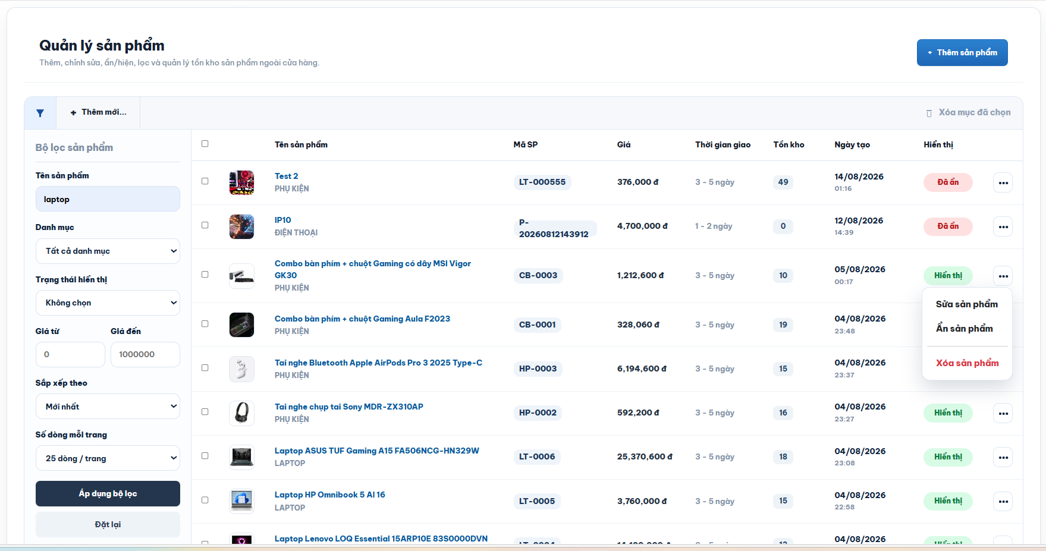
Hình 4.12: Tìm kiếm và Lọc sản phẩm
Giao diện quản lý sản phẩm hiển thị tên, mã sản phẩm, giá bán, thời gian giao hàng, số lượng tồn kho, ngày tạo và trạng thái hiển thị. Quản trị viên có thể tìm kiếm, lọc theo danh mục, trạng thái, khoảng giá và sắp xếp danh sách theo nhu cầu. Đối với từng sản phẩm, hệ thống hỗ trợ các thao tác chỉnh sửa, ẩn hoặc xóa. Chức năng này giúp quản trị viên theo dõi và cập nhật sản phẩm tập trung, thuận tiện hơn..

4.2.6 Thêm sản phẩm
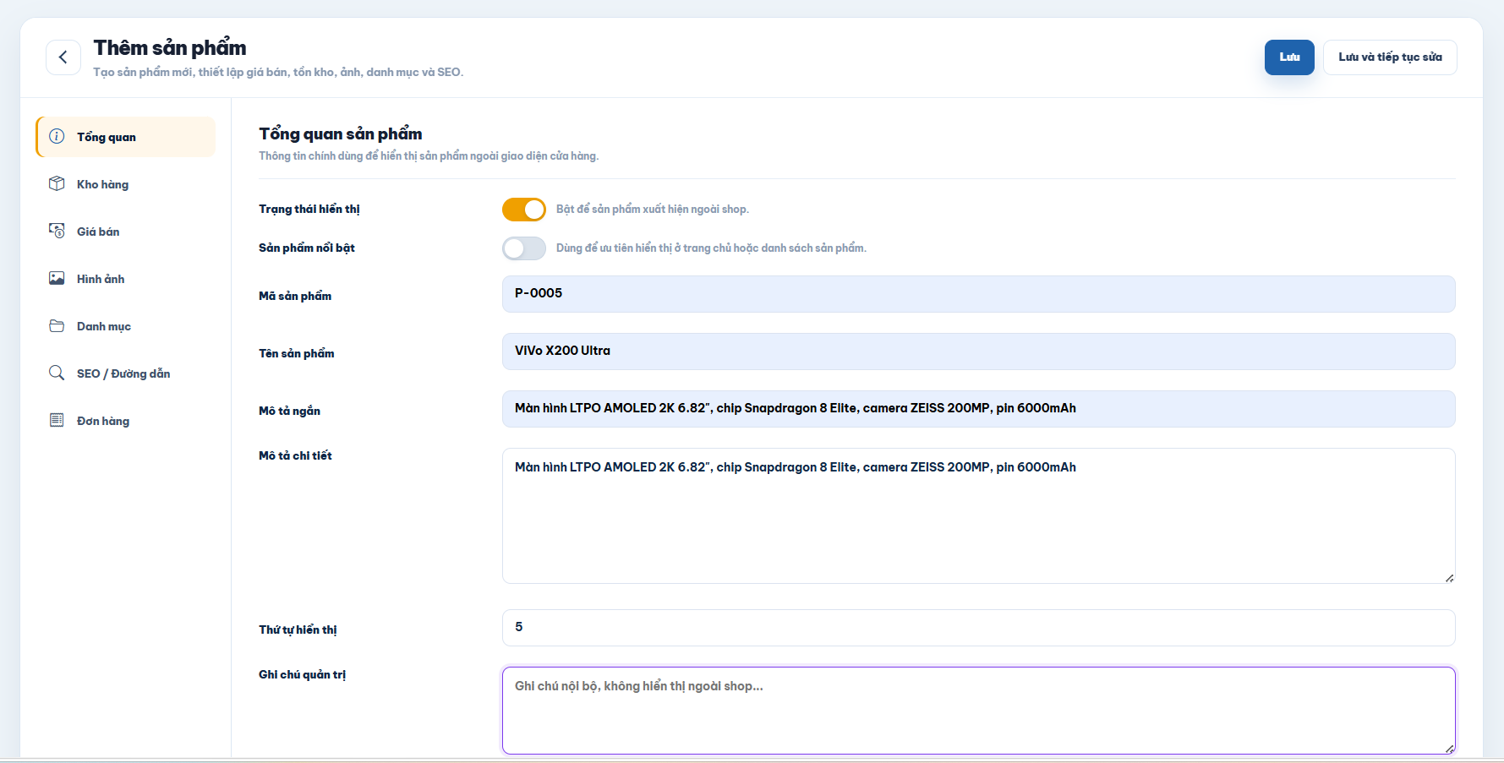
Hình 4.13a: Thêm sản phẩm
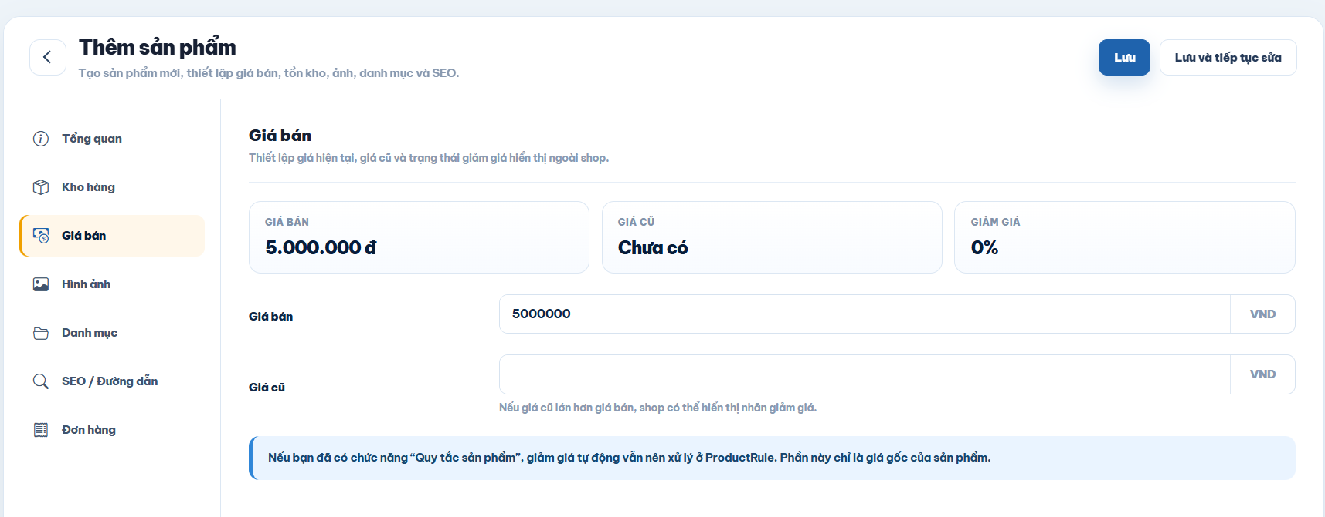
Hình 4.13b: Thêm sản phẩm
Giao diện thêm sản phẩm được xây dựng nhằm hỗ trợ quản trị viên tạo mới và cấu hình đầy đủ thông tin của một sản phẩm trước khi đưa lên hệ thống. Tại phần tổng quan, quản trị viên có thể nhập các thông tin cơ bản như mã sản phẩm, tên sản phẩm, mô tả ngắn, mô tả chi tiết, thứ tự hiển thị và ghi chú nội bộ. Bên cạnh đó, hệ thống cho phép thiết lập trạng thái hiển thị để quyết định sản phẩm có được xuất hiện ngoài cửa hàng hay không, đồng thời có thể đánh dấu sản phẩm nổi bật để ưu tiên hiển thị tại những khu vực phù hợp trên website.
Ở phần giá bán, quản trị viên có thể nhập giá bán hiện tại và giá cũ của sản phẩm. Dựa trên hai mức giá này, hệ thống có thể xác định mức giảm giá và hỗ trợ hiển thị thông tin khuyến mãi cho khách hàng khi cần thiết. Ngoài ra, giao diện còn được chia thành nhiều nhóm chức năng như kho hàng, hình ảnh, danh mục, SEO/đường dẫn và đơn hàng, giúp quản trị viên dễ dàng hoàn thiện toàn bộ thông tin liên quan đến sản phẩm theo từng bước.
Trước khi lưu dữ liệu, hệ thống thực hiện kiểm tra các trường bắt buộc, định dạng dữ liệu và mã sản phẩm nhằm hạn chế tình trạng thiếu thông tin, nhập sai hoặc trùng lặp với sản phẩm đã tồn tại. Quản trị viên có thể lựa chọn lưu sản phẩm hoặc lưu và tiếp tục chỉnh sửa để bổ sung thêm các thông tin cần thiết.

4.2.7 Up load sản phẩm
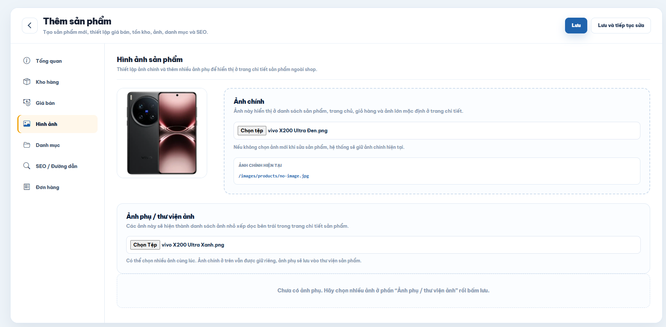
Hình 4.14: Up load sản phẩm
Giao diện upload hình ảnh cho phép quản trị viên chọn ảnh chính và nhiều ảnh phụ trực tiếp từ thiết bị. Ảnh chính được sử dụng làm hình đại diện của sản phẩm tại trang chủ, danh sách sản phẩm, kết quả tìm kiếm và giỏ hàng. Các ảnh phụ được lưu vào thư viện ảnh để khách hàng xem thêm tại trang chi tiết sản phẩm. Sau khi người quản trị chọn tệp, hệ thống hiển thị tên tệp và ảnh xem trước để kiểm tra trước khi lưu. Hệ thống cũng kiểm tra định dạng, dung lượng và tên tệp nhằm hạn chế việc tải lên những tệp không phù hợp. Việc hỗ trợ tải ảnh trực tiếp giúp quá trình thêm sản phẩm thuận tiện hơn và không yêu cầu quản trị viên nhập đường dẫn ảnh thủ công.
Hệ thống cho phép quản trị viên quản lý riêng ảnh chính và các ảnh phụ của từng sản phẩm, giúp nội dung hình ảnh được trình bày rõ ràng, đồng bộ và phù hợp hơn trên toàn bộ website. Ảnh chính được sử dụng làm hình đại diện, trong khi các ảnh phụ đóng vai trò bổ sung thêm góc nhìn và thông tin trực quan về sản phẩm. Khi cần thay đổi hoặc cập nhật hình ảnh, quản trị viên có thể lựa chọn tệp mới và lưu lại mà không làm ảnh hưởng đến những thông tin khác đã thiết lập trước đó

4.2.8 Sửa sản phẩm
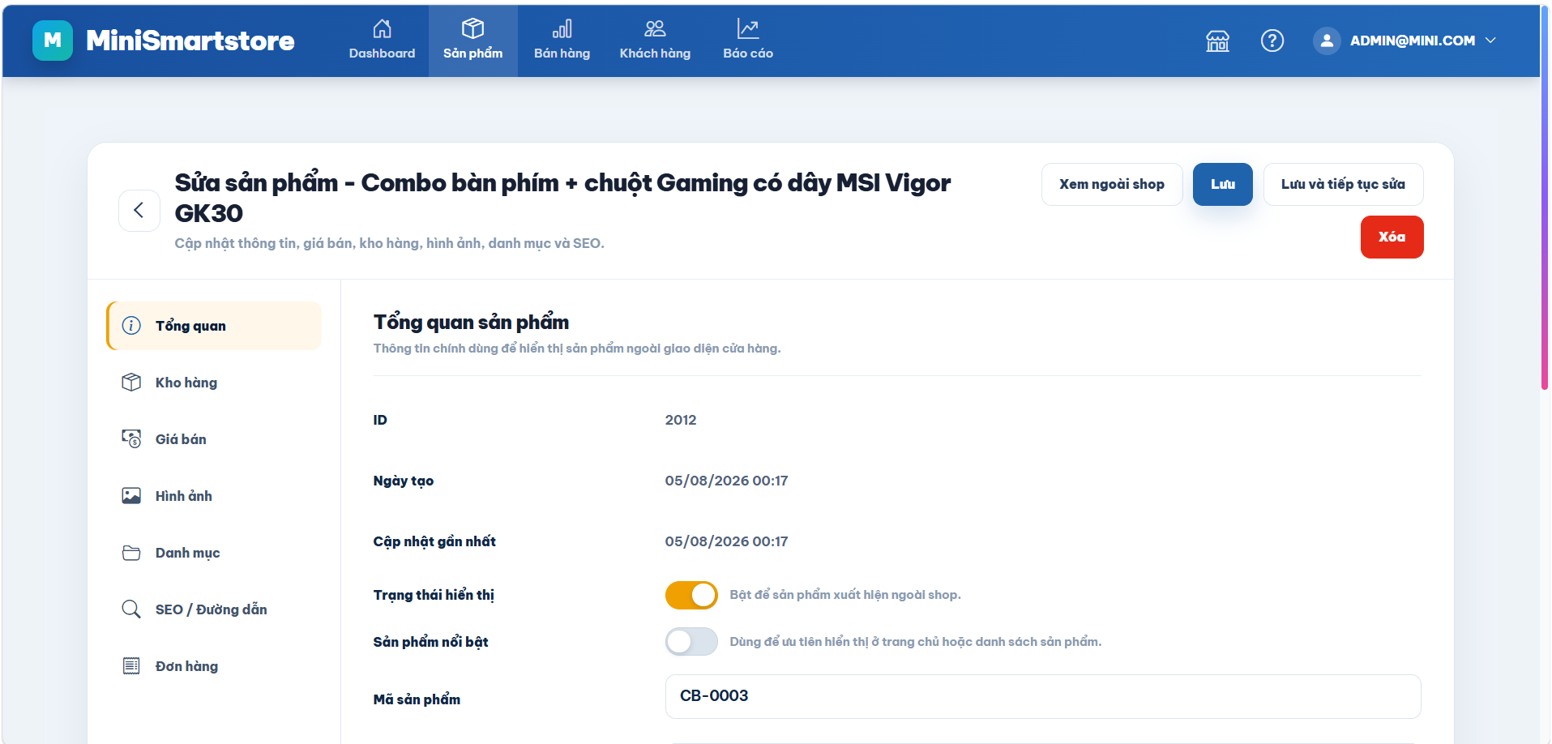
Hình 4.15: Sừa sản phẩm
Giao diện chỉnh sửa sản phẩm hiển thị các thông tin hiện tại để quản trị viên có thể kiểm tra và cập nhật khi cần thiết. Những nội dung có thể thay đổi gồm tên sản phẩm, mô tả, giá bán, giá cũ, số lượng tồn kho, danh mục, trạng thái, thuộc tính nổi bật và hình ảnh. Sau khi quản trị viên lưu thay đổi, hệ thống kiểm tra tính hợp lệ rồi cập nhật dữ liệu trong cơ sở dữ liệu. Thông tin mới được đồng bộ và hiển thị lại trên giao diện cửa hàng

4.2.9 Xóa sản phẩm
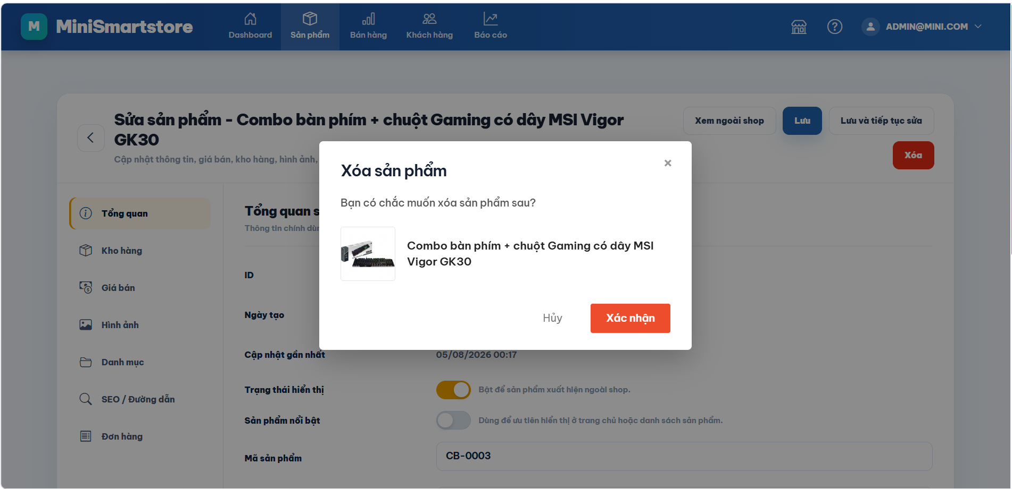
Hình 4.16: Xóa sản phẩm
Khi quản trị viên chọn xóa sản phẩm, hệ thống hiển thị hộp thoại xác nhận kèm tên và hình ảnh sản phẩm. Quản trị viên có thể xác nhận để tiếp tục hoặc hủy thao tác. Bước xác nhận giúp hạn chế việc xóa nhầm và bảo đảm an toàn dữ liệu.

4.2.10 Quy tắc sản phẩm (sales)
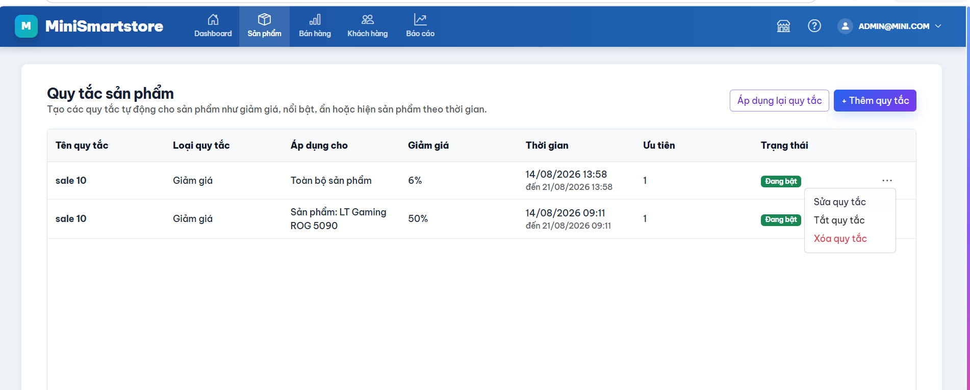
Hình 4.17: Quy tắc sản phẩm
Giao diện cho phép quản trị viên tạo và quản lý các quy tắc giảm giá cho toàn bộ cửa hàng hoặc từng sản phẩm cụ thể. Mỗi quy tắc gồm mức giảm, thời gian áp dụng, độ ưu tiên và trạng thái hoạt động. Quản trị viên có thể thêm, sửa, tắt, xóa hoặc áp dụng lại các quy tắc khi cần thiết.
Quản trị viên có thể tạo mới quy tắc, chỉnh sửa nội dung, tắt quy tắc tạm thời hoặc xóa những quy tắc không còn sử dụng. Đối với các quy tắc đã được thiết lập trước đó, hệ thống cho phép áp dụng lại khi cần mà không phải tạo mới hoàn toàn. Trường độ ưu tiên giúp xác định thứ tự xử lý trong trường hợp có nhiều quy tắc cùng tác động đến một sản phẩm, từ đó hạn chế tình trạng chồng chéo hoặc áp dụng sai mức giảm giá.
Việc quản lý quy tắc theo khoảng thời gian cũng giúp hệ thống tự động kiểm soát thời điểm bắt đầu và kết thúc chương trình khuyến mãi. Nhờ đó, giá bán của sản phẩm có thể được điều chỉnh theo đúng điều kiện đã thiết lập mà không cần quản trị viên cập nhật thủ công từng sản phẩm.

4.2.11 Quản lý đánh giá sản phẩm
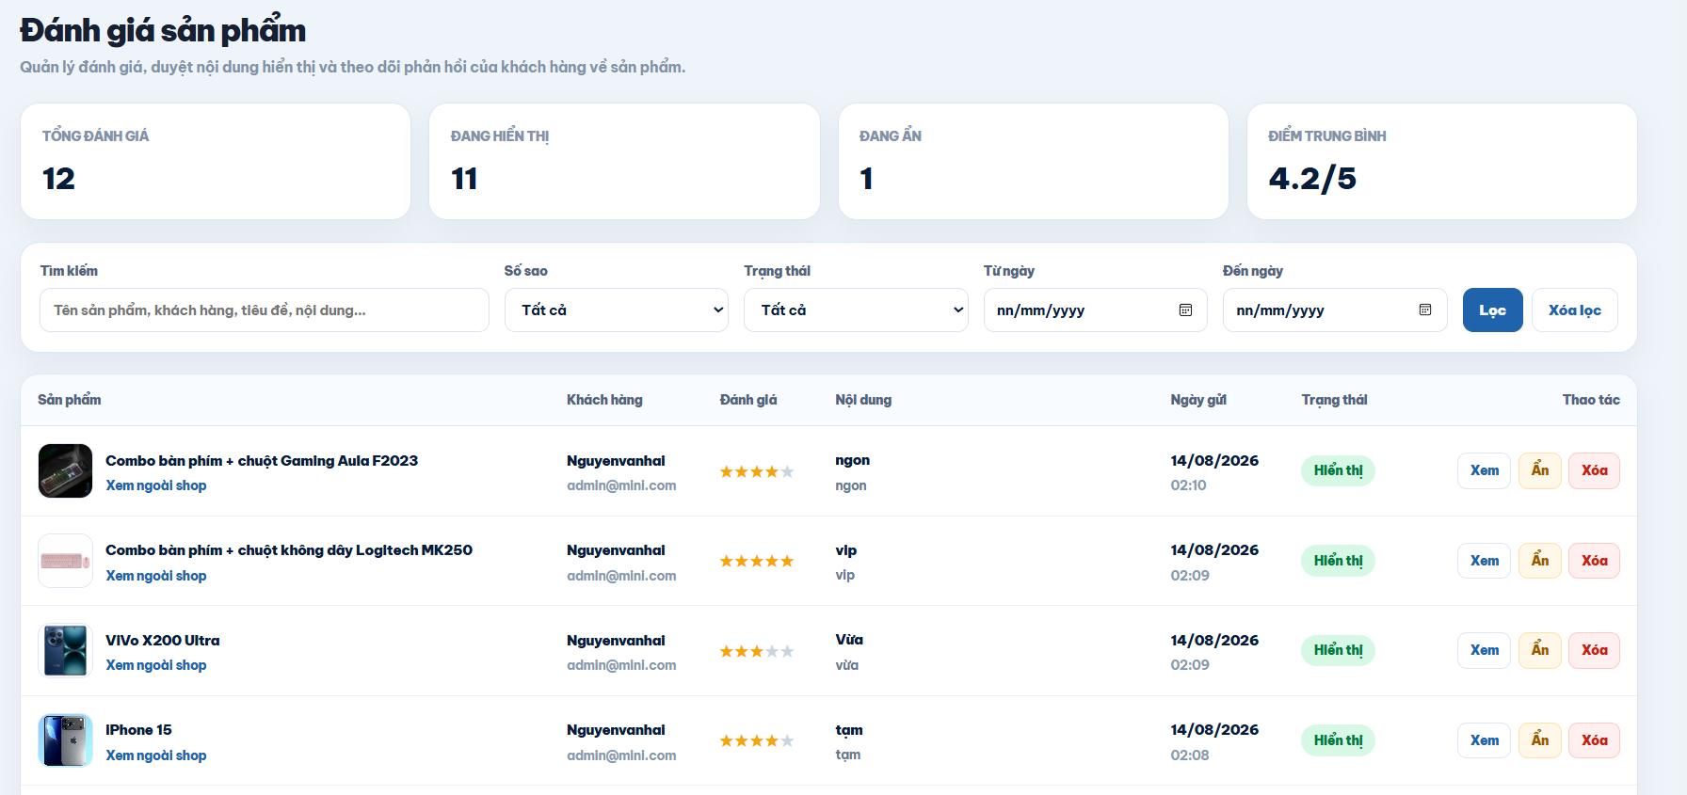
Hình 4.18: Quản lý đánh giá sản phẩm
Giao diện hiển thị tổng số đánh giá, số đánh giá đang hiển thị, đang ẩn và điểm trung bình của sản phẩm. Quản trị viên có thể tìm kiếm theo sản phẩm, khách hàng hoặc nội dung; đồng thời lọc theo số sao, trạng thái và thời gian gửi. Đối với từng đánh giá, hệ thống hỗ trợ xem chi tiết, tạm ẩn hoặc xóa nội dung không phù hợp. Chức năng này giúp kiểm soát phản hồi và theo dõi mức độ hài lòng của khách hàng.

4.2.12 Quản lý đơn hàng
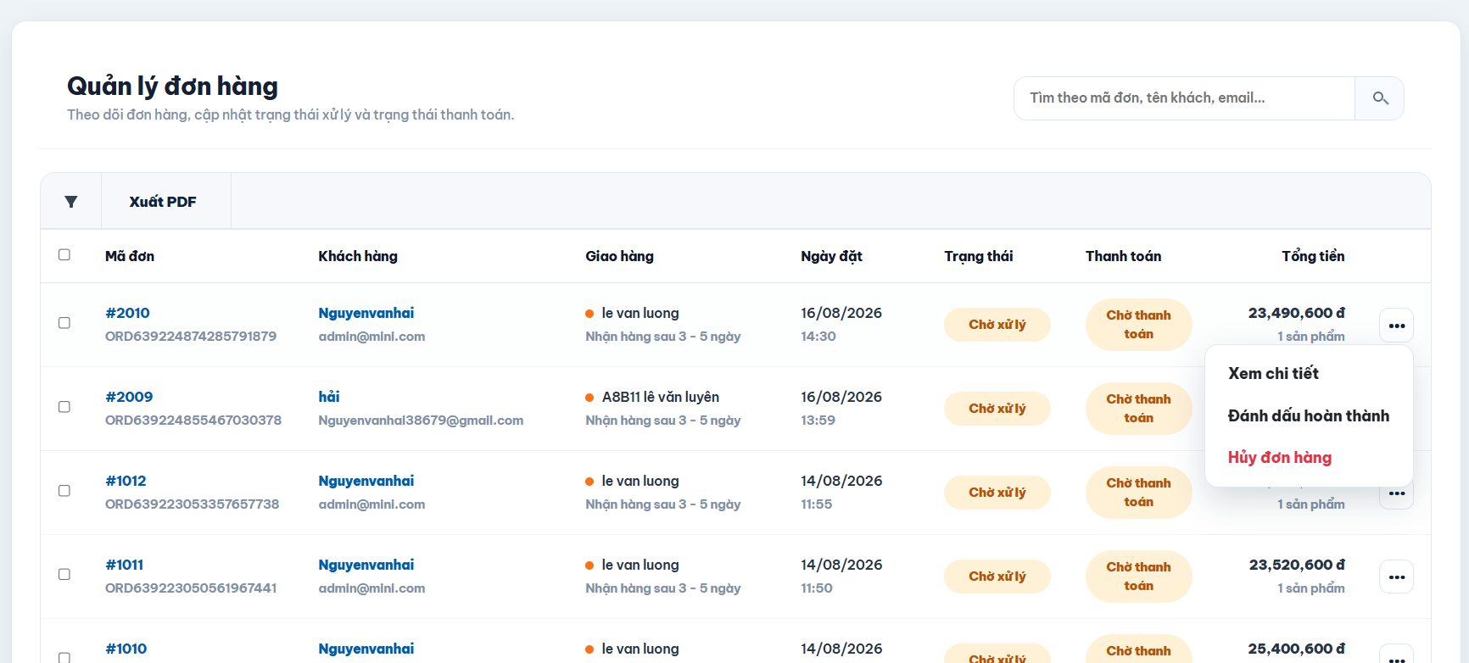
Hình 4.19: Quản lý đơn hàng
Giao diện quản lý đơn hàng hiển thị các thông tin gồm mã đơn, khách hàng, phương thức giao hàng, ngày đặt, trạng thái xử lý, trạng thái thanh toán và tổng giá trị đơn hàng. Quản trị viên có thể tìm kiếm theo mã đơn, tên khách hàng hoặc email; đồng thời sử dụng bộ lọc để thu hẹp danh sách cần xử lý. Đối với từng đơn hàng, quản trị viên có thể xem thông tin chi tiết, kiểm tra sản phẩm, cập nhật trạng thái hoàn thành hoặc thực hiện hủy đơn khi cần thiết. Hệ thống còn hỗ trợ lựa chọn nhiều đơn hàng và xuất dữ liệu dưới dạng PDF, giúp quản trị viên thuận tiện theo dõi, lưu trữ và lập báo cáo bán hàng.
Quản trị viên có thể tìm kiếm đánh giá theo tên sản phẩm, khách hàng hoặc nội dung nhận xét, đồng thời sử dụng các bộ lọc theo số sao, trạng thái hiển thị và khoảng thời gian gửi để thu hẹp danh sách cần kiểm tra. Mỗi đánh giá được hiển thị kèm theo thông tin sản phẩm, tên khách hàng, số sao, nội dung nhận xét, thời gian gửi và trạng thái hiện tại, giúp việc theo dõi trở nên rõ ràng và thuận tiện hơn.

4.3 Tiếp tục các chức năng khác (Các chức năng phía khách hàng)

Trang chủ
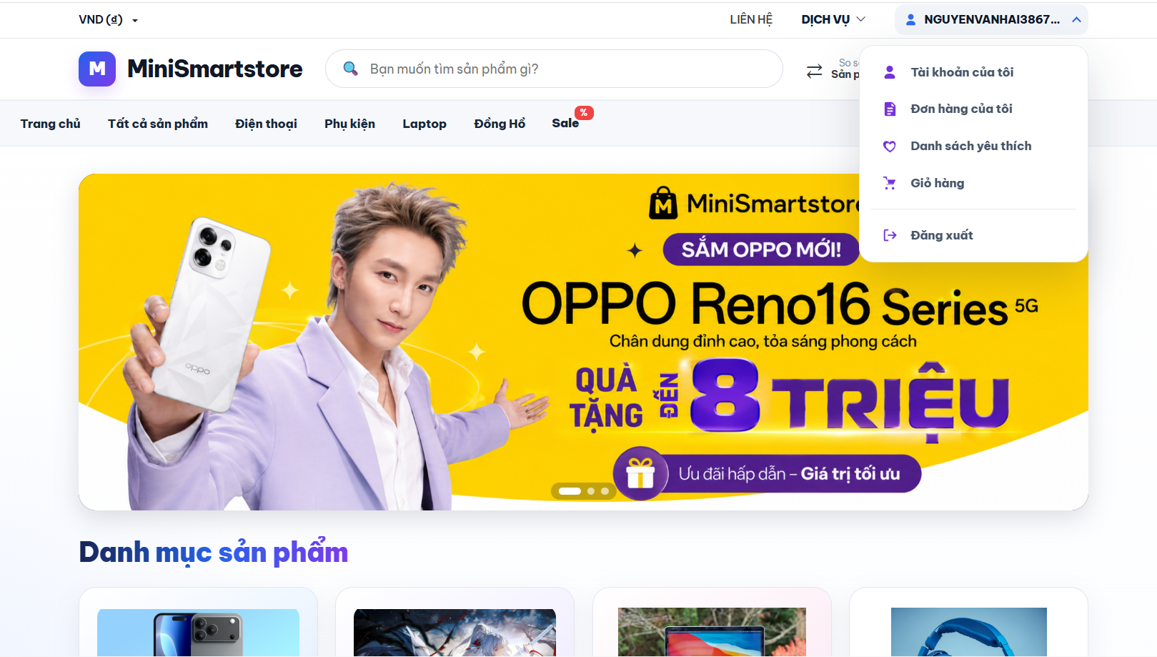
Hình 4.20: Trang chủ
Trang chủ là giao diện đầu tiên được hiển thị khi khách hàng truy cập vào hệ thống MiniSmartstore. Giao diện được bố trí với logo cửa hàng, thanh tìm kiếm, menu danh mục sản phẩm, khu vực so sánh, danh sách yêu thích và giỏ hàng. Banner quảng cáo được đặt ở vị trí nổi bật nhằm giới thiệu các sản phẩm mới và chương trình khuyến mãi đang diễn ra. Khách hàng có thể tìm kiếm sản phẩm theo từ khóa hoặc lựa chọn các danh mục như điện thoại, phụ kiện, laptop và đồng hồ để xem sản phẩm phù hợp. Khi đã đăng nhập, menu tài khoản cho phép người dùng quản lý thông tin cá nhân, theo dõi đơn hàng, xem danh sách yêu thích, truy cập giỏ hàng hoặc đăng xuất khỏi hệ thống. Bên dưới banner, các danh mục và sản phẩm được trình bày trực quan, giúp khách hàng dễ dàng tiếp cận thông tin và thực hiện quá trình mua sắm.

4.3.2 Sản phẩm mới nhất và nổi bật
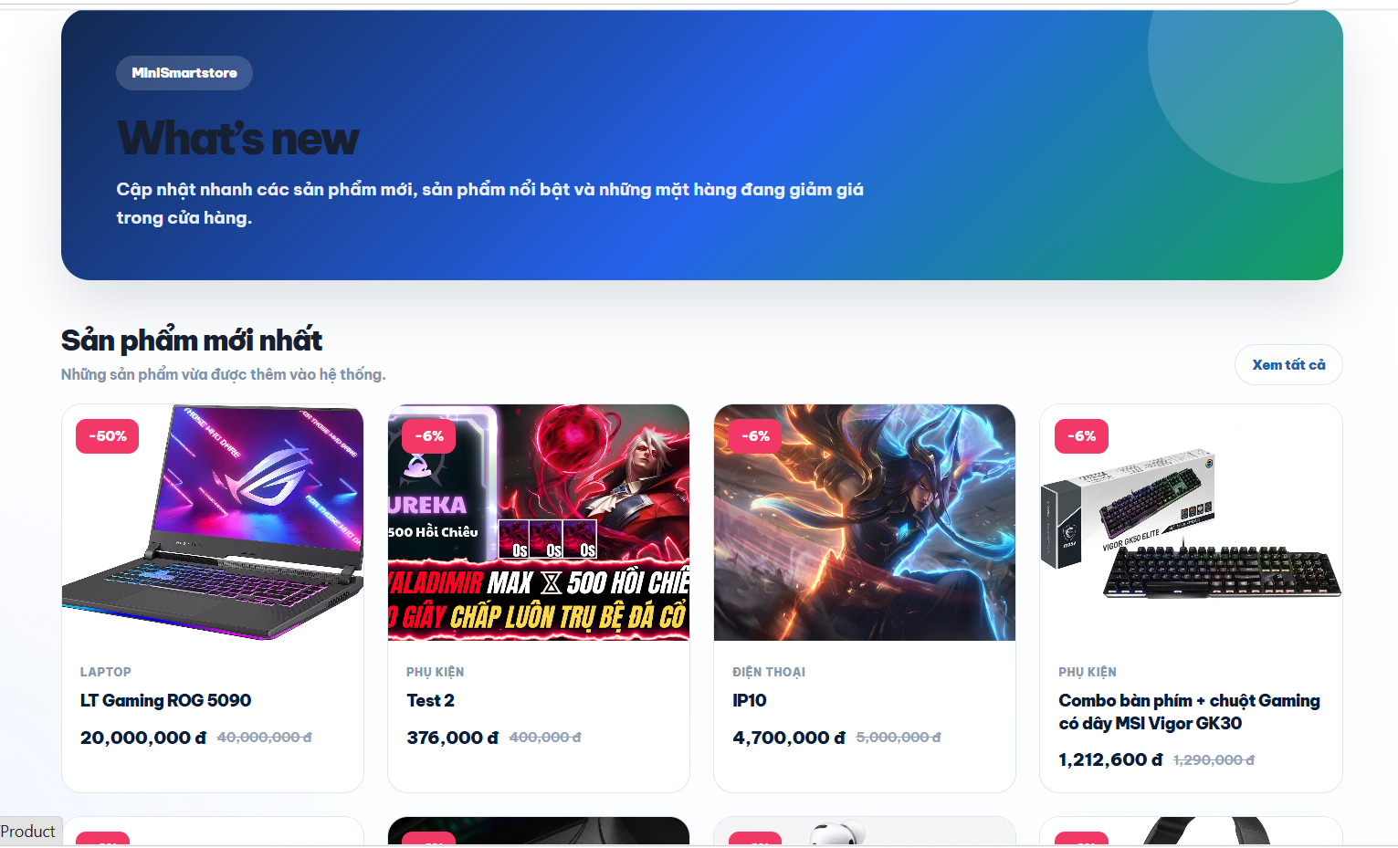
Hình 4.21: Sản phẩm mới nhất và nổi bật
Giao diện tổng hợp các sản phẩm mới, sản phẩm nổi bật và mặt hàng đang giảm giá. Mỗi sản phẩm được trình bày dưới dạng thẻ gồm hình ảnh, tên, giá bán và thông tin khuyến mãi. Khách hàng có thể lựa chọn sản phẩm để xem chi tiết hoặc thêm nhanh vào giỏ hàng. Danh sách được tự động cập nhật khi quản trị viên thay đổi thông tin hoặc trạng thái sản phẩm.
Mỗi sản phẩm được trình bày dưới dạng thẻ với các thông tin cơ bản như hình ảnh, danh mục, tên sản phẩm, giá bán hiện tại, giá cũ và mức giảm giá nếu có. Cách trình bày này giúp khách hàng nhanh chóng nắm được những thông tin quan trọng và thuận tiện hơn khi so sánh giữa các sản phẩm. Người dùng có thể lựa chọn từng sản phẩm để truy cập trang chi tiết, xem đầy đủ thông tin hoặc thực hiện các thao tác mua sắm phù hợp.
Hệ thống còn cung cấp chức năng “Xem tất cả” để khách hàng mở rộng danh sách và theo dõi toàn bộ sản phẩm thuộc từng nhóm. Dữ liệu tại khu vực này được lấy trực tiếp từ thông tin sản phẩm do quản trị viên quản lý, vì vậy danh sách sẽ được cập nhật khi sản phẩm mới được thêm vào, thay đổi trạng thái hiển thị, điều chỉnh giá bán hoặc áp dụng chương trình giảm giá. Nhờ đó, nội dung trên website luôn phản ánh tương đối chính xác tình trạng sản phẩm hiện có và giúp khách hàng dễ dàng tiếp cận những mặt hàng mới cũng như các chương trình ưu đãi của cửa hàng.

Danh sách sản phẩm theo danh mục
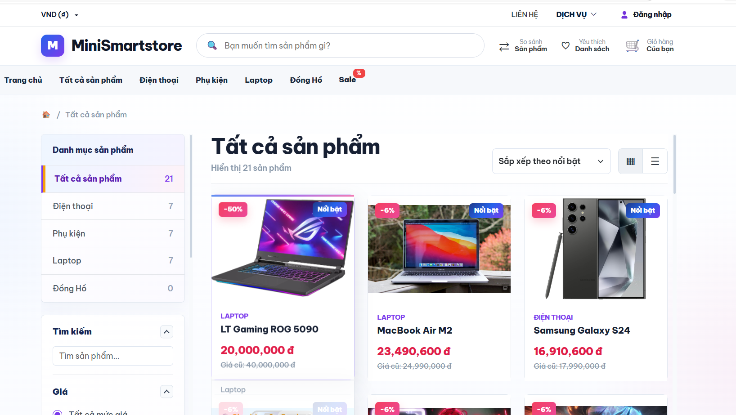
Hình 4.22: Danh sách sản phẩm theo danh mục
Giao diện hiển thị danh sách những sản phẩm mới được cập nhật trên hệ thống, giúp khách hàng nhanh chóng tiếp cận các mặt hàng vừa được cửa hàng bổ sung. Mỗi sản phẩm được trình bày dưới dạng thẻ với các thông tin gồm hình ảnh, danh mục, tên sản phẩm, giá bán, giá cũ và mức giảm giá. Cách bố trí này giúp người dùng dễ dàng theo dõi, so sánh giá và nhận biết những sản phẩm đang có chương trình ưu đãi. Khách hàng có thể lựa chọn từng sản phẩm để xem đầy đủ thông tin, hình ảnh và tình trạng hàng hóa tại trang chi tiết. Ngoài ra, chức năng “Xem tất cả” cho phép người dùng truy cập toàn bộ danh sách sản phẩm mới đang có trên hệ thống.

Tìm kiếm sản phẩm
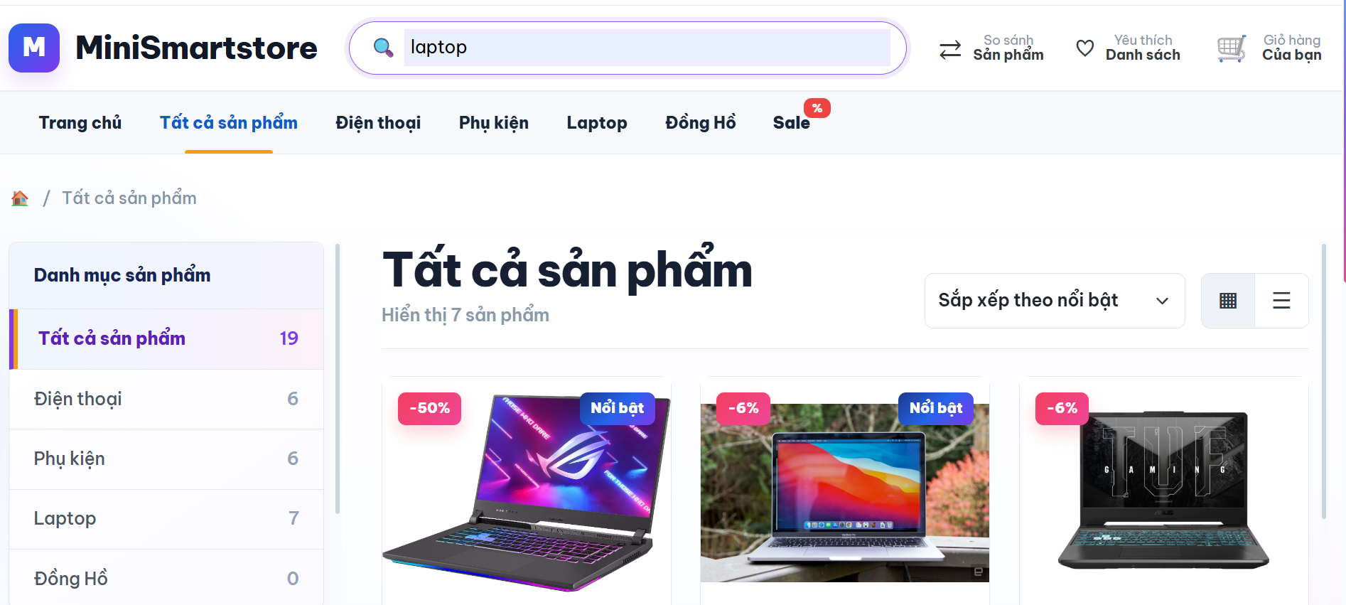
Hình 4.23: Tìm kiếm sản phẩm
Khách hàng sử dụng thanh tìm kiếm để nhập từ khóa liên quan đến tên hoặc nội dung mô tả của sản phẩm. Sau khi nhận từ khóa, hệ thống kiểm tra dữ liệu và trả về danh sách sản phẩm có nội dung phù hợp. Kết quả tìm kiếm hiển thị hình ảnh, tên sản phẩm, giá bán và đường dẫn đến trang chi tiết. Người dùng có thể lựa chọn một sản phẩm trong kết quả hoặc tiếp tục kết hợp với bộ lọc để tìm chính xác hơn. Trường hợp không có sản phẩm phù hợp, hệ thống hiển thị thông báo để khách hàng điều chỉnh từ khóa. Chức năng này giúp giảm thời gian tìm kiếm, đặc biệt khi cửa hàng có số lượng sản phẩm lớn.
Bên trái giao diện là khu vực danh mục sản phẩm, cho phép khách hàng nhanh chóng lựa chọn các nhóm như điện thoại, phụ kiện, laptop hoặc đồng hồ. Hệ thống cũng cung cấp ô tìm kiếm và các bộ lọc theo giá để thu hẹp danh sách sản phẩm theo nhu cầu.
Khi lựa chọn một sản phẩm, khách hàng có thể truy cập trang chi tiết để xem đầy đủ thông tin, hình ảnh, mô tả, giá bán và các thuộc tính liên quan trước khi quyết định mua. Danh sách sản phẩm được cập nhật dựa trên dữ liệu do quản trị viên quản lý, vì vậy những thay đổi về giá, trạng thái hiển thị, chương trình giảm giá hoặc thông tin sản phẩm sẽ được phản ánh trực tiếp trên giao diện. Điều này giúp khách hàng tiếp cận thông tin sản phẩm một cách rõ ràng, thuận tiện và chính xác hơn trong suốt quá trình mua sắm.

4.3.6 Lọc sản phẩm nâng cao
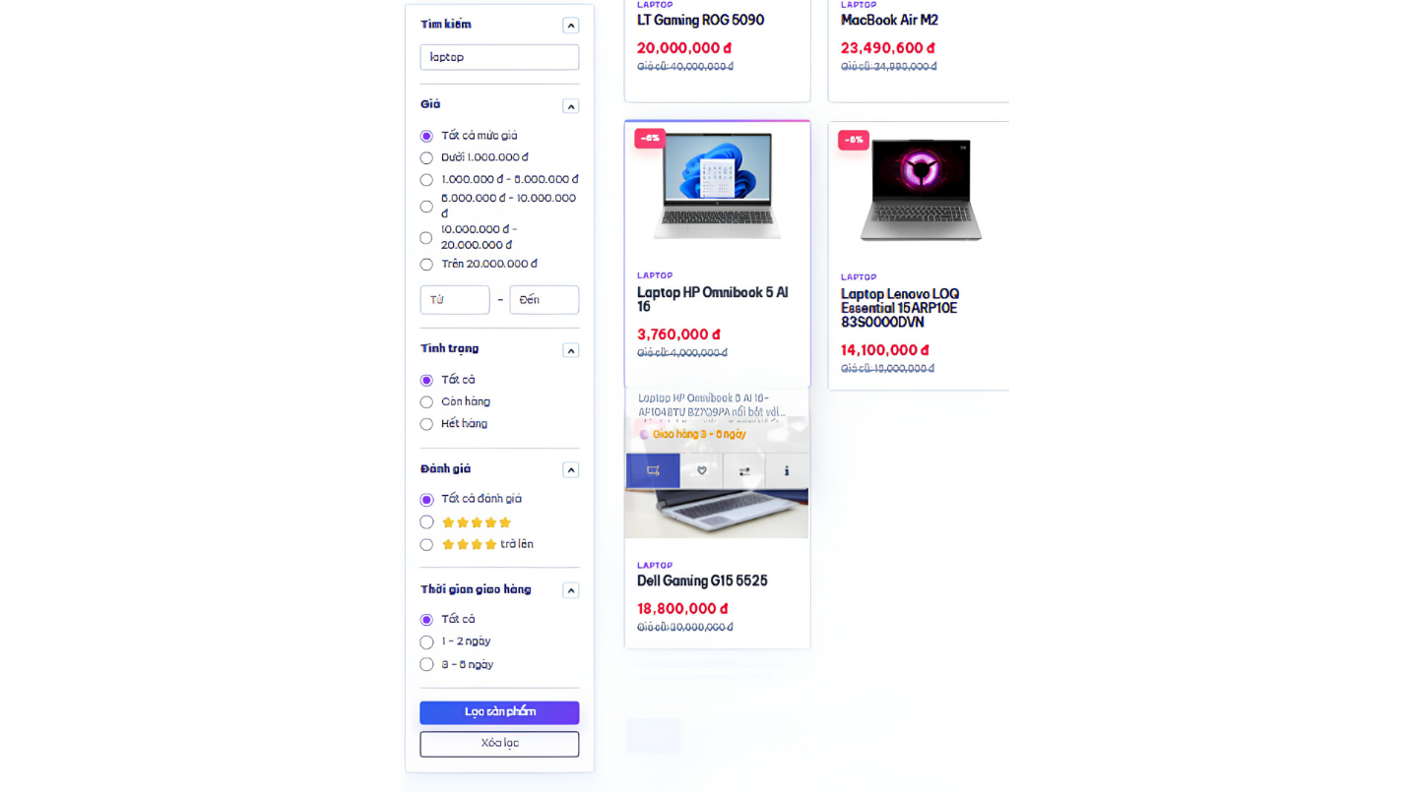
Hình 4.24: Lọc sản phẩm
Bộ lọc nâng cao cho phép khách hàng kết hợp nhiều điều kiện tìm kiếm như từ khóa, danh mục, khoảng giá, tình trạng tồn kho, mức đánh giá, thời gian giao hàng và sản phẩm đang giảm giá. Người dùng cũng có thể sắp xếp kết quả theo giá tăng dần, giá giảm dần, tên sản phẩm, thời gian cập nhật hoặc mức độ nổi bật. Sau khi áp dụng, hệ thống xử lý đồng thời các điều kiện và chỉ hiển thị những sản phẩm thỏa mãn yêu cầu. Người dùng có thể thay đổi hoặc đặt lại bộ lọc để xem danh sách khác. Chức năng này giúp thu hẹp phạm vi kết quả và hỗ trợ khách hàng tìm được sản phẩm phù hợp với nhu cầu, ngân sách cũng như thời gian nhận hàng mong muốn.
Hệ thống cũng hỗ trợ lọc sản phẩm theo nhiều mức giá định sẵn hoặc cho phép người dùng nhập trực tiếp khoảng giá từ thấp đến cao. Bên cạnh đó, khách hàng có thể lựa chọn sản phẩm theo mức đánh giá, chẳng hạn các sản phẩm đạt từ ba hoặc bốn sao trở lên, đồng thời kiểm tra thời gian giao hàng dự kiến như từ 1–2 ngày hoặc 3–5 ngày. Những lựa chọn này giúp người dùng dễ dàng cân đối giữa chất lượng sản phẩm, ngân sách và thời gian nhận hàng.

Chi tiết sản phẩm
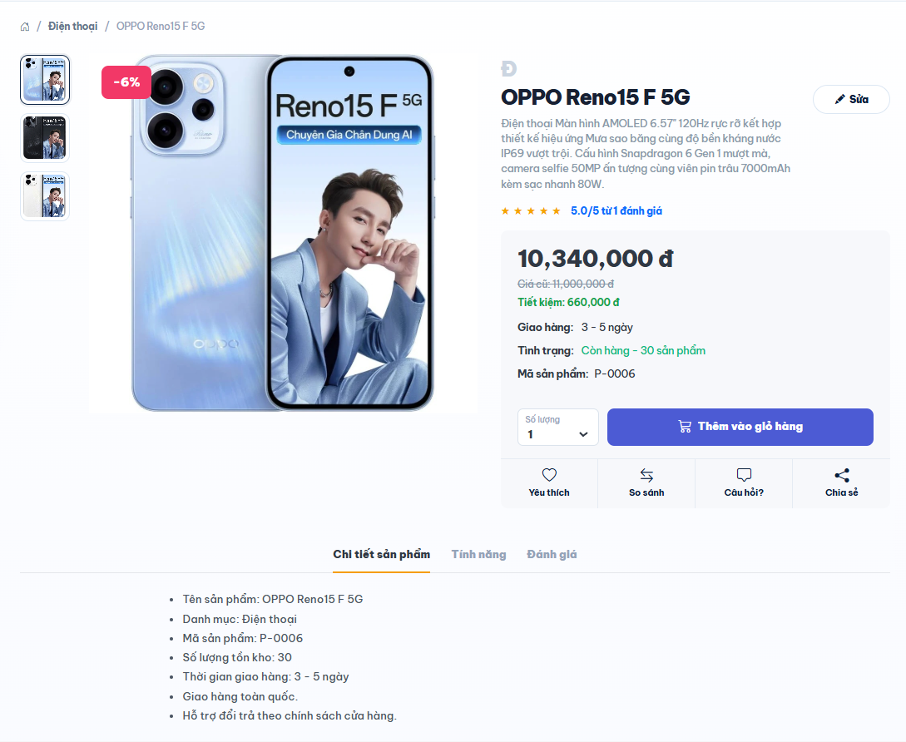
Hình 4.25: Chi tiết sản phẩm
Trang chi tiết cung cấp đầy đủ thông tin cần thiết để khách hàng đánh giá sản phẩm trước khi mua. Giao diện hiển thị ảnh chính, thư viện ảnh phụ, tên sản phẩm, giá bán, giá cũ, màu sắc, số lượng tồn kho, thời gian giao hàng và nội dung mô tả. Người dùng có thể lựa chọn thuộc tính sản phẩm, điều chỉnh số lượng và thêm sản phẩm vào giỏ hàng. Ngoài ra, giao diện có thể hỗ trợ chức năng yêu thích, so sánh, đánh giá và xem các sản phẩm liên quan. Khi khách hàng chọn số lượng vượt quá tồn kho, hệ thống cần hiển thị cảnh báo và không cho phép thêm vào giỏ hàng. Việc tập trung thông tin tại một trang giúp người mua đưa ra quyết định chính xác và hạn chế nhầm lẫn khi đặt hàng.

Giỏ hàng
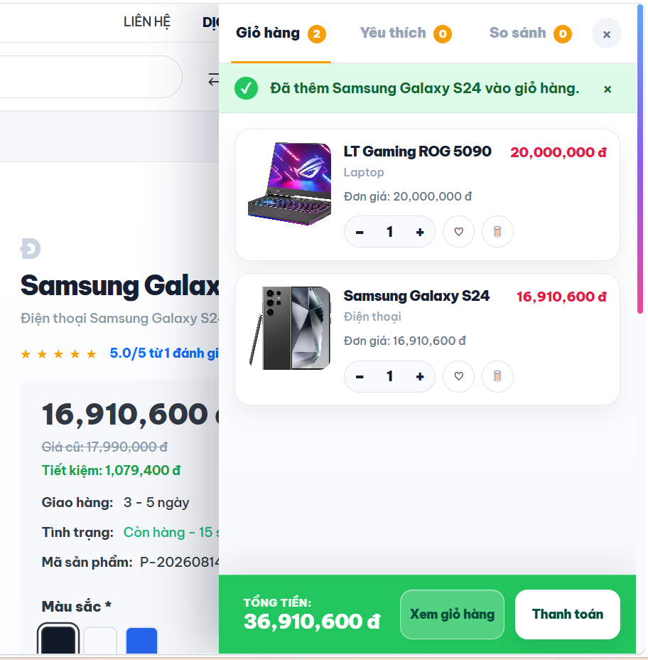
Hình 4.26: Giỏ hàng
Giao diện giỏ hàng hiển thị toàn bộ sản phẩm khách hàng đã lựa chọn, bao gồm hình ảnh, tên sản phẩm , đơn giá, số lượng và thành tiền. Khách hàng có thể tăng hoặc giảm số lượng, xóa sản phẩm không còn nhu cầu hoặc tiếp tục quay lại cửa hàng để lựa chọn thêm. Sau mỗi thay đổi, hệ thống tự động tính lại thành tiền của từng sản phẩm và tổng giá trị của giỏ hàng. Số lượng được chọn phải nằm trong giới hạn tồn kho hiện tại để tránh đặt vượt quá số hàng có sẵn. Dữ liệu giỏ hàng được duy trì trong quá trình mua sắm, giúp người dùng không phải lựa chọn lại sản phẩm. Khi đã kiểm tra đầy đủ, khách hàng có thể chuyển sang bước xác nhận và thanh toán đơn hàng.

Thanh toán hoặc xác nhận đơn hàng
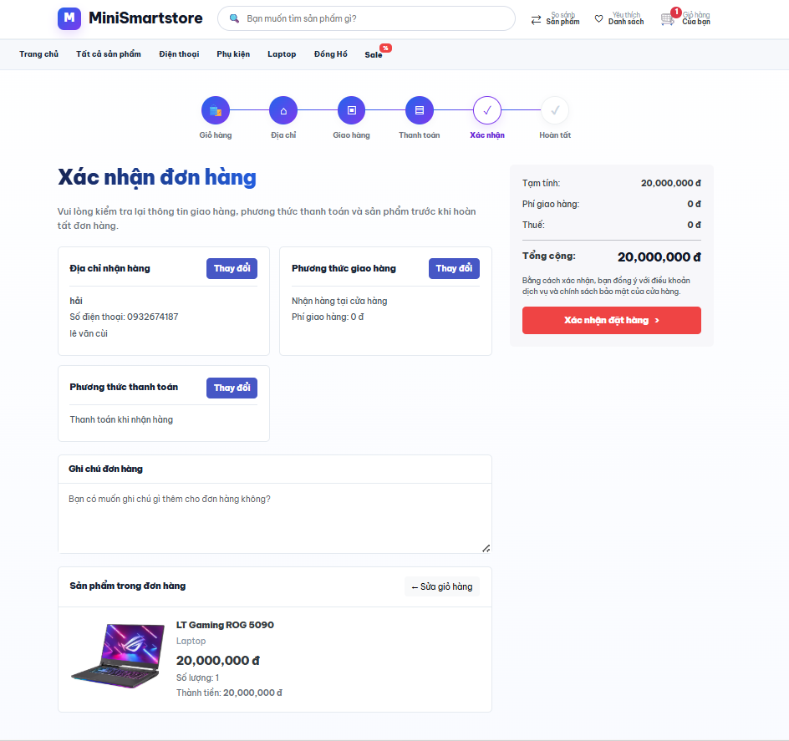
Hình 4.27: Thanh toán hoặc xác nhận đơn hàng
Giao diện thanh toán tổng hợp những thông tin cuối cùng trước khi khách hàng đặt hàng. Người dùng kiểm tra hoặc nhập địa chỉ nhận hàng, lựa chọn phương thức vận chuyển, phương thức thanh toán và ghi chú cho đơn hàng. Danh sách sản phẩm, số lượng, đơn giá, phí vận chuyển và tổng số tiền cần thanh toán được hiển thị để khách hàng đối chiếu. Hệ thống kiểm tra các trường bắt buộc và xác nhận số lượng tồn kho trước khi tạo đơn.

Chức năng quản trị hệ thống

Giao diện của quản trị viên
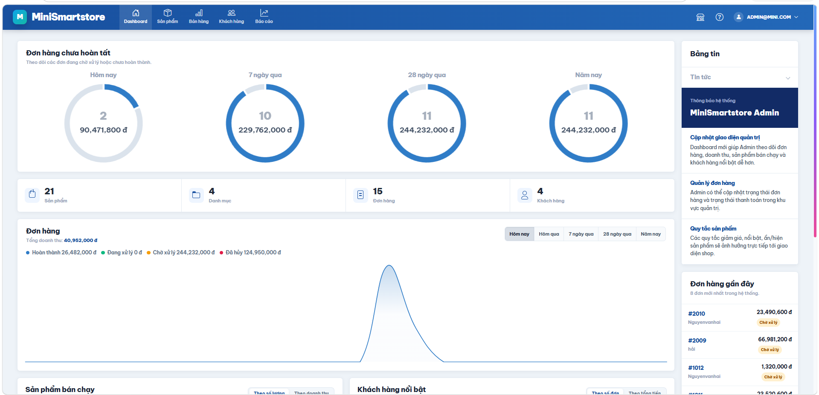
Hình 4.28: Giao diện của quản trị viên
Dashboard cung cấp cho quản trị viên cái nhìn tổng quan về hoạt động của cửa hàng. Giao diện hiển thị doanh thu theo các khoảng thời gian, số lượng sản phẩm, danh mục, đơn hàng và khách hàng. Biểu đồ giúp theo dõi tình trạng đơn hàng và sự biến động doanh thu, trong khi khu vực bên phải hiển thị thông báo cùng các đơn hàng gần đây. Từ thanh điều hướng, quản trị viên có thể truy cập nhanh các chức năng quản lý và báo cáo của hệ thống.
Bên dưới là khu vực thống kê tổng quan về số lượng sản phẩm, danh mục, đơn hàng và khách hàng hiện có trong hệ thống. Phần biểu đồ đơn hàng hỗ trợ theo dõi số lượng và giá trị đơn theo từng trạng thái như hoàn thành, đang xử lý, chờ xử lý hoặc đã hủy. Quản trị viên có thể thay đổi khoảng thời gian thống kê để quan sát dữ liệu theo ngày, tuần, tháng hoặc năm, từ đó thuận tiện hơn trong việc đánh giá tình hình bán hàng.
Khu vực bên phải hiển thị bảng tin quản trị và danh sách các đơn hàng gần đây, giúp người quản trị nhanh chóng nắm được những thông tin cần chú ý mà không phải truy cập từng chức năng riêng biệt.

4.4.2 Biểu đồ tổng thống kê đơn hàng và doanh thu
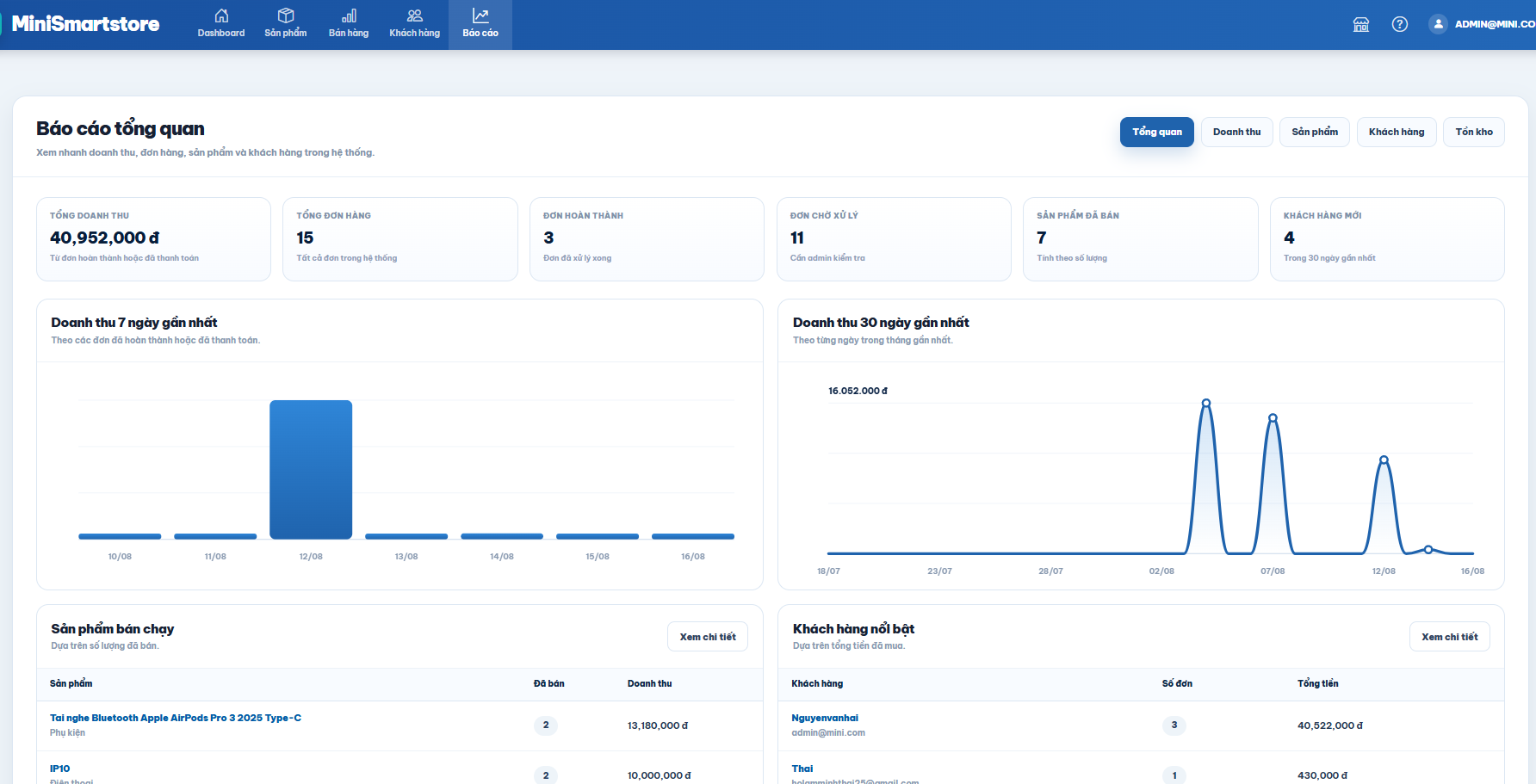
Hình 4.29: Biểu đồ tổng thống kê đơn hàng và doanh thu
Biểu đồ thống kê thể hiện sự thay đổi của doanh thu theo từng mốc thời gian, chẳng hạn doanh thu trong 7 ngày gần nhất hoặc 30 ngày gần nhất. Thông qua các cột và đường biểu diễn, quản trị viên có thể dễ dàng nhận biết những thời điểm doanh thu tăng cao, giảm xuống hoặc có sự biến động bất thường. Dữ liệu này giúp việc đánh giá xu hướng mua sắm của khách hàng trở nên trực quan hơn, đồng thời hỗ trợ người quản trị xác định những giai đoạn kinh doanh hiệu quả hoặc cần có biện pháp cải thiện.
Bên dưới khu vực biểu đồ, hệ thống còn cung cấp thông tin về các sản phẩm bán chạy và những khách hàng nổi bật dựa trên số lượng đơn hàng hoặc tổng giá trị mua hàng. Quản trị viên có thể sử dụng các mục báo cáo như doanh thu, sản phẩm, khách hàng và tồn kho để xem dữ liệu chi tiết theo từng nhóm nghiệp vụ. Việc kết hợp số liệu tổng quan với biểu đồ trực quan giúp quá trình theo dõi hoạt động kinh doanh trở nên nhanh chóng, dễ hiểu và hỗ trợ quản trị viên đưa ra các kế hoạch bán hàng phù hợp hơn.

4.4.3 Báo cáo doanh thu
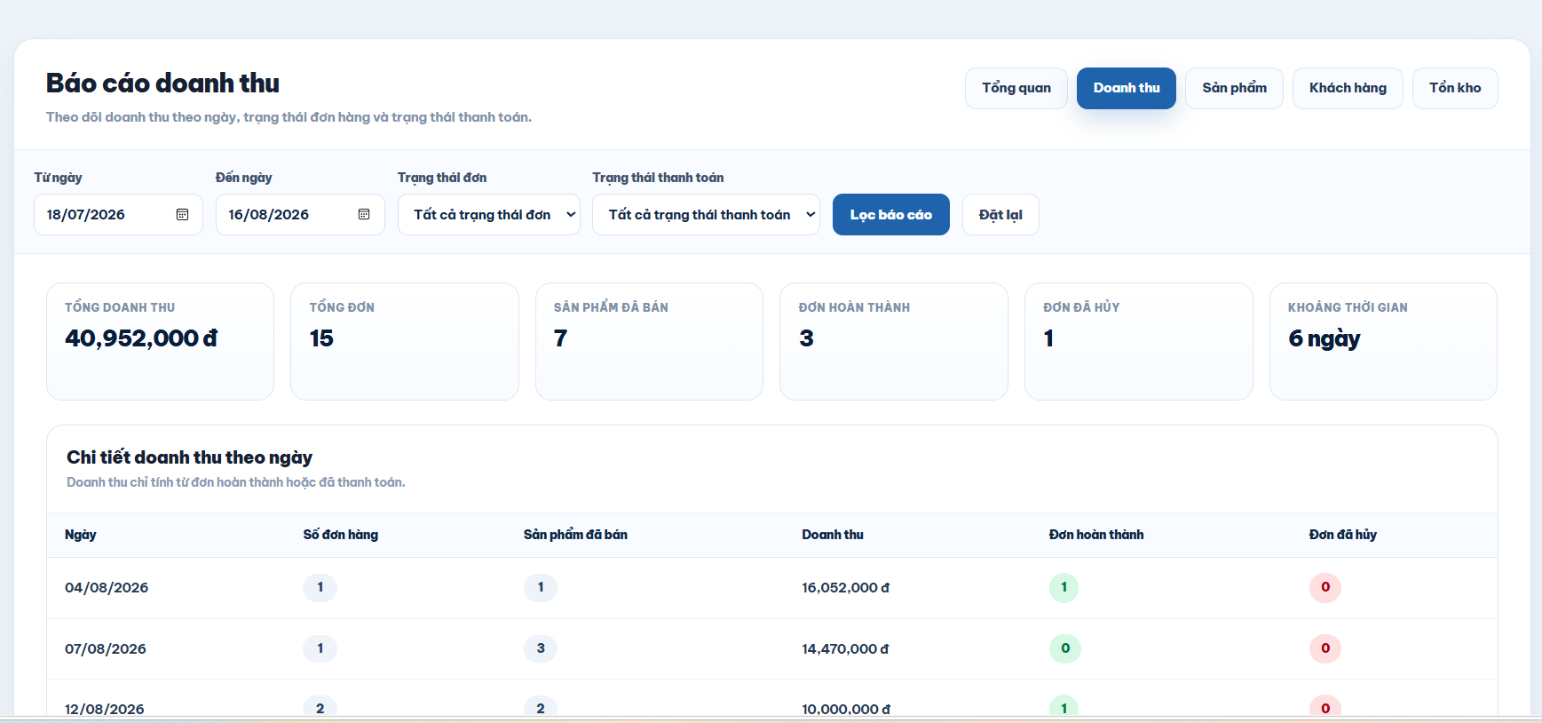
Hình 4.30: Báo cáo doanh thu
Giao diện báo cáo doanh thu được xây dựng nhằm hỗ trợ quản trị viên theo dõi và đánh giá kết quả kinh doanh của cửa hàng theo từng khoảng thời gian cụ thể. Hệ thống cho phép lọc dữ liệu theo ngày bắt đầu, ngày kết thúc, trạng thái đơn hàng và trạng thái thanh toán, giúp người quản trị dễ dàng lựa chọn phạm vi báo cáo phù hợp với nhu cầu theo dõi.
Các chỉ số quan trọng được tổng hợp và hiển thị rõ ràng như tổng doanh thu, tổng số đơn hàng, số lượng sản phẩm đã bán, số đơn hoàn thành, số đơn bị hủy và khoảng thời gian thống kê. Việc trình bày dữ liệu dưới dạng các thẻ số liệu giúp quản trị viên nhanh chóng nắm được tình hình hoạt động mà không cần thực hiện tính toán thủ công.
Phần chi tiết doanh thu theo ngày cung cấp thông tin về số đơn hàng, số lượng sản phẩm đã bán, doanh thu, số đơn hoàn thành và số đơn bị hủy trong từng ngày. Nhờ đó, quản trị viên có thể dễ dàng so sánh kết quả giữa các thời điểm, xác định những ngày có doanh thu cao hoặc thấp và theo dõi sự thay đổi của hoạt động bán hàng.

4.4.4 Báo cáo sản phẩm
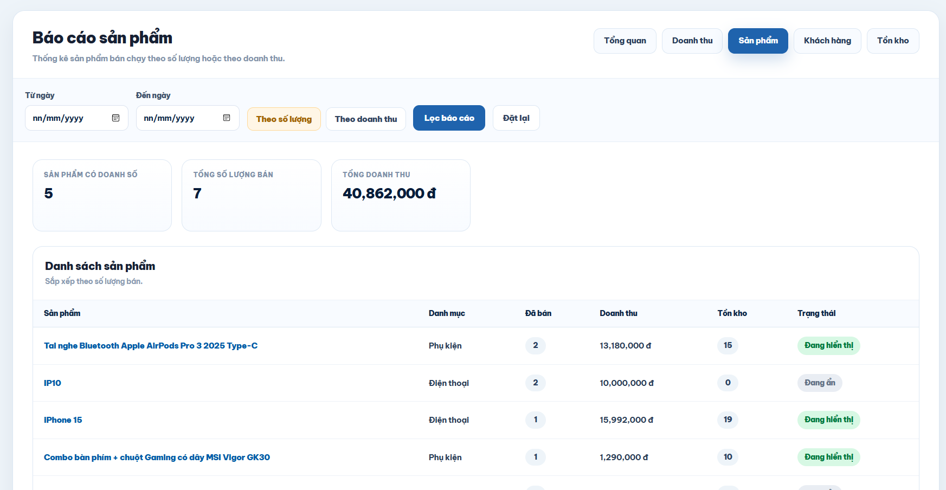
Hình 4.31: Báo cáo sản phẩm
Giao diện báo cáo sản phẩm được xây dựng nhằm giúp quản trị viên theo dõi tình hình kinh doanh của từng mặt hàng trong hệ thống. Báo cáo tổng hợp các thông tin quan trọng như tên sản phẩm, danh mục, số lượng đã bán, doanh thu tạo ra, số lượng tồn kho và trạng thái hiển thị. Những dữ liệu này giúp người quản trị có cái nhìn rõ ràng hơn về mức độ tiêu thụ của từng sản phẩm trong một khoảng thời gian nhất định.
Hệ thống cho phép quản trị viên lựa chọn khoảng thời gian cần thống kê và sắp xếp dữ liệu theo số lượng bán hoặc doanh thu. Các chỉ số tổng hợp như số sản phẩm có phát sinh doanh số, tổng số lượng đã bán và tổng doanh thu cũng được hiển thị ở đầu trang để hỗ trợ việc theo dõi nhanh. Phần danh sách bên dưới giúp so sánh trực tiếp hiệu quả kinh doanh giữa các sản phẩm khác nhau.
Kết quả báo cáo là cơ sở để quản trị viên đưa ra các quyết định như nhập thêm hàng đối với sản phẩm bán tốt, điều chỉnh giá bán, tăng cường quảng bá cho những mặt hàng có tiềm năng hoặc xem xét tạm ngừng kinh doanh các sản phẩm có hiệu quả thấp. Nhờ đó, việc quản lý danh mục sản phẩm và kế hoạch kinh doanh có thể được thực hiện chủ động và phù hợp hơn với tình hình thực tế.

4.4.5 Báo cáo khách hành
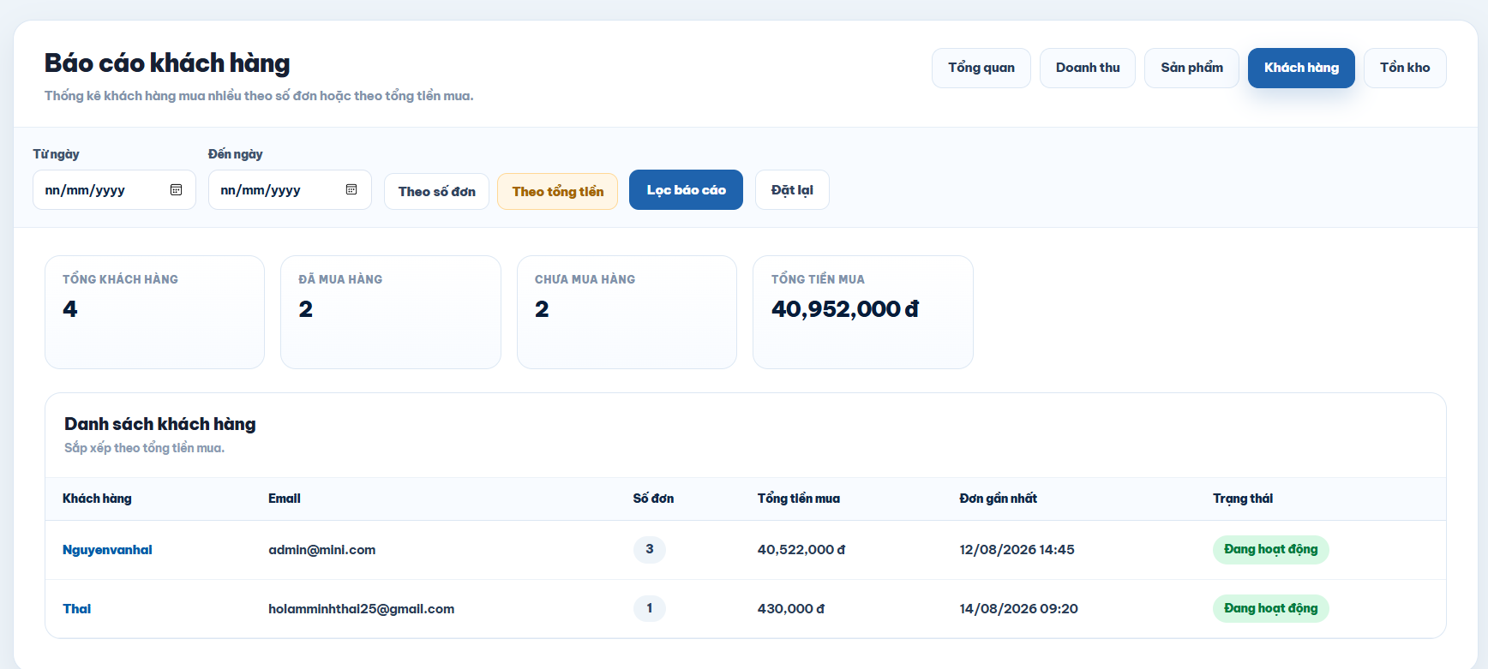
Hình 4.32: Báo cáo khách hàng
Giao diện báo cáo khách hàng được xây dựng nhằm giúp quản trị viên theo dõi và đánh giá hoạt động mua sắm của từng tài khoản trong hệ thống. Báo cáo tổng hợp các thông tin như tên khách hàng, email, số lượng đơn hàng đã phát sinh, tổng giá trị mua hàng, thời điểm đặt đơn gần nhất và trạng thái hoạt động của tài khoản. Các chỉ số tổng quan như tổng số khách hàng, số khách hàng đã mua hàng, số khách hàng chưa phát sinh giao dịch và tổng số tiền mua cũng được hiển thị rõ ràng để người quản trị dễ dàng nắm bắt tình hình.
Quản trị viên có thể lựa chọn khoảng thời gian cần thống kê và sắp xếp danh sách theo số đơn hoặc tổng số tiền mà khách hàng đã chi tiêu. Việc sắp xếp này giúp nhanh chóng xác định những khách hàng có tần suất mua sắm cao hoặc có giá trị giao dịch lớn trong từng giai đoạn cụ thể. Đồng thời, hệ thống cũng hỗ trợ nhận biết những tài khoản chưa phát sinh đơn hàng để có thể đưa ra các chương trình tiếp cận phù hợp.
Thông qua dữ liệu báo cáo, quản trị viên có thể phân loại và đánh giá mức độ đóng góp của từng khách hàng đối với hoạt động kinh doanh của cửa hàng. Những khách hàng thường xuyên mua sắm hoặc có tổng giá trị đơn hàng cao có thể được xem là nhóm khách hàng nổi bật, từ đó hỗ trợ xây dựng các chương trình ưu đãi, khuyến mãi hoặc chăm sóc riêng nhằm duy trì sự gắn kết lâu dài.

4.4.6 Báo cáo tồn kho
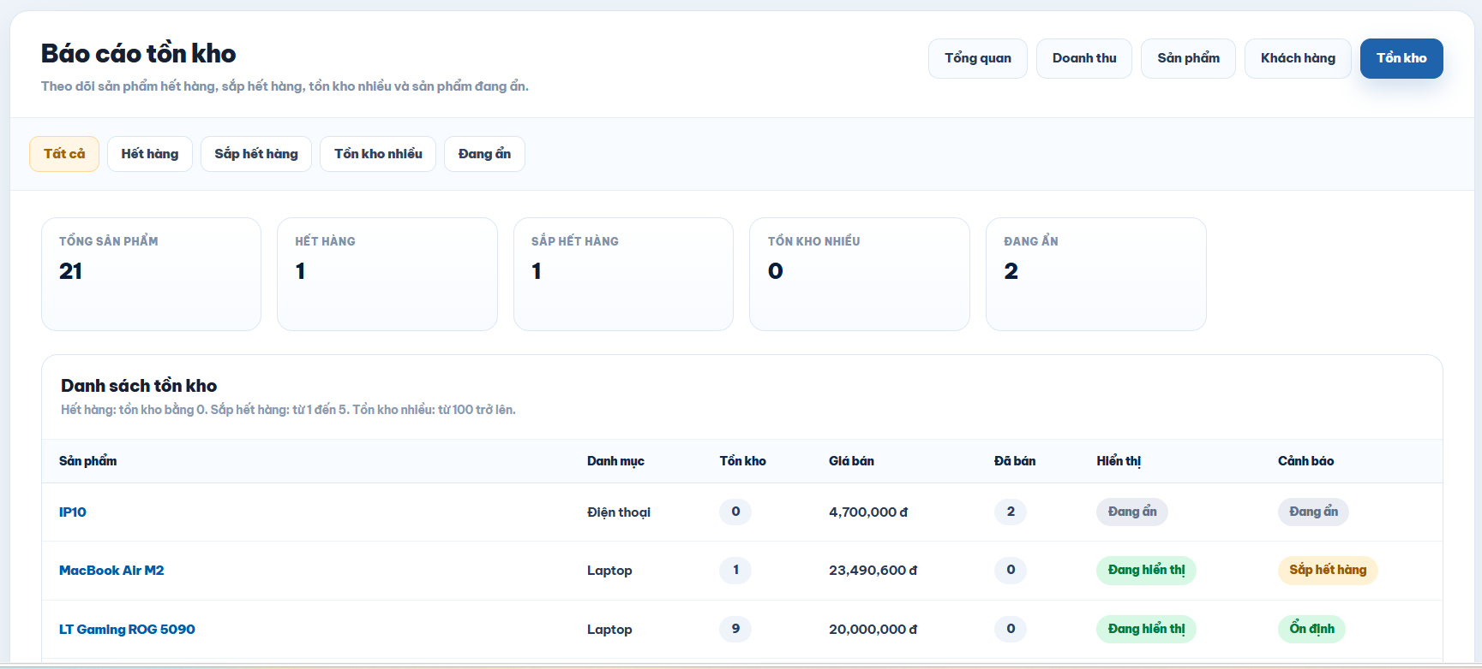
Hình 4.33: Báo cáo tồn kho
Giao diện báo cáo tồn kho được xây dựng nhằm giúp quản trị viên theo dõi tình trạng hàng hóa hiện có trong cửa hàng một cách rõ ràng và trực quan. Hệ thống tổng hợp các chỉ số như tổng số sản phẩm, số sản phẩm đã hết hàng, sắp hết hàng, tồn kho nhiều và số sản phẩm đang bị ẩn.

4.4.7 Trang chủ Quản trị viên ( chức năng quản trị )
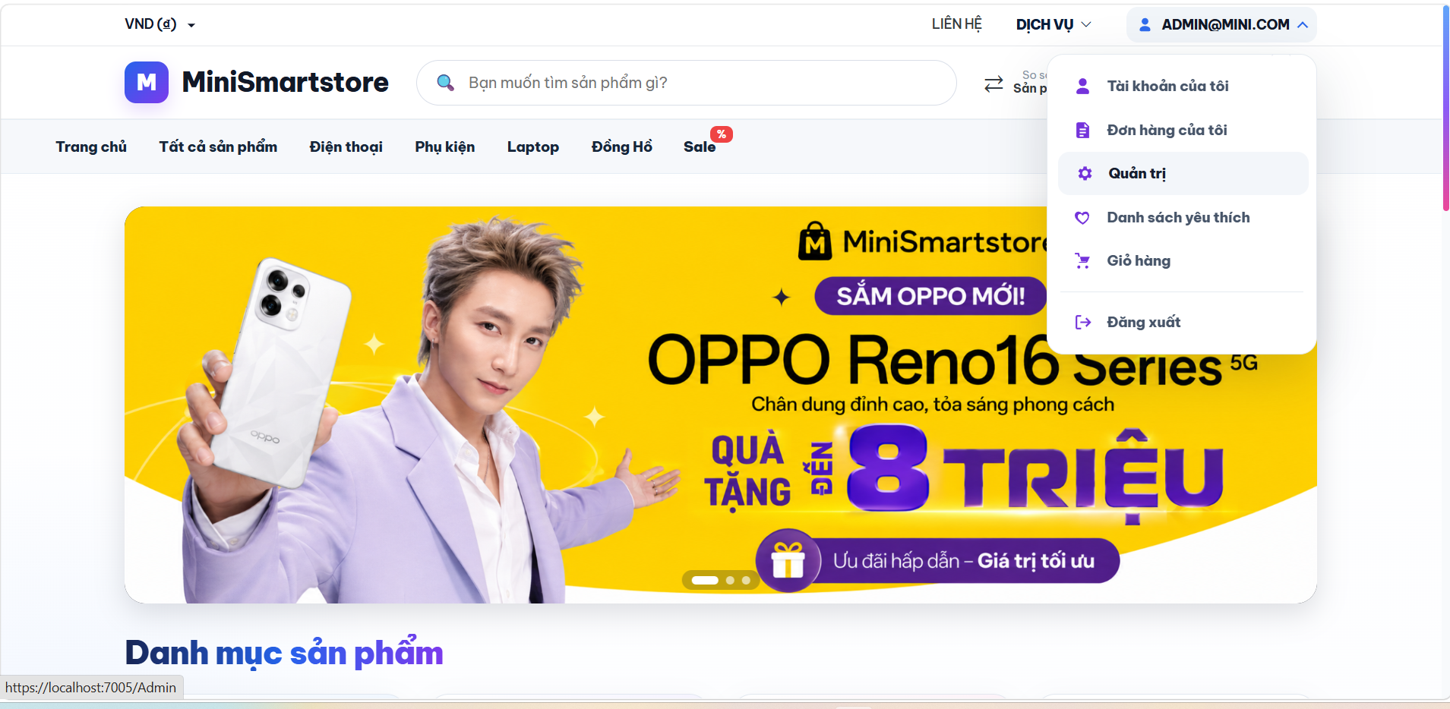
Hình 4.34: Trang chủ của Quản trị viên
Sau khi đăng nhập bằng tài khoản quản trị viên, hệ thống hiển thị mục “Quản trị” trong menu tài khoản. Khi lựa chọn chức năng này, hệ thống kiểm tra vai trò và chuyển người dùng đến Dashboard quản trị. Mục quản trị không hiển thị đối với tài khoản khách hàng, qua đó giúp kiểm soát quyền truy cập và bảo vệ các chức năng quản lý nội bộ.

Các vấn đề bảo mật cơ bản
Hệ thống Mini Smart Store áp dụng một số cơ chế bảo mật cơ bản nhằm bảo vệ tài khoản người dùng và dữ liệu trong quá trình sử dụng.
Xác thực người dùng: Hệ thống yêu cầu người dùng đăng nhập bằng tài khoản và mật khẩu hợp lệ trước khi sử dụng các chức năng cá nhân hoặc khu vực quản trị. Chức năng quên mật khẩu có sử dụng mã OTP gửi qua email để xác minh người dùng.
Phân quyền: Hệ thống phân biệt quyền giữa Khách hàng và Quản trị viên. Khách hàng chỉ sử dụng các chức năng mua sắm, trong khi quản trị viên được phép truy cập khu vực Admin để quản lý sản phẩm, khách hàng, đơn hàng và báo cáo.
Bảo vệ mật khẩu: Mật khẩu được xử lý thông qua ASP.NET Core Identity và lưu dưới dạng giá trị đã băm, không lưu trực tiếp mật khẩu gốc trong cơ sở dữ liệu.
Ràng buộc dữ liệu: Các biểu mẫu được kiểm tra dữ liệu đầu vào như trường bắt buộc, định dạng email, giá trị số và dữ liệu trùng lặp trước khi lưu. Hệ thống kết hợp Validation với Entity Framework Core để hạn chế dữ liệu không hợp lệ và giảm nguy cơ SQL Injection.

KẾT LUẬN

Kết quả đạt được

Kết quả
Sau quá trình phân tích, thiết kế và xây dựng, hệ thống Mini Smart Store đã hoàn thành phần lớn các yêu cầu chức năng đề ra ban đầu. Website có thể hoạt động ổn định trong phạm vi thử nghiệm và đáp ứng được các nghiệp vụ cơ bản của một hệ thống bán hàng trực tuyến.
Đối với khách hàng, hệ thống đã hỗ trợ các chức năng như đăng ký, đăng nhập, quên mật khẩu bằng OTP, tìm kiếm và lọc sản phẩm, xem chi tiết sản phẩm, quản lý giỏ hàng, danh sách yêu thích, so sánh sản phẩm, đặt hàng, theo dõi đơn hàng và đánh giá sản phẩm, qua đó giúp quá trình mua sắm trở nên thuận tiện, nhanh chóng và dễ dàng hơn.
Đối với quản trị viên, hệ thống đã xây dựng các chức năng quản lý sản phẩm, danh mục, khách hàng, đơn hàng, đánh giá, quy tắc giảm giá, tồn kho và các báo cáo liên quan đến doanh thu, sản phẩm và khách hàng. Dữ liệu được lưu trữ tập trung trên SQL Server và được quản lý thông qua Entity Framework Core.
Kết quả đạt được cho thấy hệ thống đã đáp ứng được mục tiêu chính của đề tài, hỗ trợ hiệu quả cả quá trình mua sắm của khách hàng và công tác quản lý của cửa hàng trên cùng một nền tảng, góp phần nâng cao tính thuận tiện, chính xác và hiệu quả trong quá trình vận hành hệ thống.

Hạn chế
Bên cạnh những kết quả đã đạt được, hệ thống vẫn còn một số hạn chế cần tiếp tục cải thiện. Giao diện ở một số chức năng chưa được tối ưu hoàn toàn trên nhiều kích thước màn hình và trải nghiệm sử dụng vẫn có thể được cải thiện thêm.
Hệ thống hiện chưa tích hợp trực tiếp với các cổng thanh toán trực tuyến thực tế và chưa kết nối API của đơn vị vận chuyển để tự động cập nhật trạng thái giao hàng. Một số dữ liệu chưa được đồng bộ theo thời gian thực nên người dùng có thể cần tải lại trang để xem thông tin mới nhất.
Các chức năng báo cáo hiện tập trung vào những số liệu cơ bản, chưa có khả năng phân tích chuyên sâu hoặc dự đoán xu hướng kinh doanh trong từng giai đoạn. Hệ thống cũng chưa triển khai các chức năng thông minh như đề xuất sản phẩm dựa trên hành vi, sở thích và lịch sử mua sắm của từng khách hàng. Đây là những nội dung có thể tiếp tục được nghiên cứu và bổ sung trong tương lai nhằm nâng cao khả năng hỗ trợ quản lý và cải thiện trải nghiệm người dùng.

Hướng phát triển trong tương lai
Trong tương lai, Mini Smart Store có thể tiếp tục được phát triển và hoàn thiện theo các hướng sau:
- Tích hợp các cổng thanh toán trực tuyến như VNPay, MoMo hoặc các phương thức thanh toán điện tử khác để khách hàng có thể thanh toán trực tiếp trên website.
- Tích hợp API của các đơn vị vận chuyển để hỗ trợ tính phí giao hàng, tạo vận đơn và cập nhật trạng thái giao hàng tự động.
- Bổ sung Barcode hoặc QR Code phục vụ việc quản lý sản phẩm và kiểm tra hàng hóa trong khu vực quản trị.
- Ứng dụng trí tuệ nhân tạo để phân tích hành vi mua sắm và đề xuất sản phẩm phù hợp với nhu cầu của từng khách hàng.
- Phát triển hệ thống thông báo theo thời gian thực đối với đơn hàng, tồn kho và các chương trình khuyến mãi.
- Nâng cấp hệ thống báo cáo với nhiều biểu đồ và dữ liệu phân tích chuyên sâu hơn nhằm hỗ trợ quản trị viên đưa ra quyết định kinh doanh.
- Tiếp tục cải thiện giao diện, hiệu năng và khả năng bảo mật để hệ thống có thể đáp ứng tốt hơn khi số lượng người dùng và dữ liệu tăng lên.
Nhìn chung, Mini Smart Store đã hoàn thành được các chức năng cốt lõi của một website bán hàng trực tuyến. Những hạn chế hiện tại cũng là cơ sở để hệ thống tiếp tục được nâng cấp và phát triển thành một nền tảng bán hàng hoàn thiện hơn trong tương lai.

TÀI LIỆU THAM KHẢO
- Smith, S. (2023). Architecting modern web applications with ASP.NET Core and Microsoft Azure (Version 8.0). Microsoft Corporation.
- Troelsen, A., & Japikse, P. (2022). Pro C# 10 with .NET 6: Foundationaprinciples and practices in programming (11th ed.). Apress. https://doi.org/10.1007/978-1-4842-7869-7
- Freeman, A. (2022). Pro ASP.NET Core 6: Develop cloud-ready web applications using MVC, Blazor, and Razor Pages (9th ed.). Apresshttps://doi.org/10.1007/978-1-4842-7957-1
- Lock, A. (2023). ASP.NET Core in action (3rd ed.). Manning Publications. https://www.manning.com/books/asp-net-core-in-action-third-edition
- Smith, S. (2026, April 29). Overview of ASP.NET Core MVC. Microsoft Learn. https://learn.microsoft.com/en-us/aspnet/core/mvc/overview
- Microsoft. (2024, November 12). Entity Framework Core. Microsoft Learn. https://learn.microsoft.com/en-us/ef/core/
- Microsoft. (2026, April 28). Model validation in ASP.NET Core MVC and Razor Pages.MicrosoftLearn.https://learn.microsoft.com/enus/aspnet/core/mvc/models/validation
- Microsoft. (2026, March 18). What is SQL Server? Microsoft Learn. https://learn.microsoft.com/en-us/sql/sql-server/what-is-sql-server

PHỤ LỤC
Mã nguồn lưu tại GitHub:
https://github.com/NguyenVanHai77/FixMiniSmartStore/tree/main
Thông tin tài khoản test/demo:
TT | Loại người dùng | Thông tin đăng nhập
1 | Admin | TK:admin@mini.com MK:Admin@123456

Nội dung thi | Các công cụ AI được sử dụng | Mục đích sử dụng
DANH MỤC TỪ NGỮ ANH VIỆT VÀ DANH MỤC TỪ VIẾT TẮT | CLAUDE | Sử dụng AI để trích xuất nội dung để tại các list từ đúng với cấu trúc báo cáo
CHƯƠNG 1 | CHAT GPT PLUS | Sử dụng AI để hỗ trợ tạo nội dung tuân thủ cấu trúc do giảng viên quy định
CHƯƠNG 2 | CHAT GPT PLUS | Sử dụng AI để giải thích các khái niệm theo đúng học thuật của môn và hỗ trợ mô tả phân tích các UseCase trong dự án
CHƯƠNG 3 | CHAT GPT PLUS | Sử dụng AI để phân tích logic của hệ thống và mô tả các lớp ERD
CHƯƠNG 4 | CHAT GPT PLUS | Sử dụng AI để mô tả các màn hình chức năng của dự án
CHƯƠNG 5 | CHAT GPT PLUS | Sử dụng AI để tổng hợp kết quả dự án—bao gồm cả điểm mạnh và hạn chế của nhóm—nhằm xây dựng chiến lược mới cho dự án tiếp theo
REFERENCES | CHAT GPT PLUS | Hỗ trợ trích xuất theo đúng định dạng IEEE

